# 1. Tehnički opis

Za zadani nosač i bazne varijable (od X1 do X6) izvršen je proračun procjene pouzdanosti nosive čelične konstrukcije primjenom probabilističkog dokaza na razini II, odnosno određen je indeks pouzdanosti β kao mjera za stupanj sigurnosti nosive konstrukcije.

Za određivanje indeksa pouzdanosti β korištena je Hasofer-Lind metoda, metode potpune razdiobe tj. metoda pouzdanosti prvog i drugog reda FORM i SORM (First-OrderReliabilityMethod i Second-OrderReliabiltyMethod),te MONTE CARLO metoda.

Izvršen je parametarski proračun reznih sila pošto je opterećenje zadano kao slučajna varijabla (X3). Proračun je izvršen po teoriji plastičnosti.

Nakon provedenog proračuna reznih sila, formirane su jednadžbe graničnog stanja, te je izvršen proračun indeksa pouzdanosti i to za krajnje granično stanje te granično stanje uporabljivosti.

Dobivene vrijednosti indeksa pouzdanosti β uspoređene su sa repernim vrijednostima danim u propisima (EUROCODE) .

U posljednjem poglavlju dan je komentar dobivenih rezultata i određeni zaključci u pogledu pouzdanosti zadane čelične konstrukcije.

# 2. Osnovni podaci o konstrukciji, baznim varijablama i svojstvima materijala

## 2.1 Geometrija konstrukcije i poprečnih presjeka

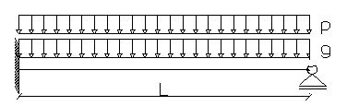

Slika 1. Prikaz konstrukcije i zadane geometrije

Profil elementa:

I profil HEA 240

Dopušteni vertikalni pomak za granično stanje uporabljivosti:

L/300

## 2.2 Zadane slučajne varijable

Tablica 1. Statističke vrijednosti paramatara razdiobe baznih varijabli

|  |  |  |  |  |  |  |
| --- | --- | --- | --- | --- | --- | --- |
| Parametri | Slučajna varijabla | | | | | |
|  | Granica popuštanja  **fy**(kN/cm2) | Moment otpora **Wpl,y**(cm3) | Opterećenje  **p** (kN/cm) | Duljina elementa  **L** (cm) | Koeficijent redukcije  **χLT** | Modul elastičnosti  **E** (kN/cm2) |
|
| Oznaka var. | **X1** | **X2** | **X3** | **X4** | **X5** | **X6** |
| Distribucija | Normalna | Normalna | Gumbelova | Normalna | Normalna | Normalna |
| Parametar 1  Sr. vrijednost | 30.3 | 744,6 | 0.3 | 450 | 0.8 | 21000 |
| Parametar 2 | Koeficijent varijacije, 0.04 | Koeficijent varijacije, 0.02 | Koeficijent varijacije, 0.3 | Standardna devijacija, 0.2 | Standardna devijacija, 0.07 | Koeficijent varijacije, 0.03 |
| Stand.dev.σ | 1.818 | 22,338 | 0.03 | 0.05 | 0.05 | 630 |

# 3.Određivanje indeksa pouzdanosti β za granična stanja nosivosti i uporabivosti HasoferLind metodom

Postupak se vrši iterativnim putem ,tj.β se iterira dok se ne postigne da je jednadžba graničnog stanja jednaka nuli za nove vrijednosti X*i. Tada možemo usvojiti indeks pouzdanosti β za određenu jednadžbu graničnog stanja.

**3.1Formiranje jednadžbi graničnog stanja**

Formiranje jednadžbi graničnog stanja provedeno je sukladno sa zadanim parametrima unutar programskog zadatka. Moguće jednadžbe graničnog stanja:

1) $M_{pl,Rd}-M_{Ed}=0 za KGS$

2) ${χ_{Lt}∙M}_{pl,Rd}-M_{Ed}=0 za KGS$

3) $V_{pl,Rd}-V_{Ed}=0 za KGS$

4) $f_{dop}-f=0 za GSU$

**3.2 Određivanje indeksa pouzdanosti β za jednadžbu graničnog stanja (1)**

$$M_{pl,Rd}-M_{Ed}=0$$

$$W_{pl,y}∙f_{y}-0.125 pl^{2}=0$$

$$X_{2}∙X_{1}-0.125∙X_{3}∙X_{4}^{2}=0$$

KGS: $Z\left(X_{i}\right)=X_{2}∙X_{1}-0.125∙X_{3}∙X_{4}^{2}$

Parcijalne derivacije: Utjecajni koeficijenti:

$Z_{i}=\frac{∂Z}{∂X_{i}}$ $α_{i}=\frac{σ_{i}∙Z_{i}}{σ_{Z}}$

$\frac{∂Z}{∂X_{1}}=X_{2}$ $α_{1}=\frac{σ_{1}∙X_{2}}{σ_{Z}}$

$\frac{∂Z}{∂X_{2}}=X_{1}$ $α_{2}=\frac{σ_{2}∙X_{1}}{σ_{Z}}$

$\frac{∂Z}{∂X_{3}}=-0.125∙X_{4}^{2}$ $α_{3}=\frac{σ_{3}∙\left(-0.125∙X_{4}^{2}\right)}{σ_{Z}}$

$\frac{∂Z}{∂X_{4}}=-0.25∙X_{3}∙X_{4}$ $α_{4}=\frac{σ_{4}∙\left(-{0.25∙X}_{3}∙X_{4}\right)}{σ_{Z}}$

$$σ_{z}=\sqrt{{\left(σ_{1}∙X_{2}\right)}^{2}+{\left(σ_{2}∙X_{1}\right)}^{2}+{\left(σ_{3}∙{(-0.125)∙X}_{4}^{2}\right)}^{2}+{\left(σ_{4}∙(-{0.25∙X}_{3}∙X_{4}\right))}^{2}}$$

Tablica 2.Indeks pouzdanosti β za jednadžbu graničnog stanja (1)

|  |  |  |  |  |  |  |
| --- | --- | --- | --- | --- | --- | --- |
|  | **5.ITERACIJA** | | | |  |  |
| **Xi** | 28.81832 | 714.6846 | 0.813629 | 450.0052 |  |  |
| **σi** | 1.212 | 14.46387 | 0.09 | 0.2 |  |  |
| V | 0.042057 | 0.020238 | 0.110615 | 0.000444 |  |  |
| G | ***G = X1 ∙ X2 - 0,125 ∙ X3 ∙ X4*²** | | | |  |  |
| ∂G/∂Xi | 714.6846 | 28.81832 | -25313.1 | -91.5343 |  |  |
| σz | 2472.745081 | | | |  |  |
| αxi | 0.350298 | 0.168568 | -0.92132 | -0.0074 |  |  |
| αxi² | 0.122709 | 0.028415 | 0.848821 | 5.48E-05 | **→ ∑(αxi²) =** | 1 |
| **β** | **3.4899** | | | | **k=** | 1.77495 |
| Xi* | 28.81832 | 714.6846 | 0.813629 | 450.0052 |  |  |
| G(Xi*) | 0.547856597 | | | | **≈ 0** |  |
| pf | 0.000241601 | | | |  |  |

Možemo smatrati da je indeks pouzdanosti ove konstrukcije za jednadžbu graničnog stanja (1)

β=3,4899, a vrijednosti bazne varijable za stanje najveće vjerojatnosti otkazivanja nosivosti su koordinate reperne točke ().

Vjerojatnost otkazivanja nosivosti iznosi:

$$p_{f}=ϕ \left(-β\right)=ϕ\left(-2,4914\right)=6,4∙{10}^{-3}$$

**3.3 Određivanje indeksa pouzdanosti β za jednadžbu graničnog stanja (2)**

$$χ_{LT}∙M_{pl,Rd}-M_{Ed}=0$$

$${χ_{LT}∙W}_{pl,y}∙f_{y}-0.125 pl^{2}=0$$

$$X_{5}∙X_{2}∙X_{1}-0.125∙X_{3}∙X_{4}^{2}=0$$

KGS: $Z\left(X_{i}\right)={X_{5}∙X}_{2}∙X_{1}-0.125∙X_{3}∙X_{4}^{2}$

Parcijalne derivacije: Utjecajni koeficijenti:

$Z_{i}=\frac{∂Z}{∂X_{i}}$ $α_{i}=\frac{σ_{i}∙Z_{i}}{σ_{Z}}$

$\frac{∂Z}{∂X_{1}}=X_{2}∙X_{5}$ $α_{1}=\frac{σ_{1}∙X_{2}∙X_{5}}{σ_{Z}}$

$\frac{∂Z}{∂X_{2}}=X_{1}∙X_{5}$ $α_{2}=\frac{σ_{2}∙X_{1}∙X_{5}}{σ_{Z}}$

$\frac{∂Z}{∂X_{3}}=-0.125∙X_{4}^{2}$ $α_{3}=\frac{σ_{3}∙\left(-0.125∙X_{4}^{2}\right)}{σ_{Z}}$

$\frac{∂Z}{∂X_{4}}=-{0.25∙X}_{3}∙X_{4}$ $α_{4}=\frac{σ_{4}∙\left(-{0.25∙X}_{3}∙X_{4}\right)}{σ_{Z}}$

$\frac{∂Z}{∂X_{5}}=X_{1}∙X_{2}$ $α_{5}=\frac{σ_{5}∙X_{1}∙X_{2}}{σ_{Z}}$

$$σ_{z}=\sqrt{{\left(σ_{1}∙X_{2}∙X_{5}\right)}^{2}+{\left(σ_{2}∙X_{1}∙X_{5}\right)}^{2}+{\left(σ_{3}∙{(-0.125)∙X}_{4}^{2}\right)}^{2}+{\left(σ_{4}∙(-0.25∙X_{3}∙X_{4}\right))}^{2}+{\left(σ_{5}∙X_{1}∙X_{2}\right)}^{2}}$$

Tablica 3.Indeks pouzdanosti β za jednadžbu graničnog stanja (2)

|  |  |  |  |  |  |  |  |
| --- | --- | --- | --- | --- | --- | --- | --- |
|  | **5. ITERACIJA** | | | | |  |  |
| **Xi** | 29.58935 | 719.0286 | 0.588132 | 450.0025 | 0.699763 |  |  |
| **σi** | 1.212 | 14.46387 | 0.09 | 0.2 | 0.07 |  |  |
| V | 0.040961 | 0.020116 | 0.153027 | 0.000444 | 0.100034 |  |  |
| G | ***G = X1 ∙ X2 ∙ X5 - 0,125 ∙ X3 ∙ X4*²** | | | | |  |  |
| ∂G/∂Xi | 503.1496 | 20.70554 | -25312.8 | -66.1652 | 21275.59 |  |  |
| σz | 2805.298835 | | | | |  |  |
| αxi | 0.217381 | 0.106756 | -0.81209 | -0.00472 | 0.530885 |  |  |
| αxi² | 0.047254 | 0.011397 | 0.659488 | 2.23E-05 | 0.281839 | **→ ∑(αxi²) =** | 1 |
| **β** | **2.6973** | | | | | **k=** | 1.461559 |
| Xi* | 29.58936 | 719.0286 | 0.588132 | 450.0025 | 0.699763 |  |  |
| G(Xi*) | 0.615055075 | | | | | **≈ 0** |  |
| pf | 0.003495213 | | | | |  |  |

Možemo smatrati da je indeks pouzdanosti ove konstrukcije za jednadžbu graničnog stanja (2)

β=2,6973 a vrijednosti bazne varijable za stanje najveće vjerojatnosti otkazivanja nosivosti su koordinate reperne točke ().

Vjerojatnost otkazivanja nosivosti iznosi:

$$p_{f}=ϕ \left(-β\right)=ϕ\left(-1,6354\right)=0,0516$$

# 3.4 Određivanje indeksa pouzdanosti β za jednadžbu graničnog stanja (3)

$$V_{pl,Rd}-V_{Ed}=0$$

$$\frac{A_{v}∙f_{y}}{\sqrt{3}}-0.5∙p∙l=0;A_{v}=25.18{cm}^{2}$$

$$14.5377∙X_{1}-{0.5∙X}_{3}∙X_{4}=0$$

KGS: $Z\left(X_{i}\right)=14.5377∙X_{1}-X_{3}∙X_{4}$

Parcijalne derivacije: Utjecajni koeficijenti:

$Z_{i}=\frac{∂Z}{∂X_{i}}$ $α_{i}=\frac{σ_{i}∙Z_{i}}{σ_{Z}}$

$\frac{∂Z}{∂X_{1}}=14.5377$ $α_{1}=\frac{σ_{1}∙14.5377}{σ_{Z}}$

$\frac{∂Z}{∂X_{3}}=-X_{4}$ $α_{3}=\frac{σ_{3}∙\left(-X_{4}\right)}{σ_{Z}}$

$\frac{∂Z}{∂X_{4}}=-X_{3}$ $α_{4}=\frac{σ_{4}∙\left(-X_{3}\right)}{σ_{Z}}$

$$σ_{z}=\sqrt{{\left(σ_{1}∙14.5377\right)}^{2}+{\left(σ_{3}∙{(-X}_{4})\right)}^{2}+{\left(σ_{4}∙(-X_{3}\right))}^{2}}$$

**Tablica 4.**Indeks pouzdanosti β za jednadžbu graničnog stanja (3)

|  |  |  |  |  |  |
| --- | --- | --- | --- | --- | --- |
|  | **5. ITERACIJA** | | |  |  |
| **Xi** | 24.20335 | 1.564404 | 450.0089 |  |  |
| **σi** | 1.212 | 0.09 | 0.2 |  |  |
| V | 0.050076 | 0.05753 | 0.000444 |  |  |
| G | ***G = (Av/*√*3) ∙ X1 - 0,5 ∙ X3 ∙ X4*** | | |  |  |
| ∂G/∂Xi | 14.54923 | -225.004 | -0.7822 |  |  |
| σz | 26.85236128 | | |  |  |
| αxi | 0.656689 | -0.75414 | -0.00583 |  |  |
| αxi² | 0.431241 | 0.568725 | 3.39E-05 | **→ ∑(αxi²) =** | 1 |
| **β** | **7.66** | | | **k=** | 2.432 |
| Xi* | 24.20335 | 1.564404 | 450.0089 |  |  |
| G(Xi*) | 0.14201325 | | | **≈ 0** |  |
| pf | 9.29665E-15 | | |  |  |

Možemo smatrati da je indeks pouzdanosti ove konstrukcije za jednadžbu graničnog stanja (3)

β=7,66, a vrijednosti bazne varijable za stanje najveće vjerojatnosti otkazivanja nosivosti su koordinate reperne točke ().

Vjerojatnost otkazivanja nosivosti iznosi:

$$p_{f}=ϕ \left(-β\right)=ϕ\left(-12,874\right)=3,80∙{10}^{-27}$$

# 3.5 Određivanje indeksa pouzdanosti β za jednadžbu graničnog stanja (4)

$$f_{dop}-f=0$$

$$\frac{l}{300}-\frac{p∙l^{4}}{185∙E∙I}=0$$

$$\frac{X_{4}}{300}-6.963∙{10}^{-7}\frac{X_{3}∙X_{4}^{4}}{X_{6}}=0\left|∙X_{6}\right.$$

$$\frac{X_{4}∙X_{6}}{300}-6.963∙{10}^{-7}{∙X}_{3}∙X_{4}^{4}=0$$

$$Z\left(X_{i}\right)=\frac{X_{4}∙X_{6}}{300}-6.963∙{10}^{-7}{∙X}_{3}∙X_{4}^{4}$$

Parcijalne derivacije: Utjecajni koeficijenti:

$Z_{i}=\frac{∂Z}{∂X_{i}}$ $α_{i}=\frac{σ_{i}∙Z_{i}}{σ_{Z}}$

$\frac{∂Z}{∂X_{3}}=-6.963∙{10}^{-7}∙X_{4}^{4}$ $α_{3}=\frac{σ_{3}∙\left(-36.963∙{10}^{-7}∙X_{4}^{4}\right)}{σ_{Z}}$

$\frac{∂Z}{∂X_{4}}=\frac{X_{6}}{300}-2.7852∙{10}^{-6}∙X_{3}∙X_{4}^{3}$ $α_{4}=\frac{σ_{4}∙\left(\frac{X_{6}}{300}-2.7852∙{10}^{-6}∙X_{3}∙X_{4}^{3}\right)}{σ_{Z}}$

$\frac{∂Z}{∂X_{6}}=\frac{X_{4}}{300}$ $α_{6}=\frac{σ_{6} ∙ \frac{X_{4}}{300}}{σ_{Z}}$

$$σ_{z}=\sqrt{{\left(σ_{3}∙(-6.963∙{10}^{-7}∙X_{4}^{4}\right))}^{2}+{\left(σ_{4}∙(\frac{X_{6}}{300}-2.7852∙{10}^{-6}∙X_{3}∙X_{4}^{3})\right)}^{2}+{\left(σ_{6}∙\frac{X_{4}}{300}\right)}^{2}}$$

Tablica 5.Indeks pouzdanosti β za jednadžbu graničnog stanja (4)

|  |  |  |  |  |  |
| --- | --- | --- | --- | --- | --- |
|  | **5. ITERACIJA** | | |  |  |
| **Xi** | 1.014089 | 450.0119 | 20108.8058 |  |  |
| **σi** | 0.09 | 0.2 | 630 |  |  |
| V | 0.08875 | 0.000444 | 0.031329558 |  |  |
| G | ***G = (X4/300) - (X3 ∙ X4*⁴*)/(185 ∙ X6 ∙ I)*** | | |  |  |
| ∂G/∂Xi | -1.42007 | -0.009467 | 7.1614E-05 |  |  |
| σz | 0.13554871 | | |  |  |
| αxi | -0.94288 | -0.013968 | 0.332845781 |  |  |
| αxi² | 0.889019 | 0.000195 | 0.110786314 | **→ ∑(αxi²) =** | 1 |
| **β** | **4.25** | | | **k=** | 1.98 |
| Xi* | 1.014089 | 450.0119 | 20108.80542 |  |  |
| G(Xi*) | 0.059967711 | | | **≈ 0** |  |
| pf | 1.06885E-05 | | |  |  |

Možemo smatrati da je indeks pouzdanosti ove konstrukcije za jednadžbu graničnog stanja (4)

β=4,25, te bi došlo do otkazivanja nosivosti .

# 4.Određivanje indeksa pouzdanosti β za granična stanja nosivosti i uporabivosti FORM i SORM metodom

Za određivanje indeksa pouzdanosti ß metodama FORM i SORM, korišten je računalni software COMREL 8.0, koji je jedan modul progamskog paketa STRUREL.

# 4.1 Formiranje jednadžbi graničnog stanja

Formiranje jednadžbi graničnog stanja provedeno je sukladno sa zadanim parametrima unutar programskog zadatka. Moguće jednadžbe graničnog stanja:

1) $M_{pl,Rd}-M_{Ed}=0 za KGS$

2) ${χ_{Lt}∙M}_{pl,Rd}-M_{Ed}=0 za KGS$

3) $V_{pl,Rd}-V_{Ed}=0 za KGS$

4) $f_{dop}-f=0 za GSU$

# 4.2 Određivanje indeksa pouzdanosti β za jednadžbu graničnog stanja (1)

KGS: $W_{Pl}∙f_{y}-0.125∙p∙L^{2}=0$

Prikaz dobivenih vrijednosti indeksa pouzdanosti (β) i vjerojatnosti otkazivanja (Pf):

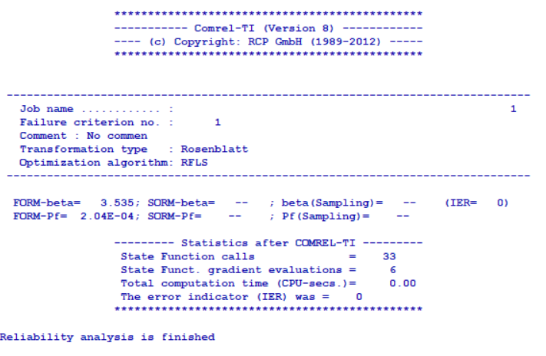

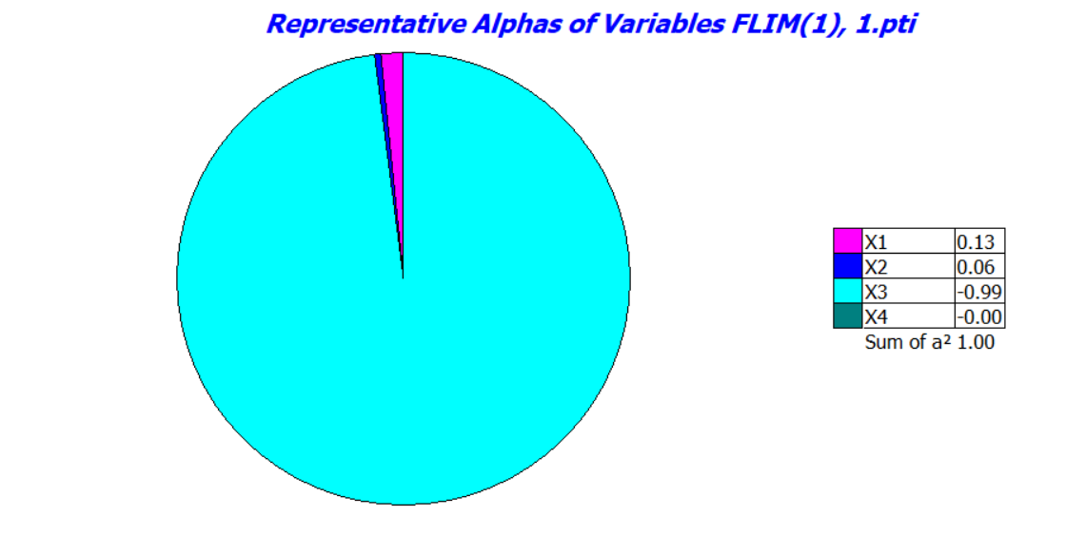

**Slika 4.** Utjecajni koeficijenti za jednadžbu 1

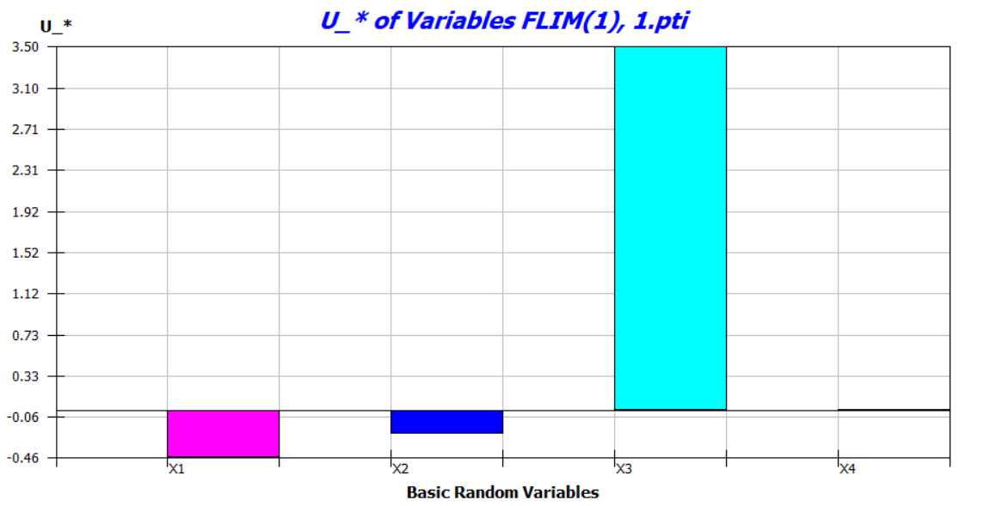

**Slika 5.** Vrijednosti utjecajnih varijabli za dobiveni indeks pouzdanosti β

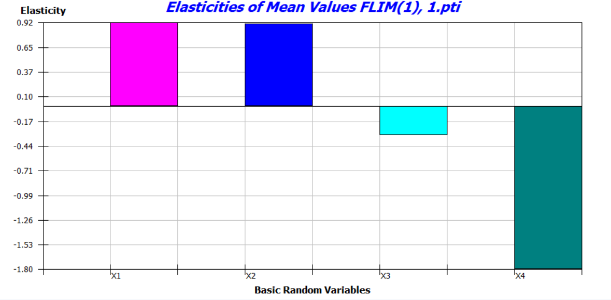

**Slika 6.** Utjecaj srednjih vrijednosti svake varijable na granično stanje

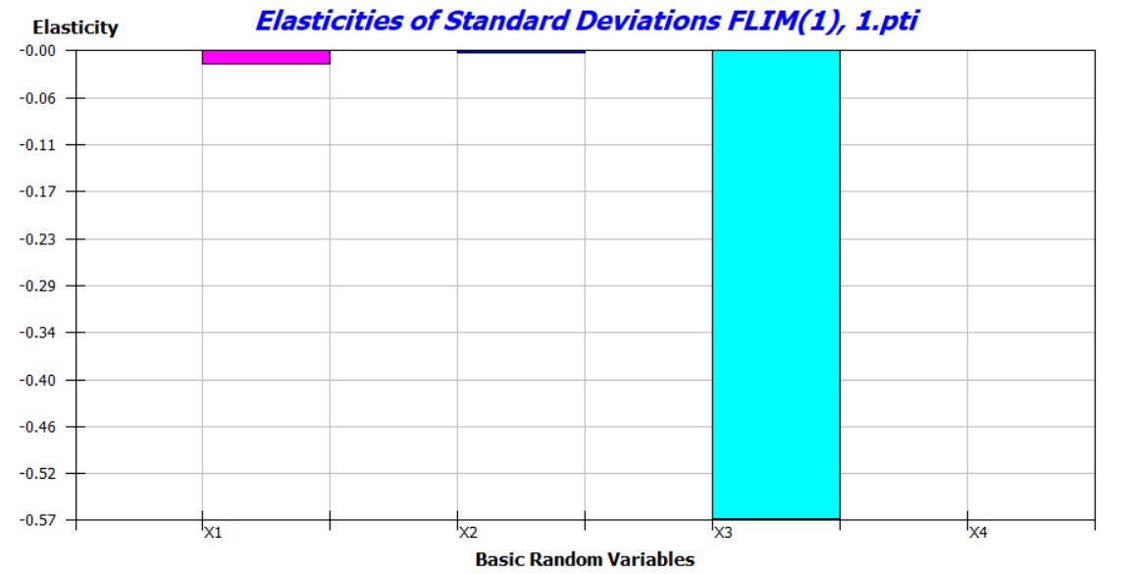

**Slika 7.** Utjecaj standardnih devijacija svake varijable na granično stanje

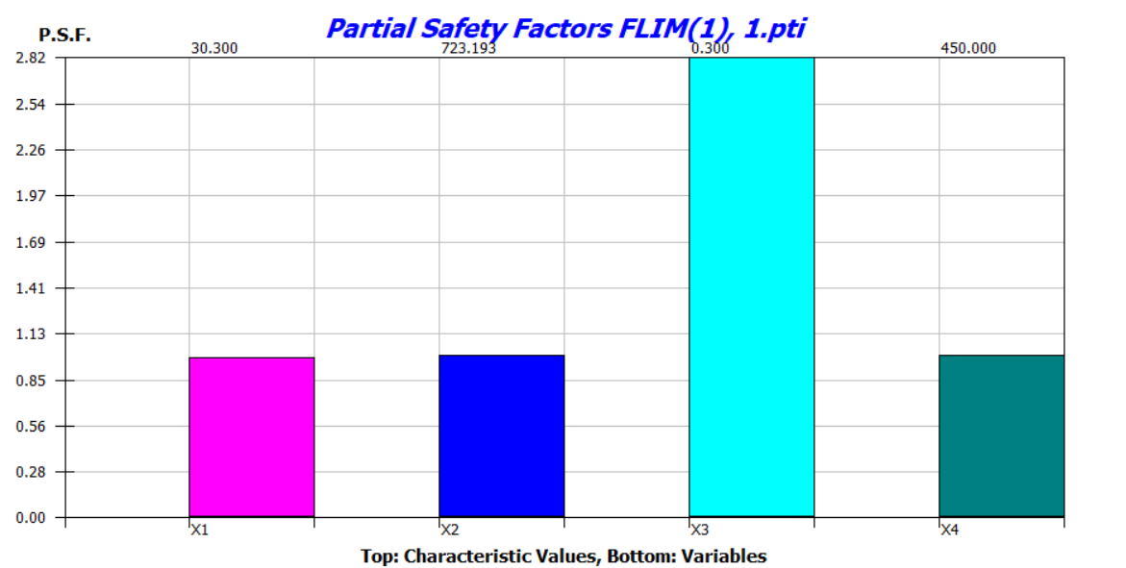

**Slika 8.** Koeficijenti sigurnosti za pojedinu veličinu

# 4.3 Određivanje indeksa pouzdanosti β za jednadžbu graničnog stanja (2)

KGS: ${χ_{LT}∙W}_{Pl}∙f_{y}-0.125∙p∙L^{2}=0$

Prikaz dobivenih vrijednosti indeksa pouzdanosti (β) i vjerojatnosti otkazivanja (Pf):

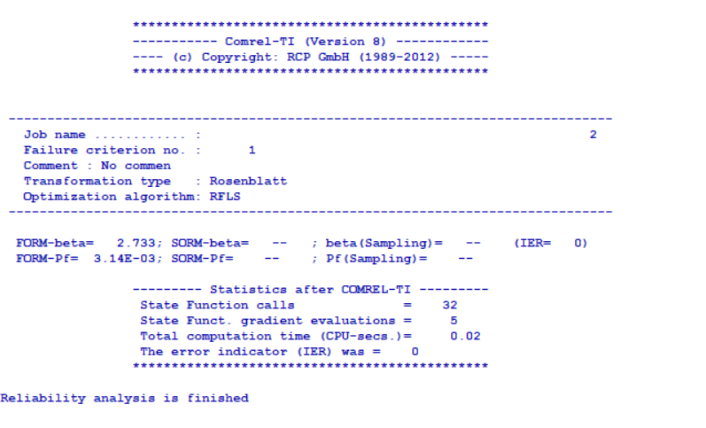

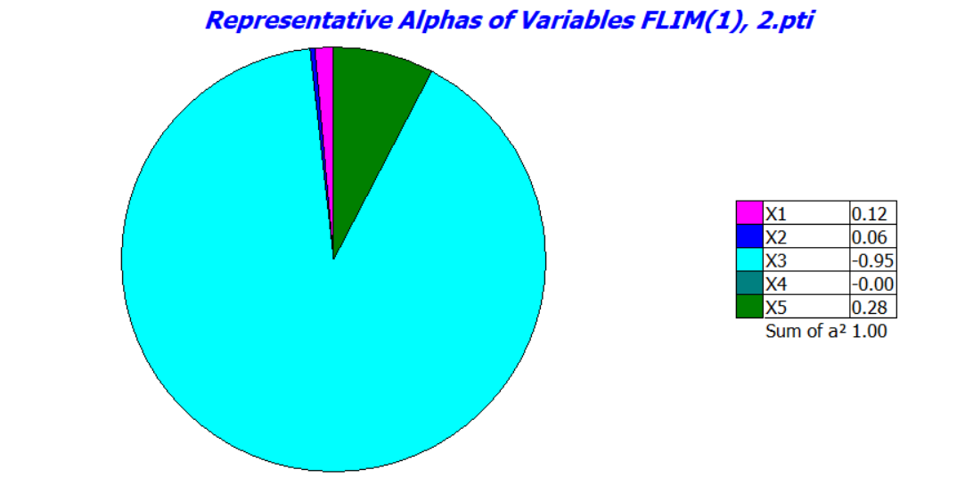

**Slika 9.** Utjecajni koeficijenti za jednadžbu 2

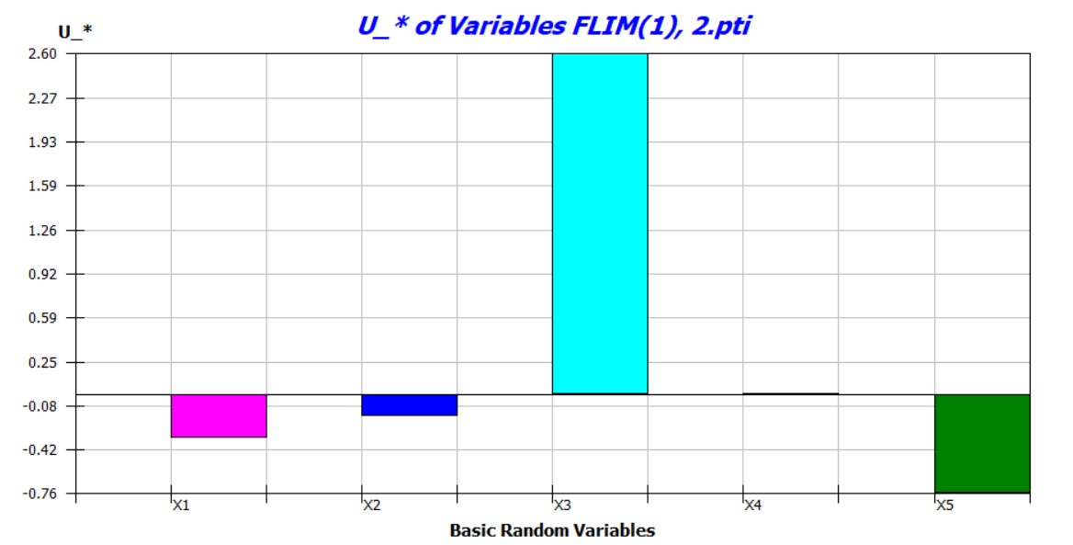

**Slika 10.** Vrijednosti utjecajnih varijabli za dobiveni indeks pouzdanosti β

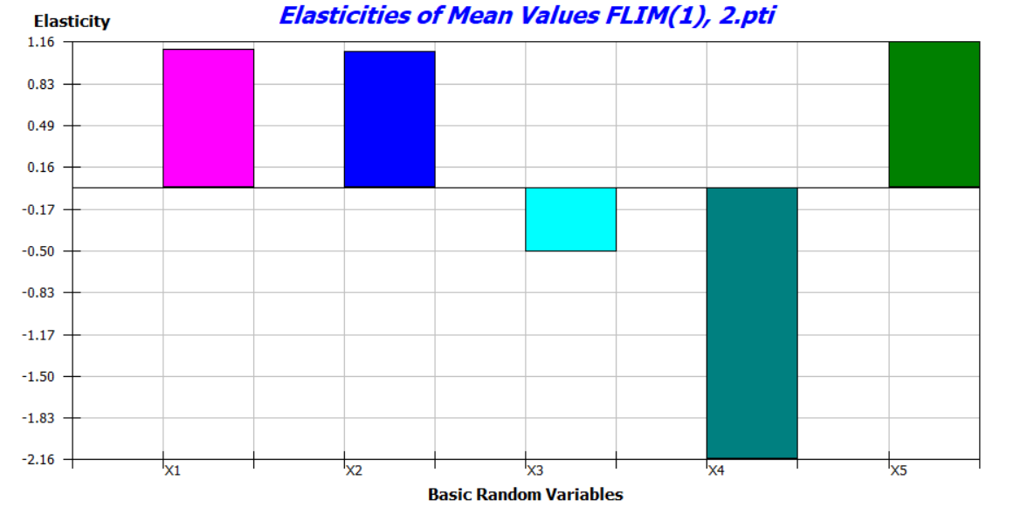

**Slika 11.** Utjecaj srednjih vrijednosti svake varijable na granično stanje

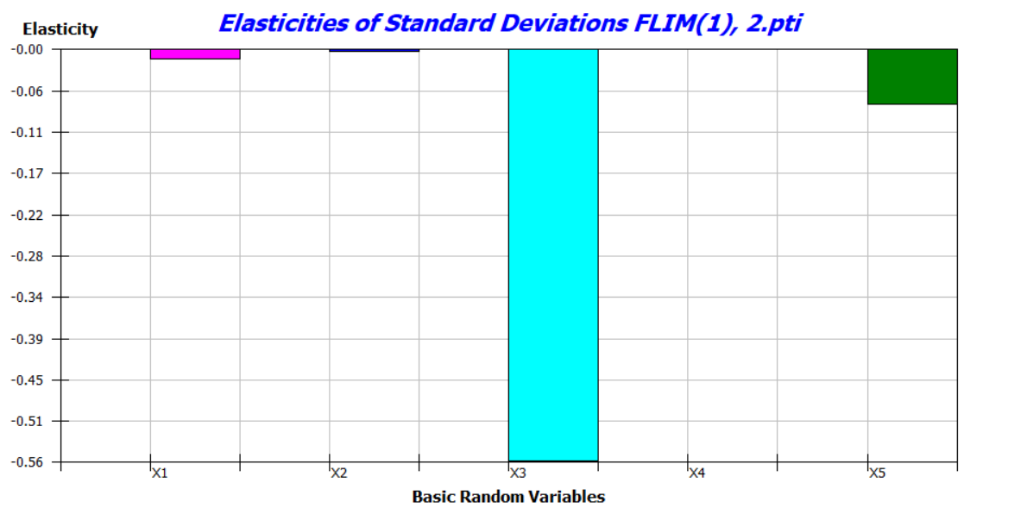

**Slika 12.** Utjecaj standardnih devijacija svake varijable na granično stanje

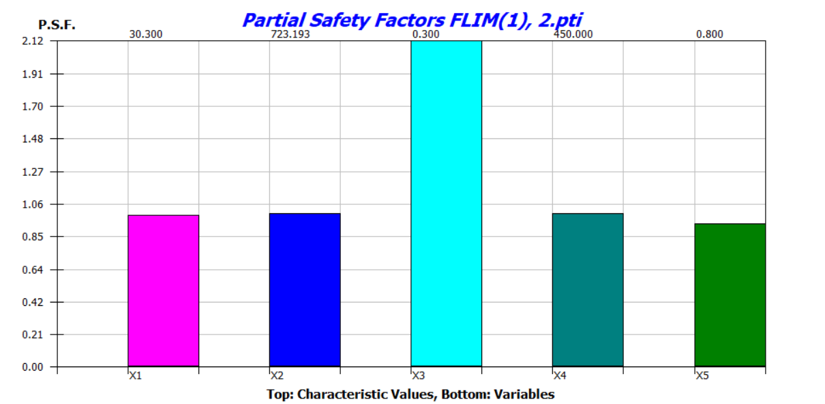

**Slika 13.** Koeficijenti sigurnosti za pojedinu veličinu

# 4.4 Određivanje indeksa pouzdanosti β za jednadžbu graničnog stanja (3)

KGS: $14,5377∙f_{y}-p∙L=0$

Prikaz dobivenih vrijednosti indeksa pouzdanosti (β) i vjerojatnosti otkazivanja (Pf):

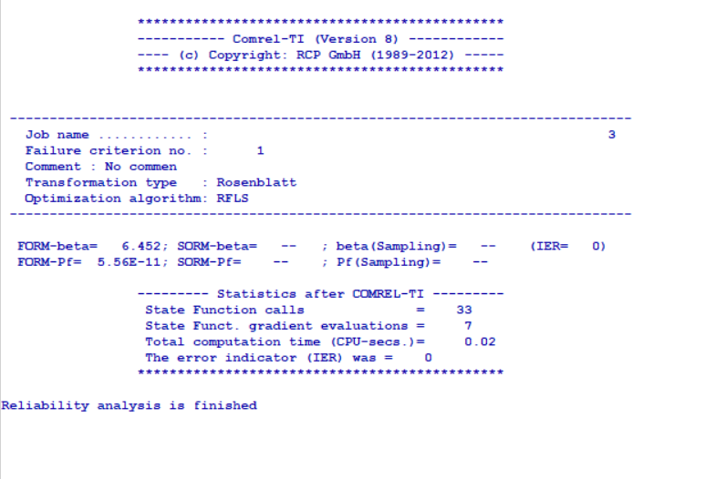

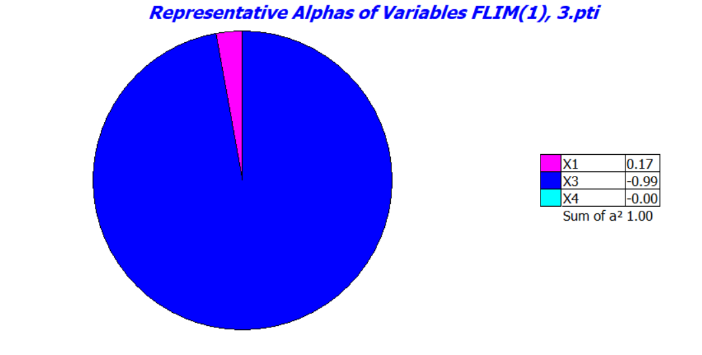

**Slika 14.** Utjecajni koeficijenti za jednadžbu 3

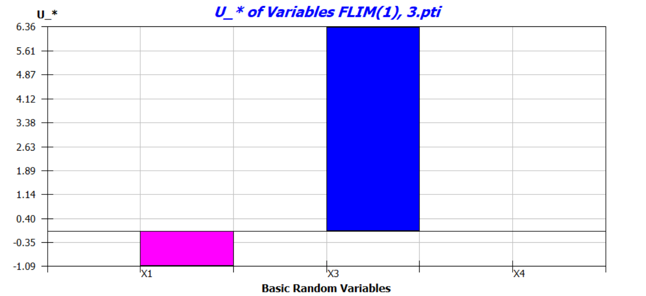

**Slika 15.** Vrijednosti utjecajnih varijabli za dobiveni indeks pouzdanosti β

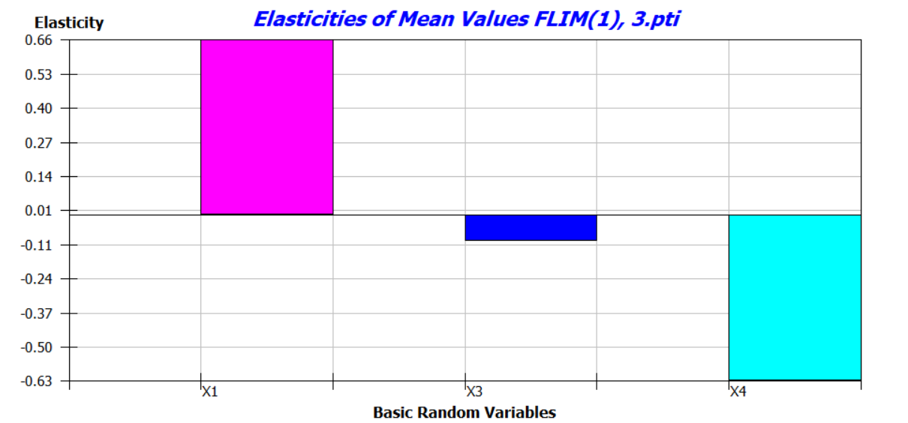

**Slika 16.** Utjecaj srednjih vrijednosti svake varijable na granično stanje

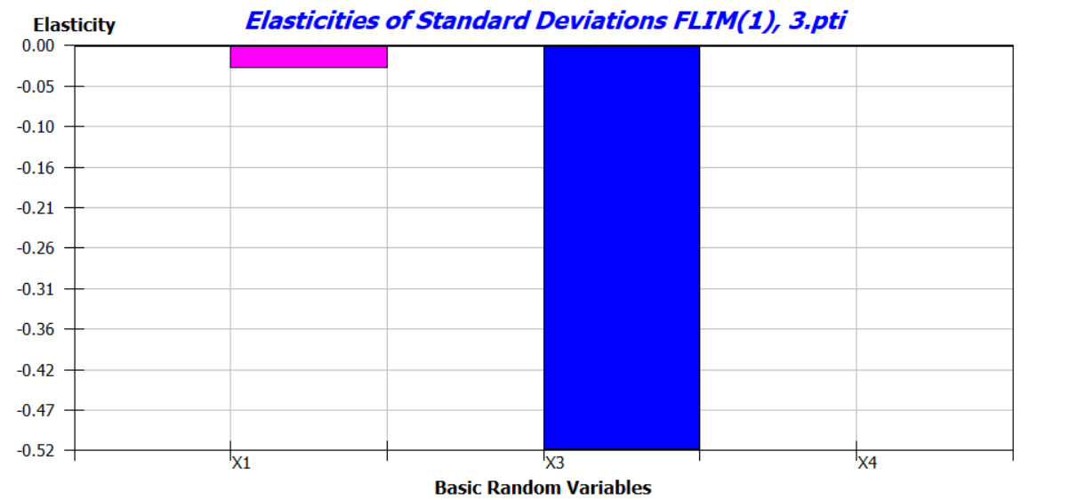

**Slika 17.** Utjecaj standardnih devijacija svake varijable na granično stanje

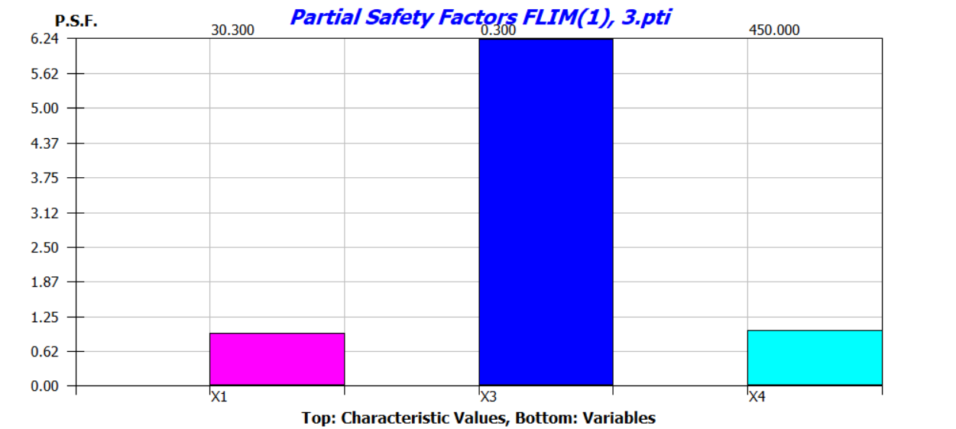

**Slika 19.** Koeficijenti sigurnosti za pojedinu veličinu

# 4.5 Određivanje indeksa pouzdanosti β za jednadžbu graničnog stanja (4)

GSU: $\frac{L}{300}-6,963∙{10}^{-7}∙\frac{p∙L^{4}}{E}=0$

Prikaz dobivenih vrijednosti indeksa pouzdanosti (β) i vjerojatnosti otkazivanja (Pf):

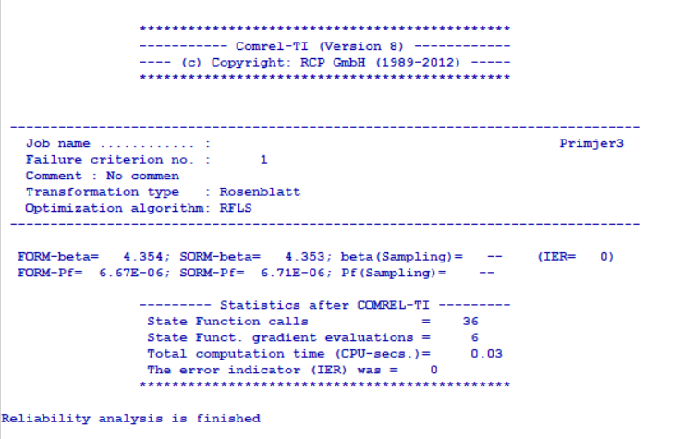

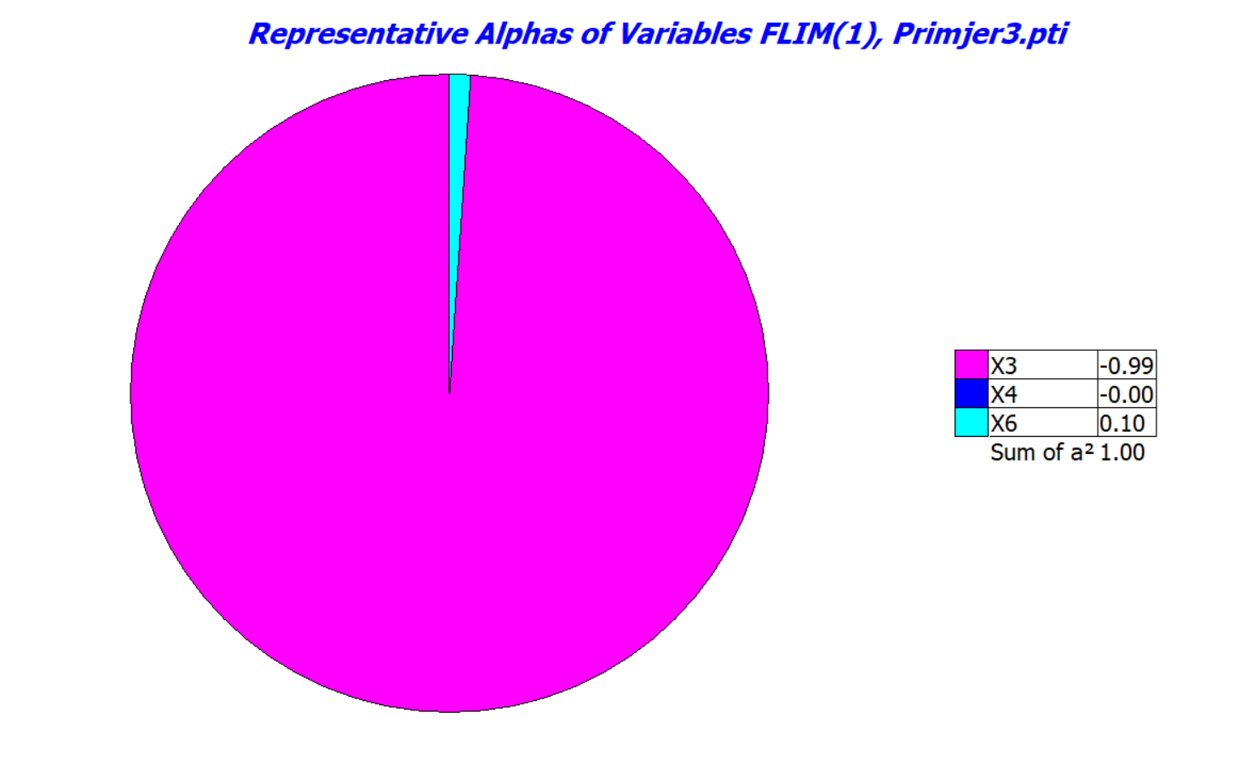

**Slika 20.** Utjecajni koeficijenti za jednadžbu 3

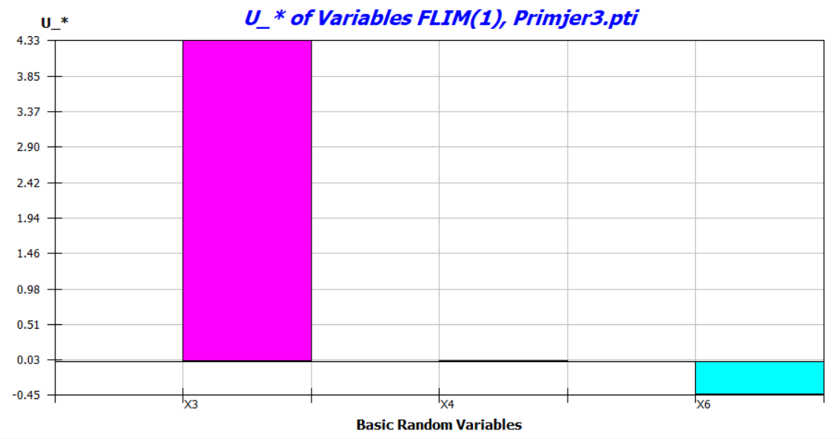

**Slika 21.** Vrijednosti utjecajnih varijabli za dobiveni indeks pouzdanosti β

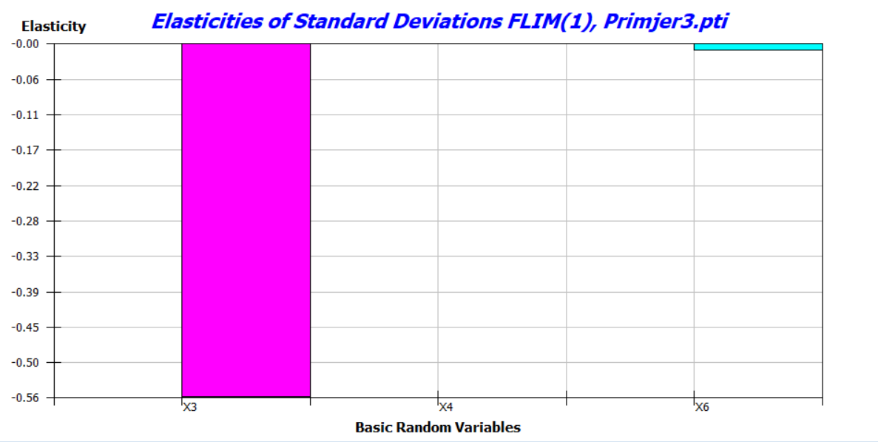

**Slika 22.** Utjecaj srednjih vrijednosti svake varijable na granično stanje

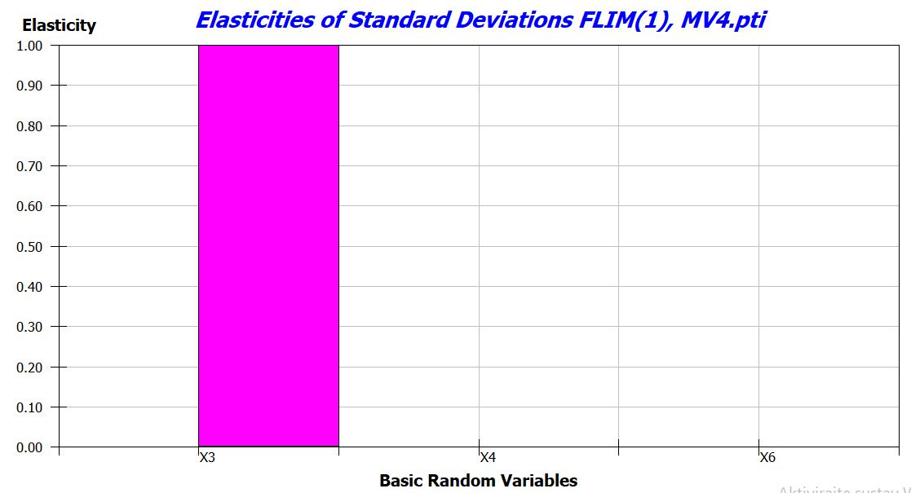

**Slika 23.** Utjecaj standardnih devijacija svake varijable na granično stanje

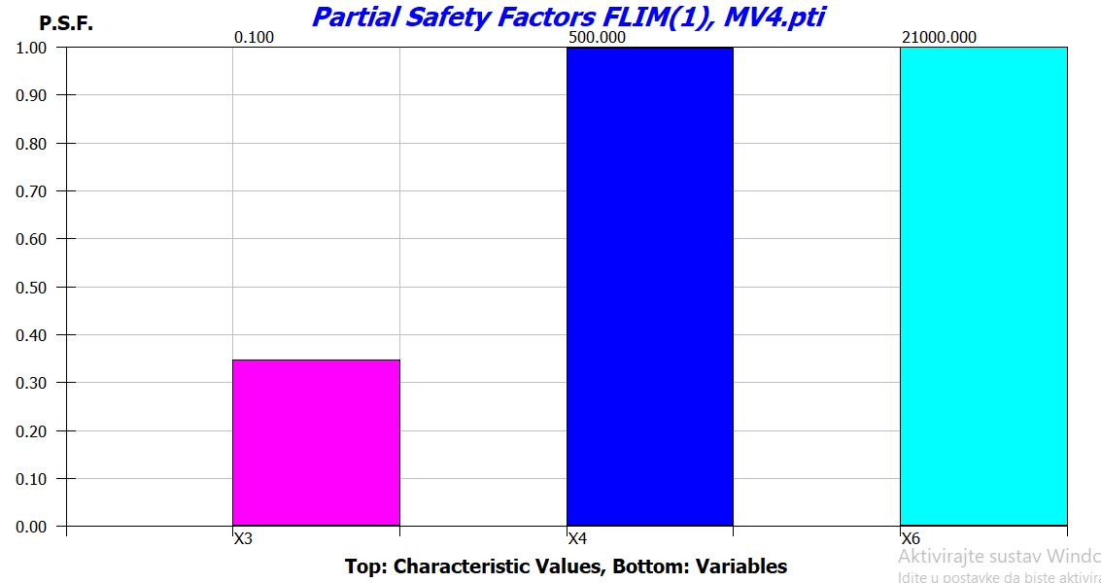

**Slika 24.** Koeficijenti sigurnosti za pojedinu veličinu

# 5. Određivanje indeksa pouzdanosti β za granična stanja nosivosti i uporabivosti MONTE CARLO metodom - 5000 iteracija

Za određivanje indeksa pouzdanosti ß metodomMONTE CARLO korišten je računalni software MCSimStudent s brojem iteracija 5000.

# 5.1 Formiranje jednadžbi graničnog stanja

Formiranje jednadžbi graničnog stanja provedeno je sukladno sa zadanim parametrima unutar programskog zadatka. Moguće jednadžbe graničnog stanja:

1) $M_{pl,Rd}-M_{Ed}=0 za KGS$

2) ${χ_{Lt}∙M}_{pl,Rd}-M_{Ed}=0 za KGS$

3) $V_{pl,Rd}-V_{Ed}=0 za KGS$

4) $f_{dop}-f=0 za GSU$

# 5.2 Određivanje indeksa pouzdanosti β za jednadžbu graničnog stanja (1)

KGS: $W_{Pl}∙f_{y}-0,5∙p∙L^{2}=0$

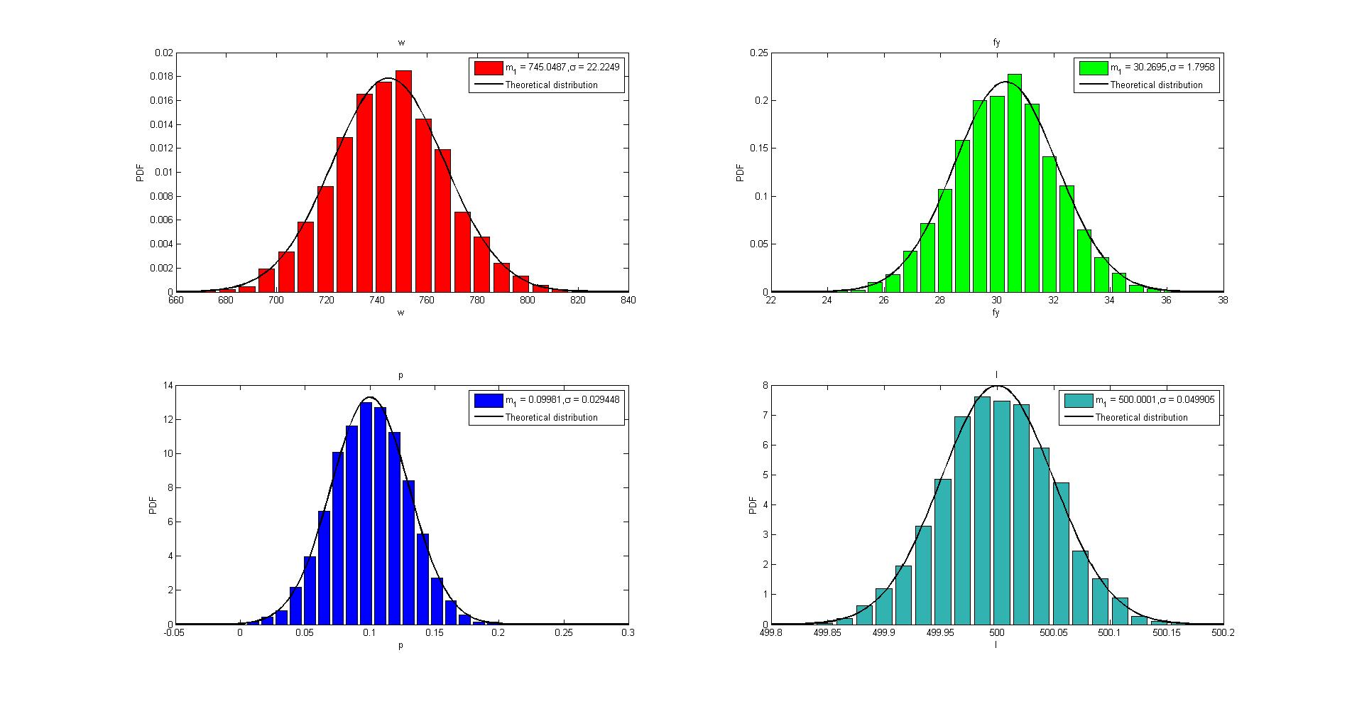

**Slika 25.**PDF-ovi baznih varijabli

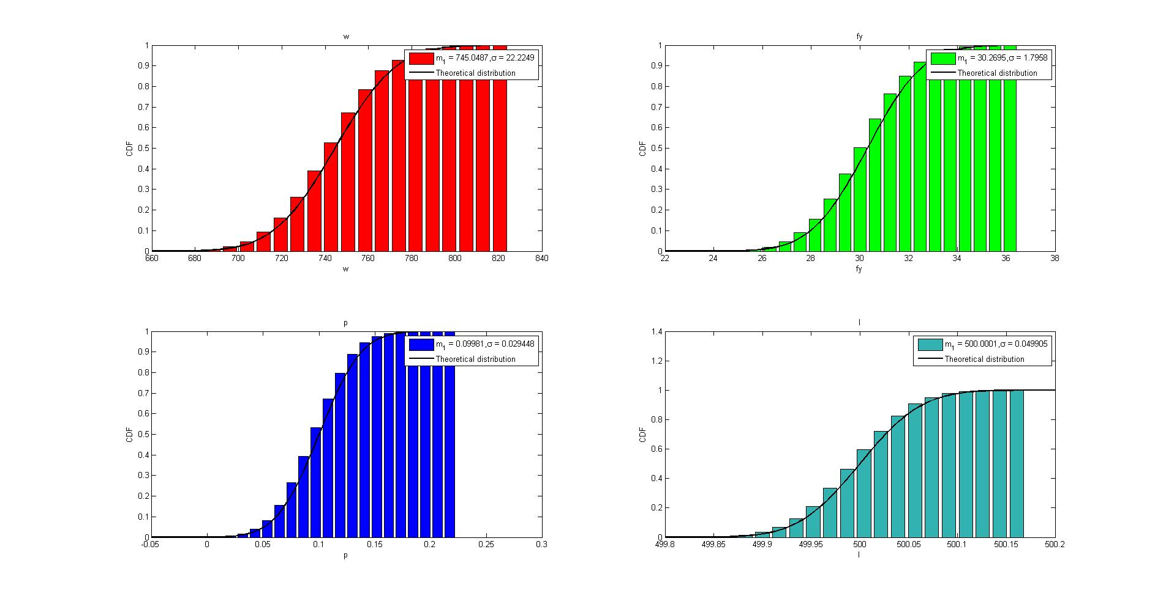

**Slika 26.**CDF-ovi baznih varijabli

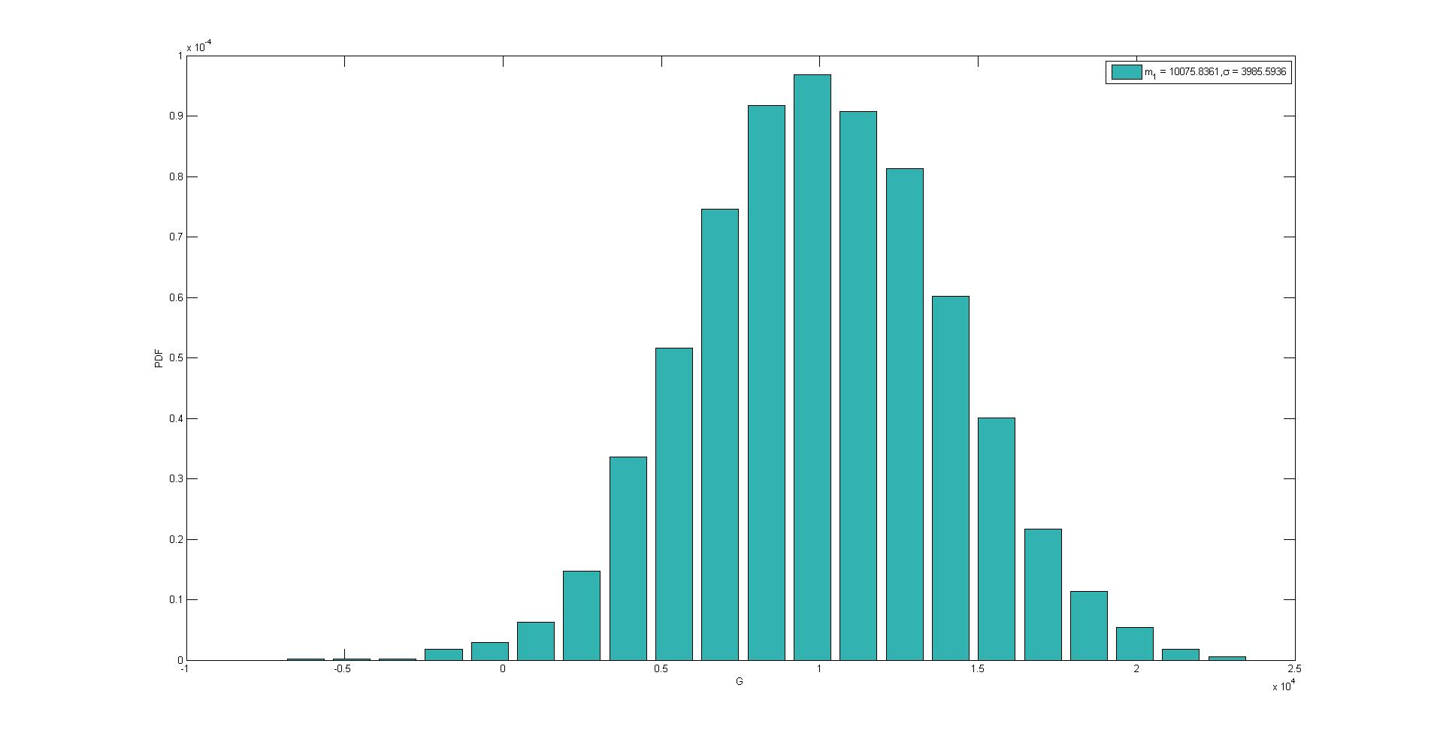

**Slika 26.**PDF jednadžbe graničnog stanja(1)

$$β=\frac{m_{1}}{σ}=\frac{10075,84}{3985,59}=2,528$$

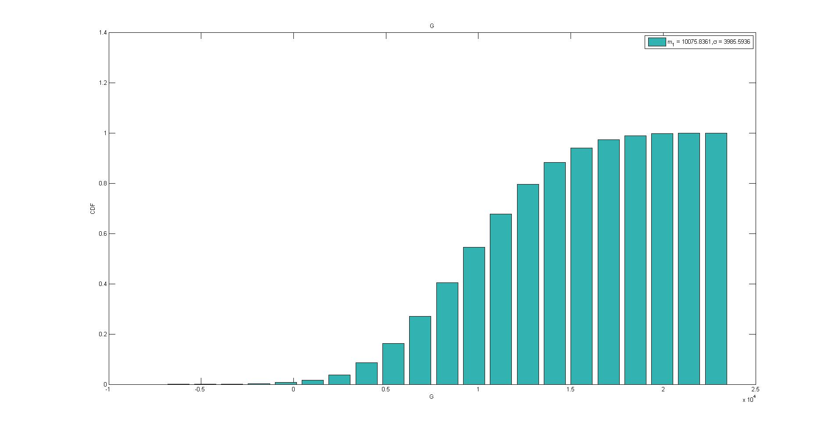

**Slika 27.**CDF jednadžbe graničnog stanja(1)

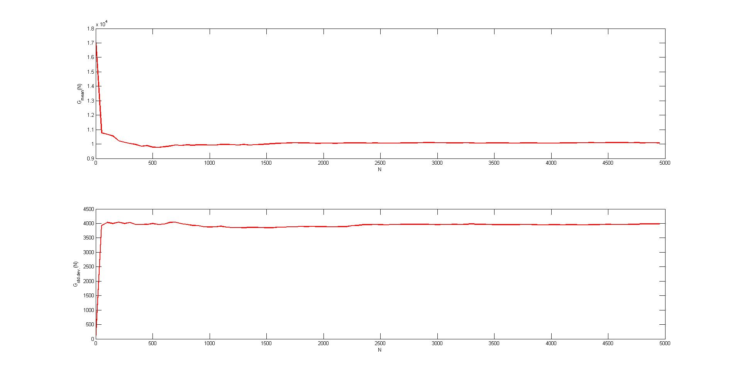

**Slika 28.**μ i σ jednadžbe graničnog stanja(1)

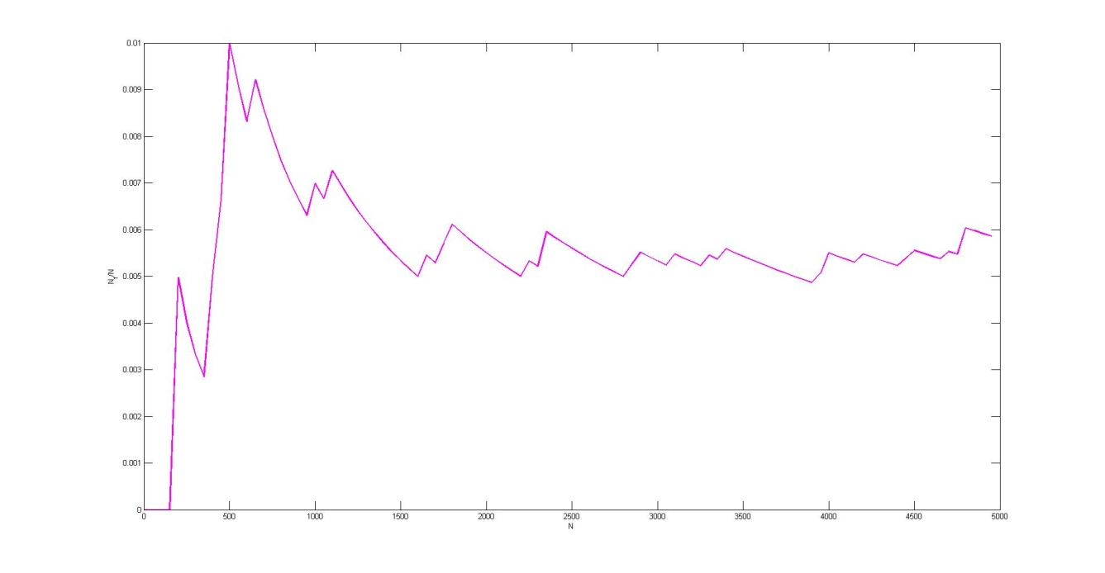

**Slika 29.**Vjerojatnost otkazivanjaPf za jednadžbu graničnog stanja(1) za $β=2,528$

# 5.3 Određivanje indeksa pouzdanosti β za jednadžbu graničnog stanja (2)

KGS: ${χ_{LT}∙W}_{Pl}∙f_{y}-0.5∙p∙L^{2}=0$

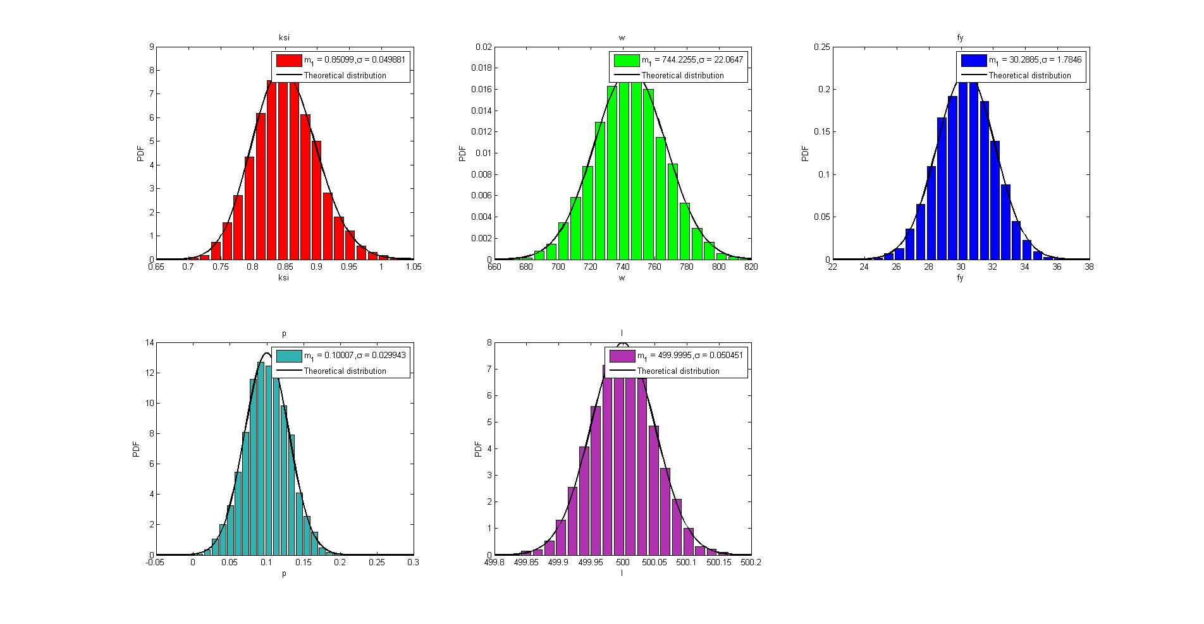

**Slika 30.**PDF-ovi baznih varijabli

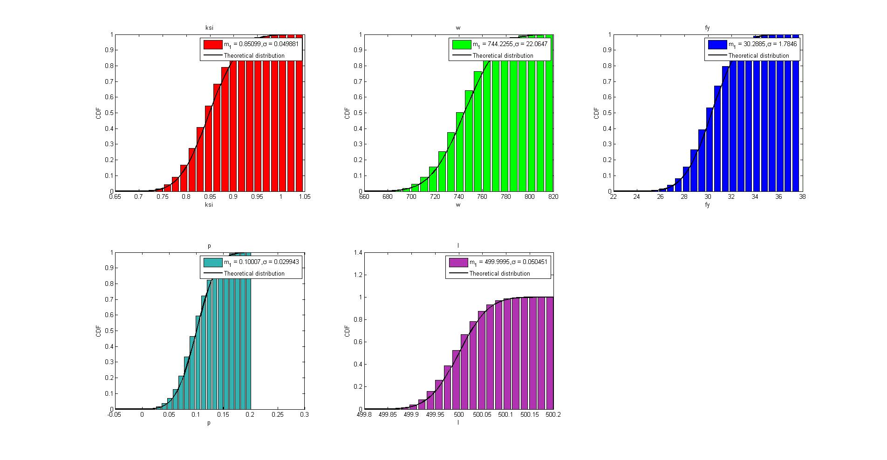

**Slika 31.**CDF-ovi baznih varijabli

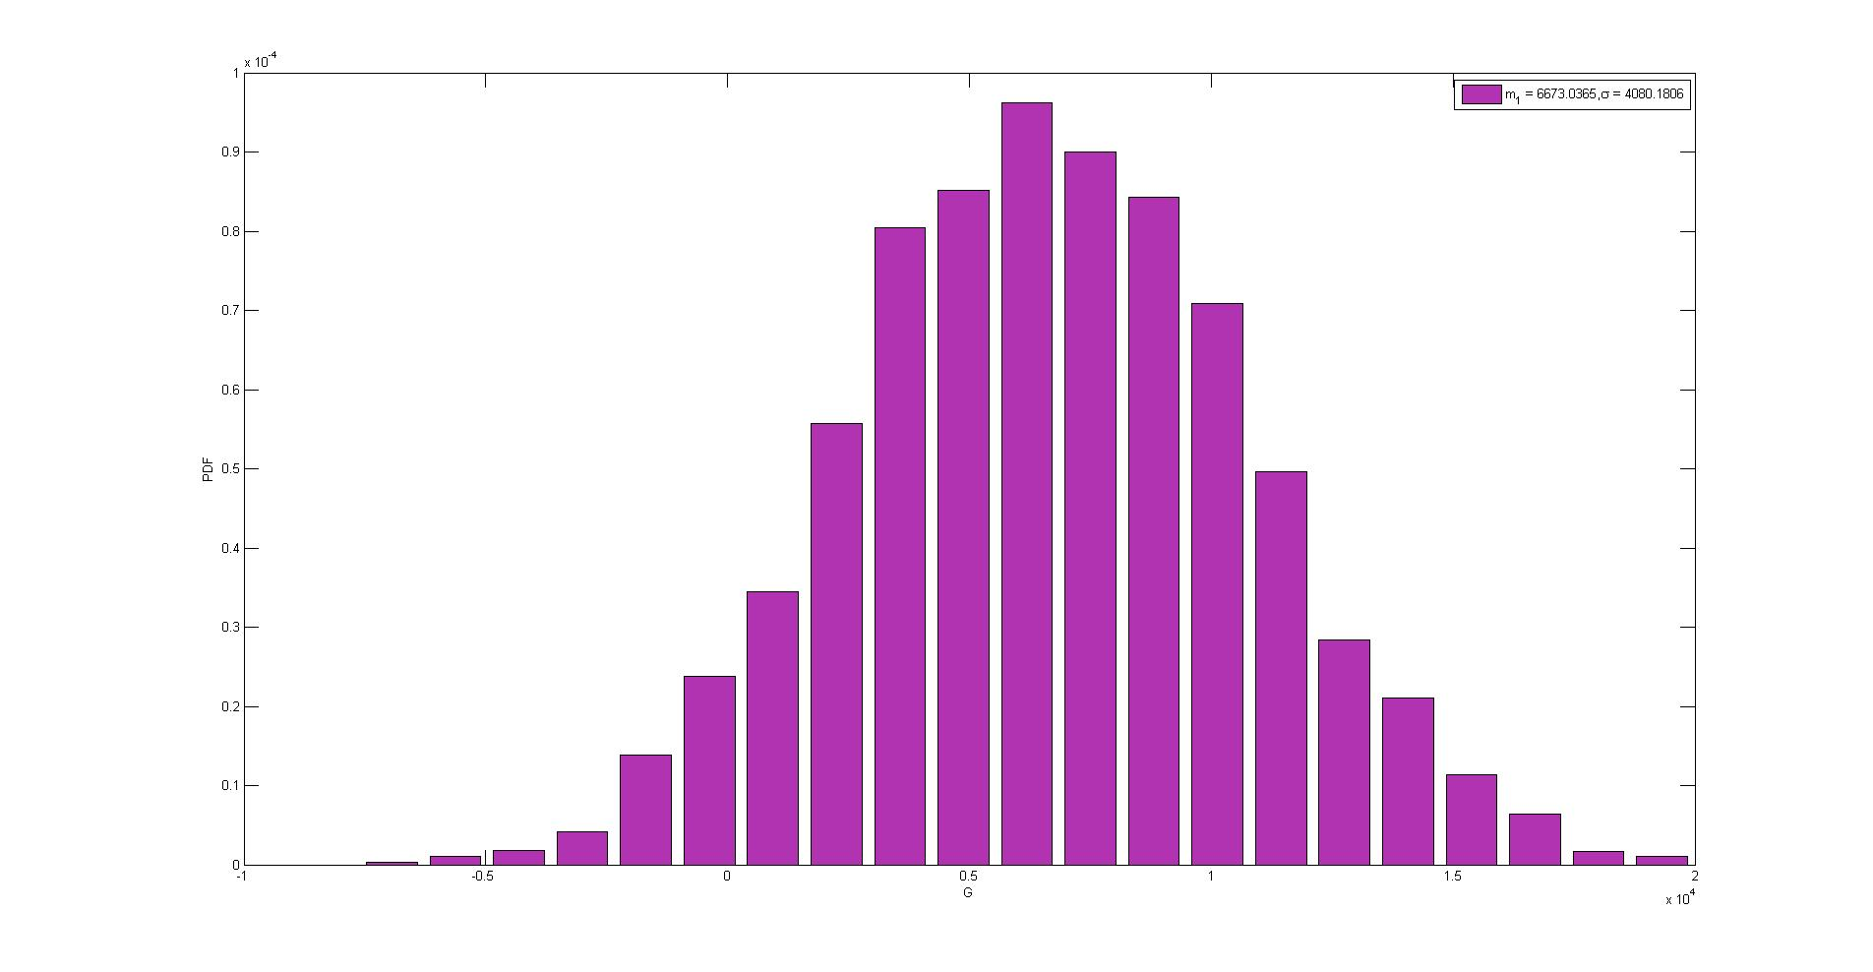

**Slika 32.**PDF jednadžbe graničnog stanja(2)

$$β=1,635$$

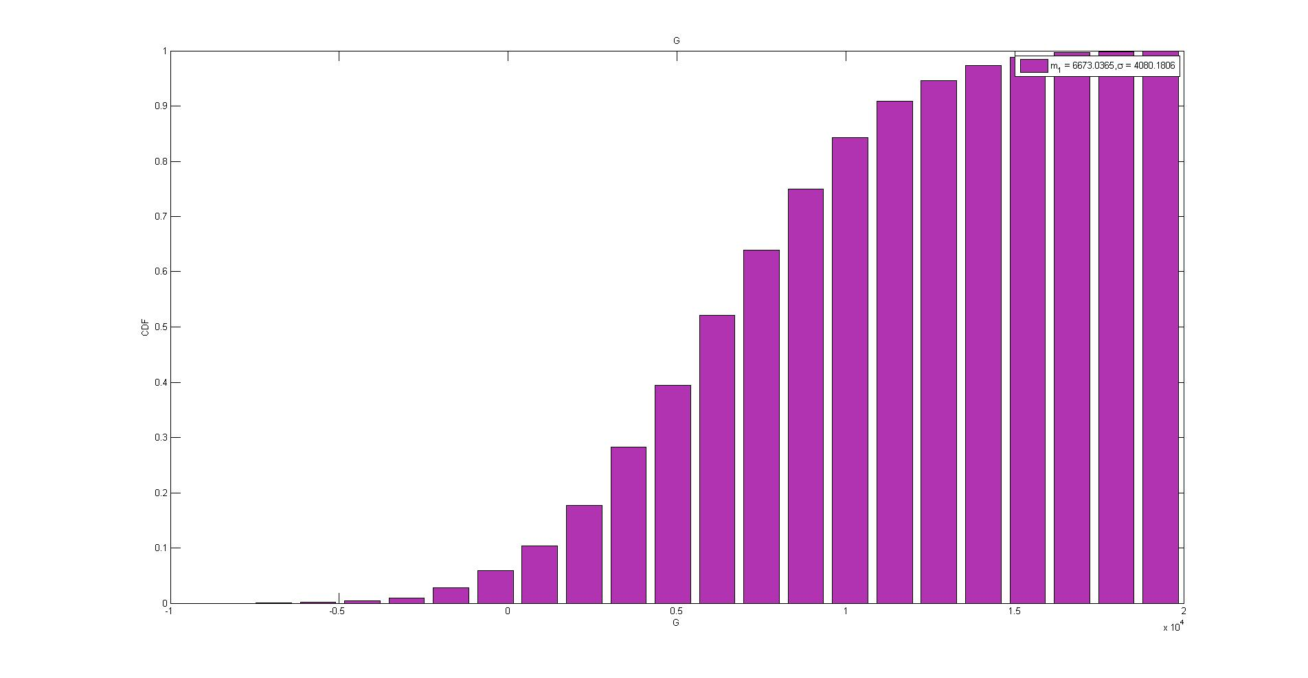

**Slika 33.**CDF jednadžbe graničnog stanja(2)

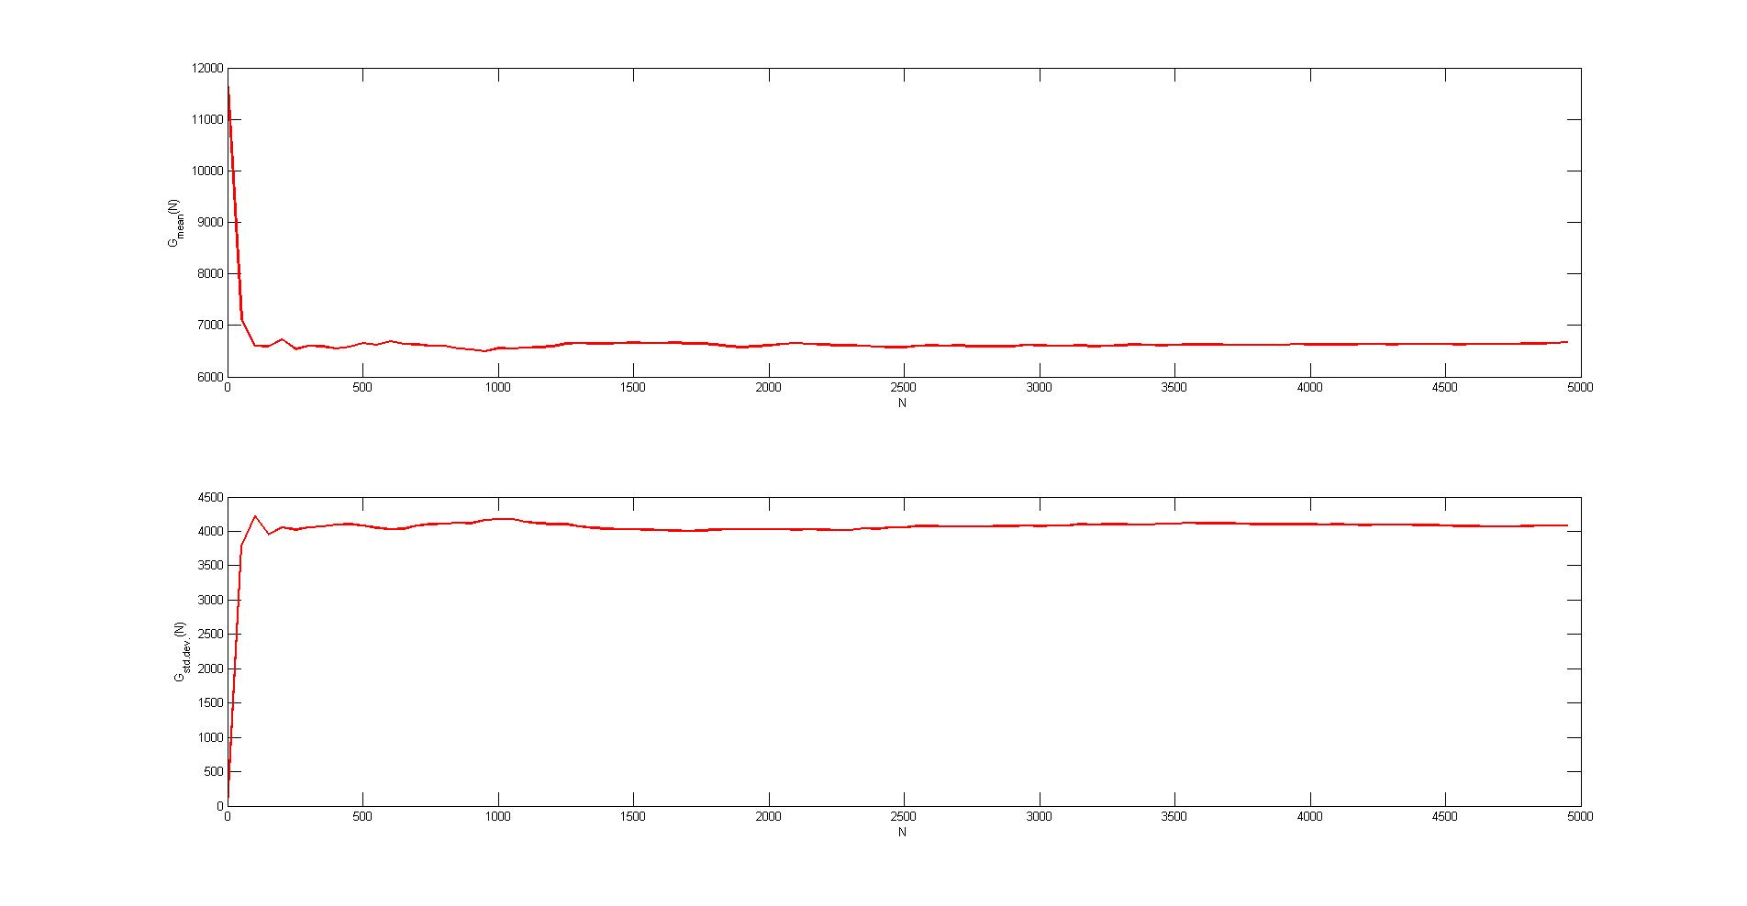

**Slika 34.**μ i σ jednadžbe graničnog stanja(2)

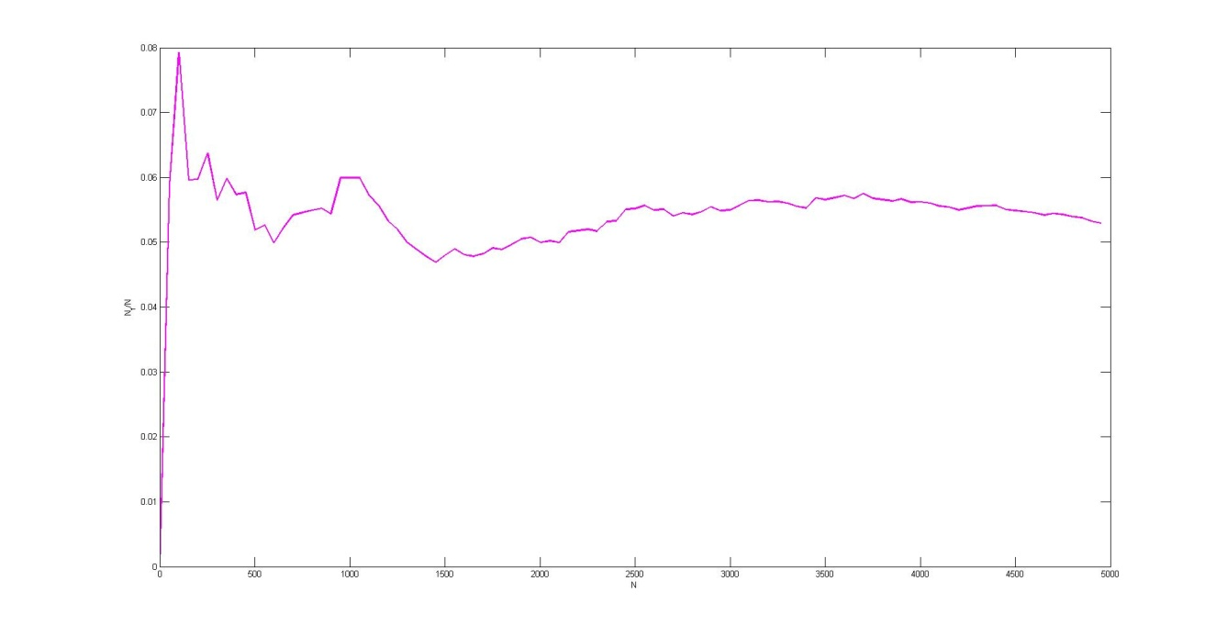

**Slika 35.**Vjerojatnost otkazivanja Pf za jednadžbu graničnog stanja(2) za $β=1,635$

# 5.4 Određivanje indeksa pouzdanosti β za jednadžbu graničnog stanja (3)

KGS: $14,5377∙f_{y}-p∙L=0$

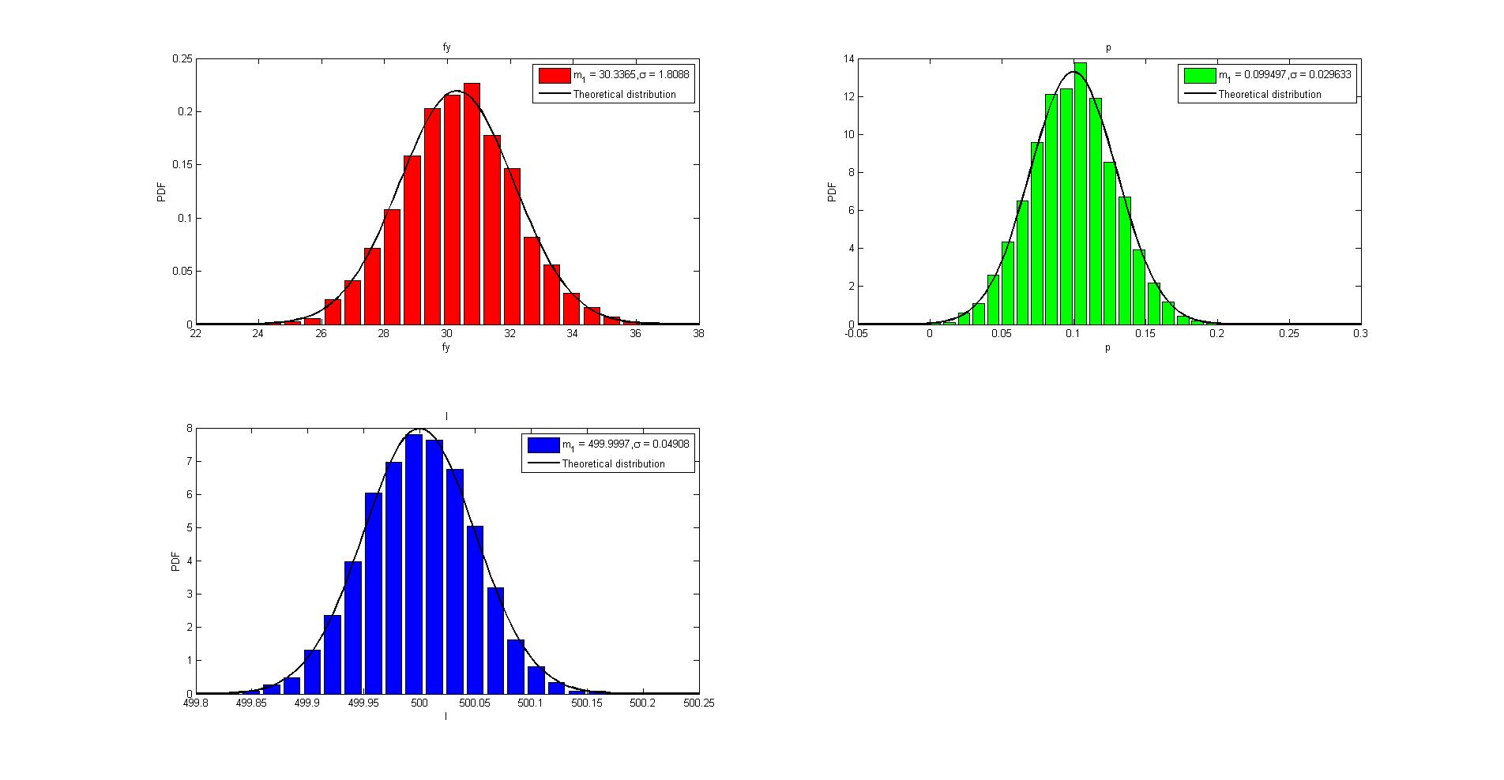

**Slika 36.**PDF-ovi baznih varijabli

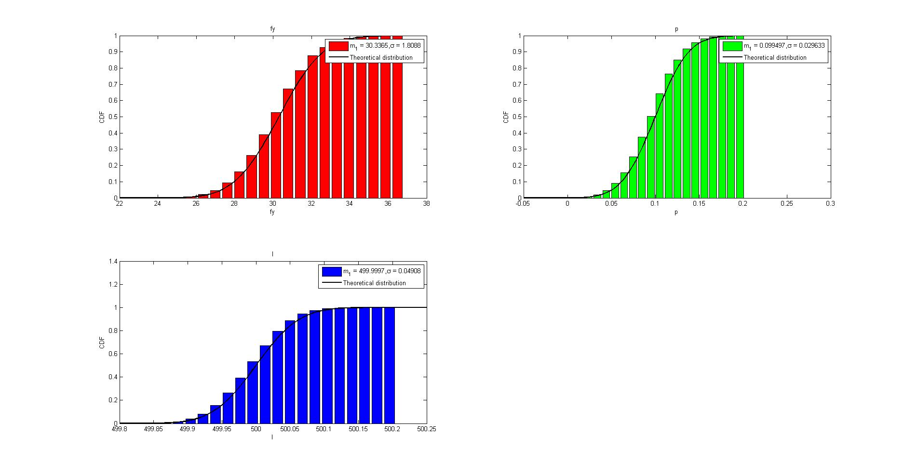

**Slika 37.**CDF-ovi baznih varijabli

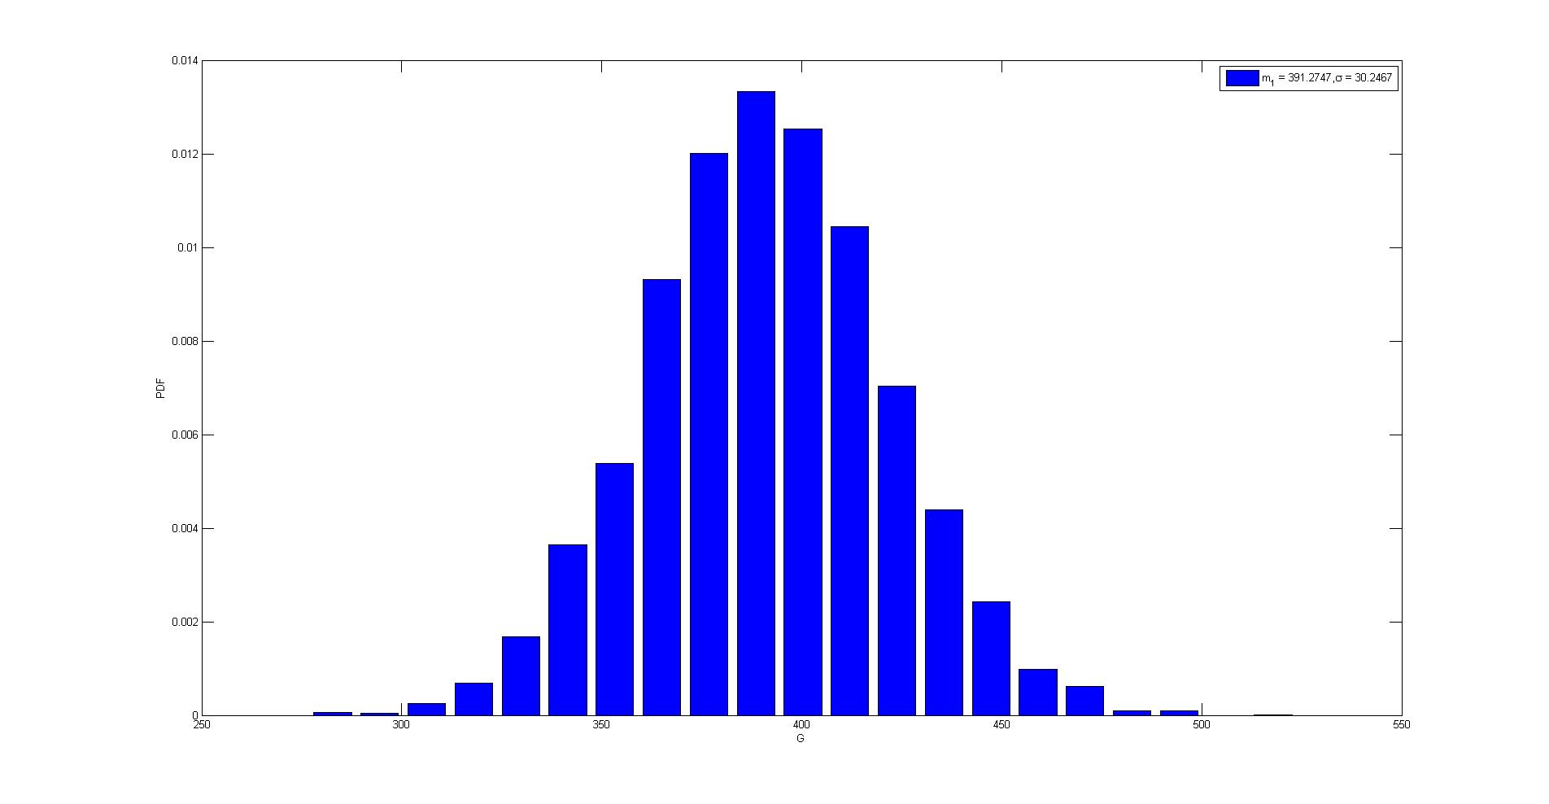

**Slika 38.**PDF jednadžbe graničnog stanja(3)

$$β=12,935$$

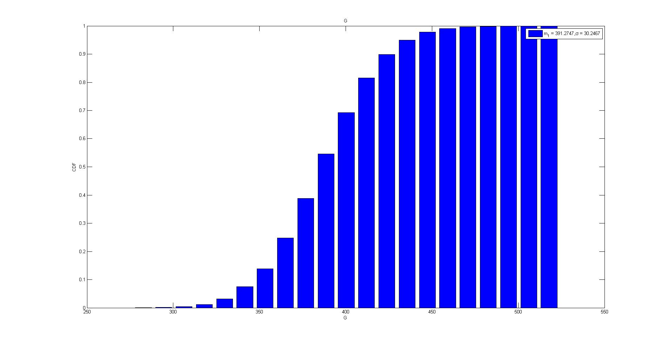

**Slika 39.**CDF jednadžbe graničnog stanja(3)

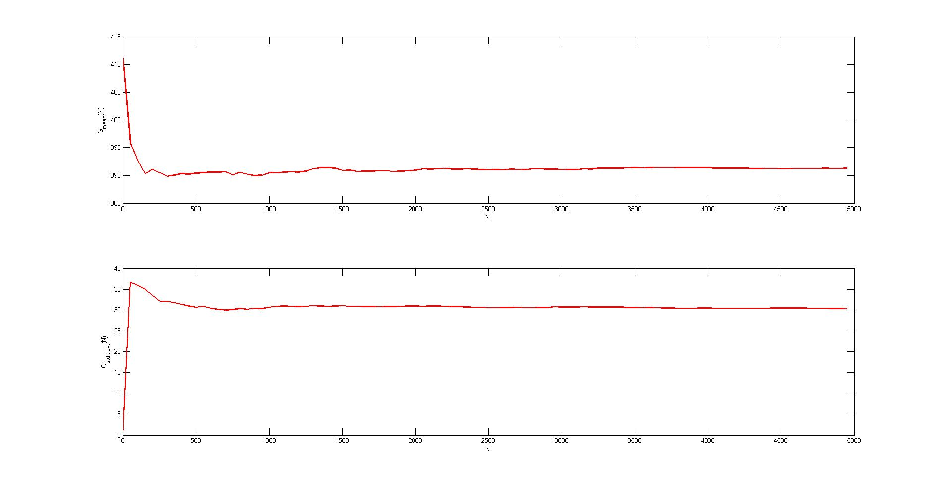

**Slika 40.**μ i σ jednadžbe graničnog stanja(3)

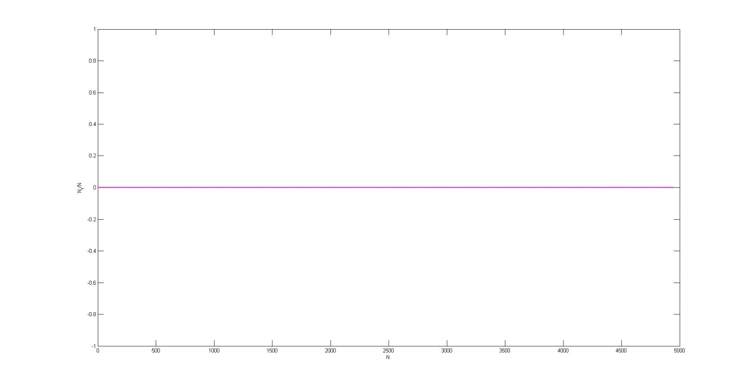

**Slika 41.**Vjerojatnost otkazivanja Pf za jednadžbu graničnog stanja(3) za $β=12,935$

# 5.5 Određivanje indeksa pouzdanosti β za jednadžbu graničnog stanja (4)

GSU: $\frac{L∙E}{300}-1,6102∙{10}^{-5}∙p∙L^{4}=0$

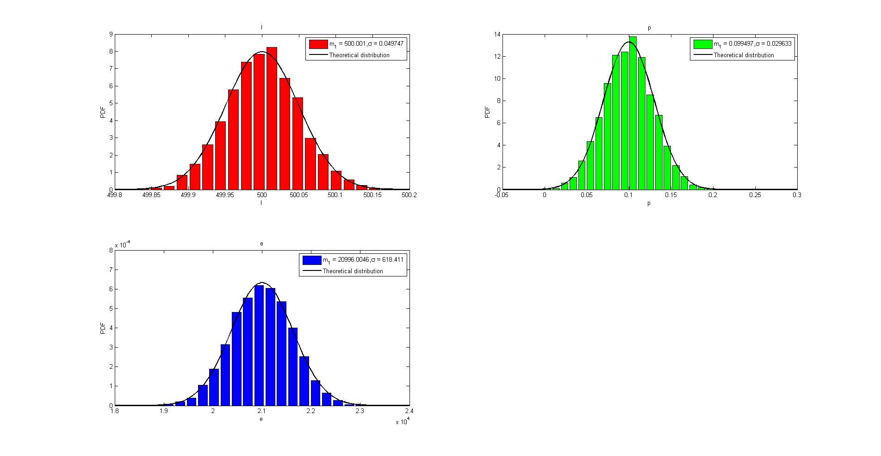

**Slika 42.**PDF-ovi baznih varijabli

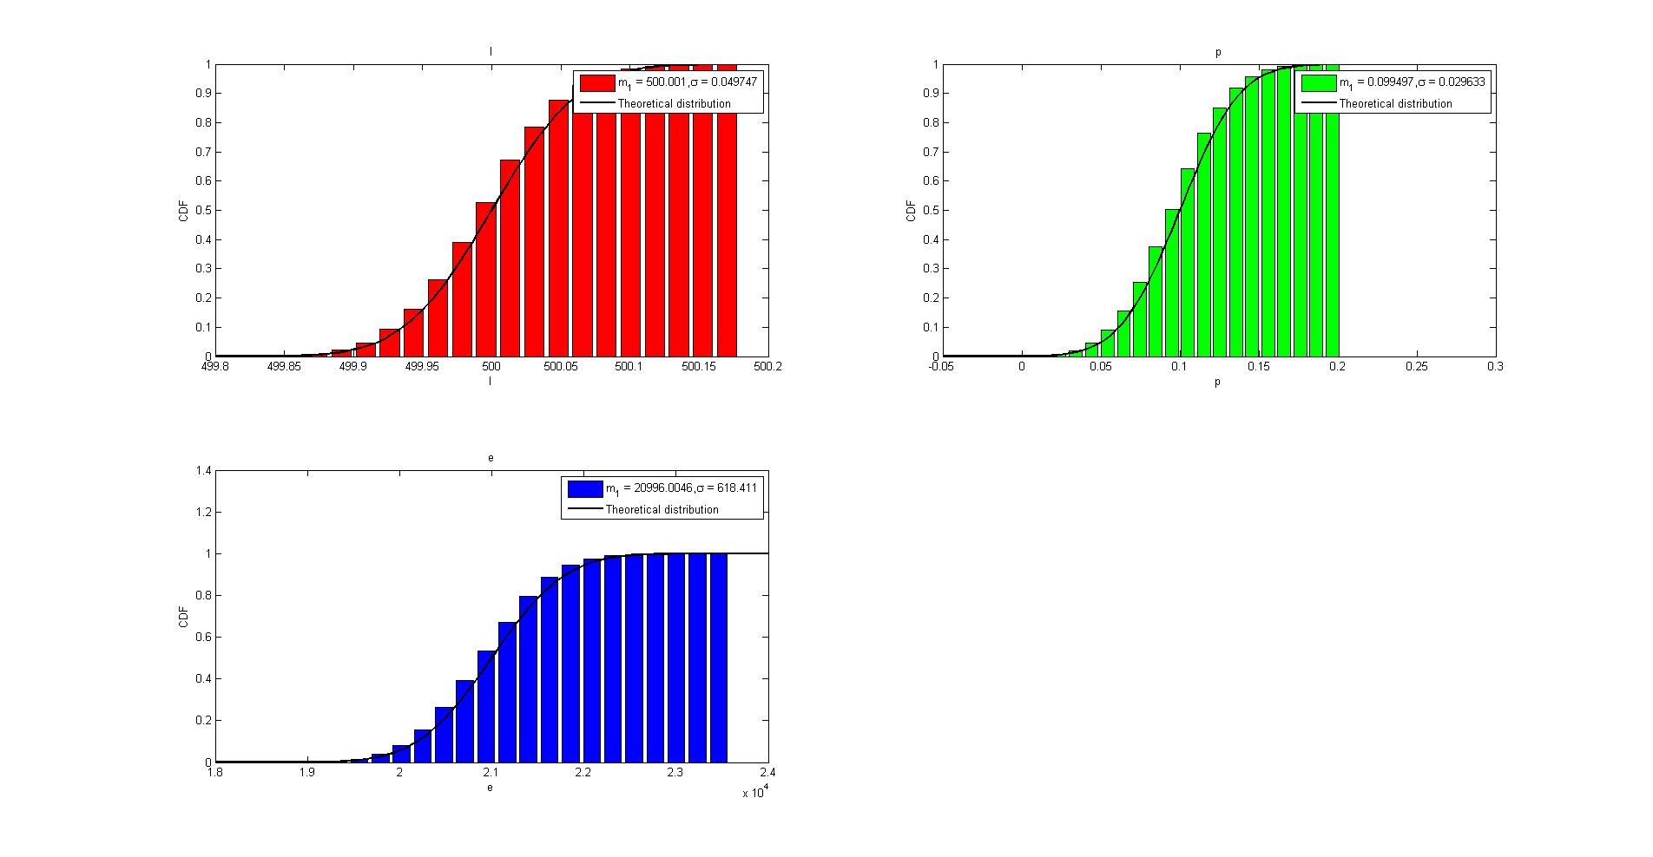

**Slika 43.**CDF-ovi baznih varijabli

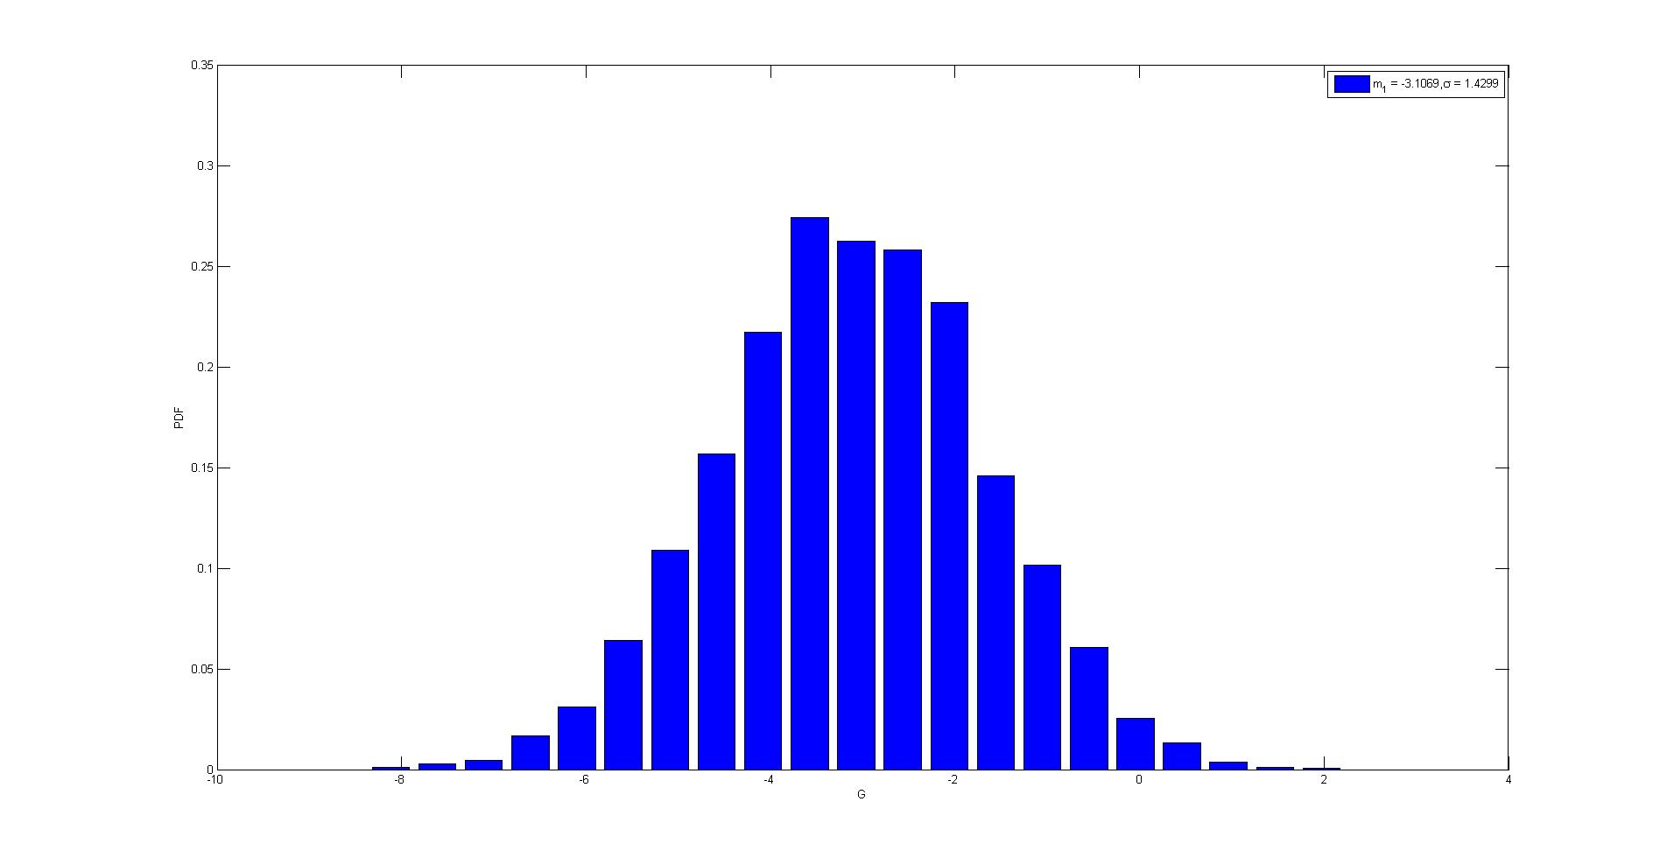

**Slika 44.**PDF jednadžbe graničnog stanja(4)

$$β=-2,175$$

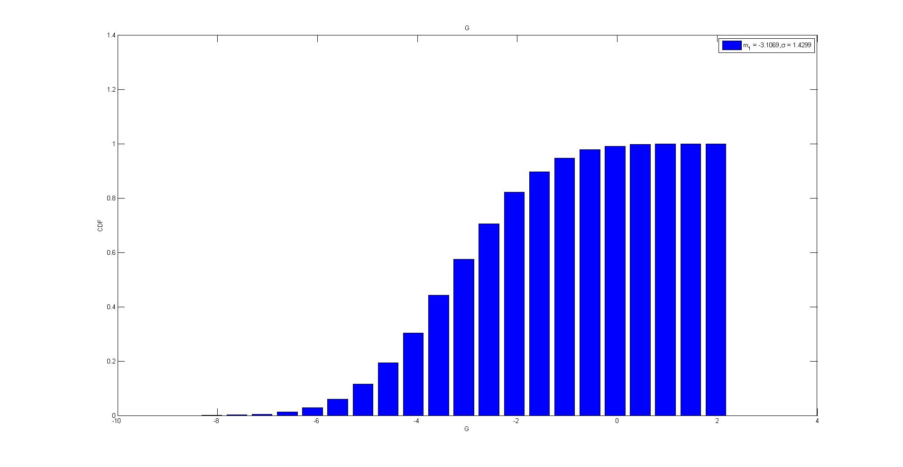

**Slika 45.**CDF jednadžbe graničnog stanja(4)

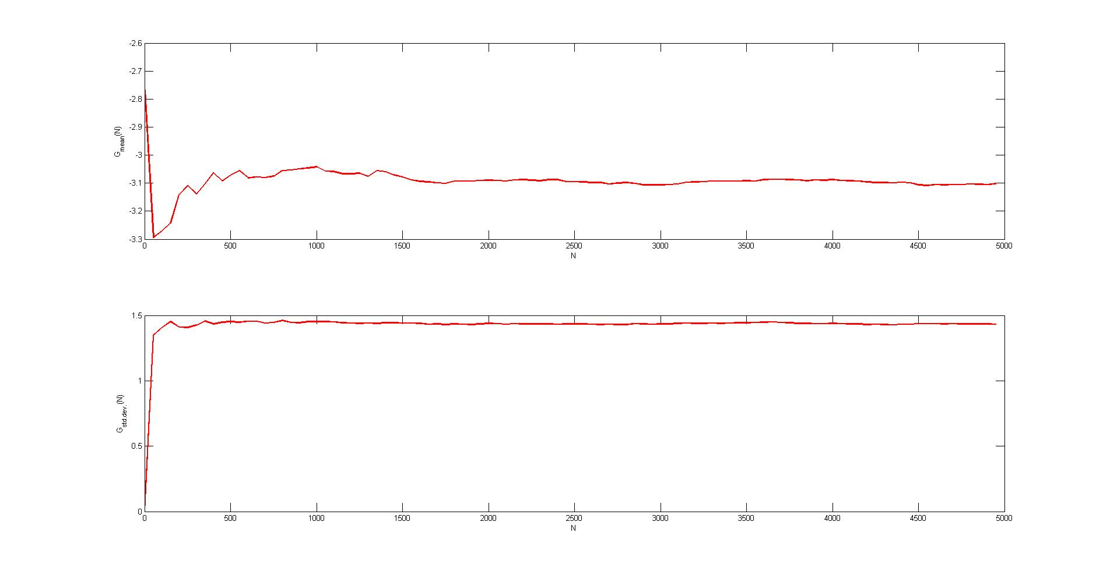

**Slika 46.**μ i σ jednadžbe graničnog stanja(4)

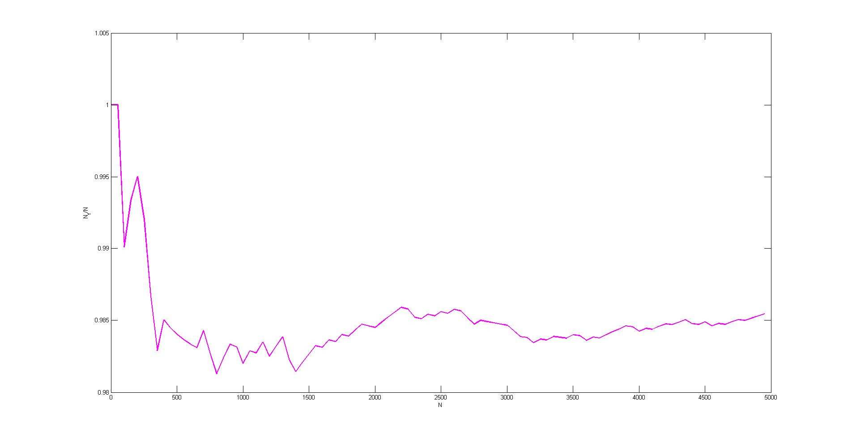

**Slika 47.**Vjerojatnost otkazivanja Pf za jednadžbu graničnog stanja(4) za $β=-2,174$

Pf=1,0

# 6. Određivanje indeksa pouzdanosti β za granična stanja nosivosti i uporabivosti MONTE CARLO metodom - 10000 iteracija

Za određivanje indeksa pouzdanosti ß metodomMONTE CARLO korišten je računalni software MCSimStudent s brojem iteracija 10000.

# 6.1 Formiranje jednadžbi graničnog stanja

Formiranje jednadžbi graničnog stanja provedeno je sukladno sa zadanim parametrima unutar programskog zadatka. Moguće jednadžbe graničnog stanja:

1) $M_{pl,Rd}-M_{Ed}=0 za KGS$

2) ${χ_{Lt}∙M}_{pl,Rd}-M_{Ed}=0 za KGS$

3) $V_{pl,Rd}-V_{Ed}=0 za KGS$

4) $f_{dop}-f=0 za GSU$

# 6.2 Određivanje indeksa pouzdanosti β za jednadžbu graničnog stanja (1)

KGS: $W_{Pl}∙f_{y}-0,5∙p∙L^{2}=0$

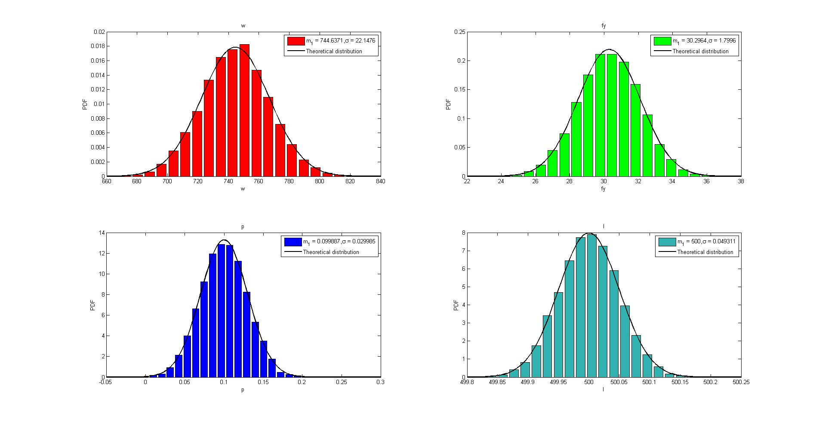

**Slika 48.**PDF-ovi baznih varijabli

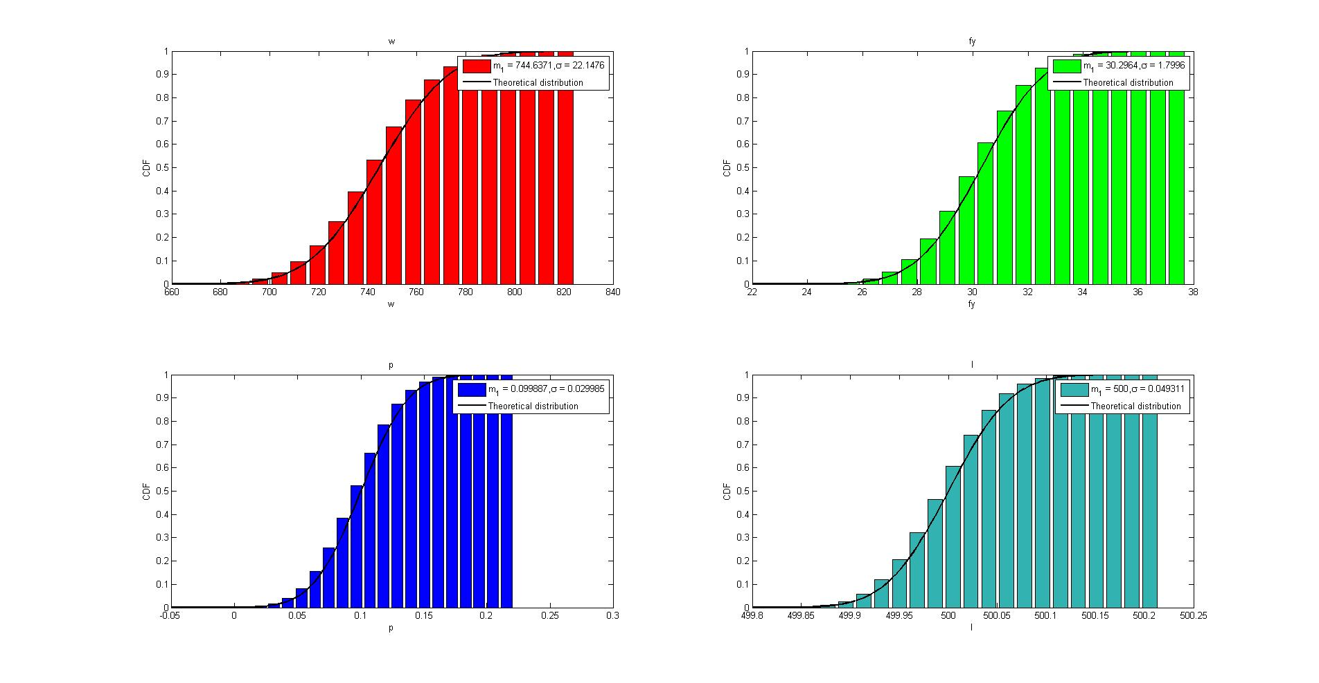

**Slika 49.**CDF-ovi baznih varijabli

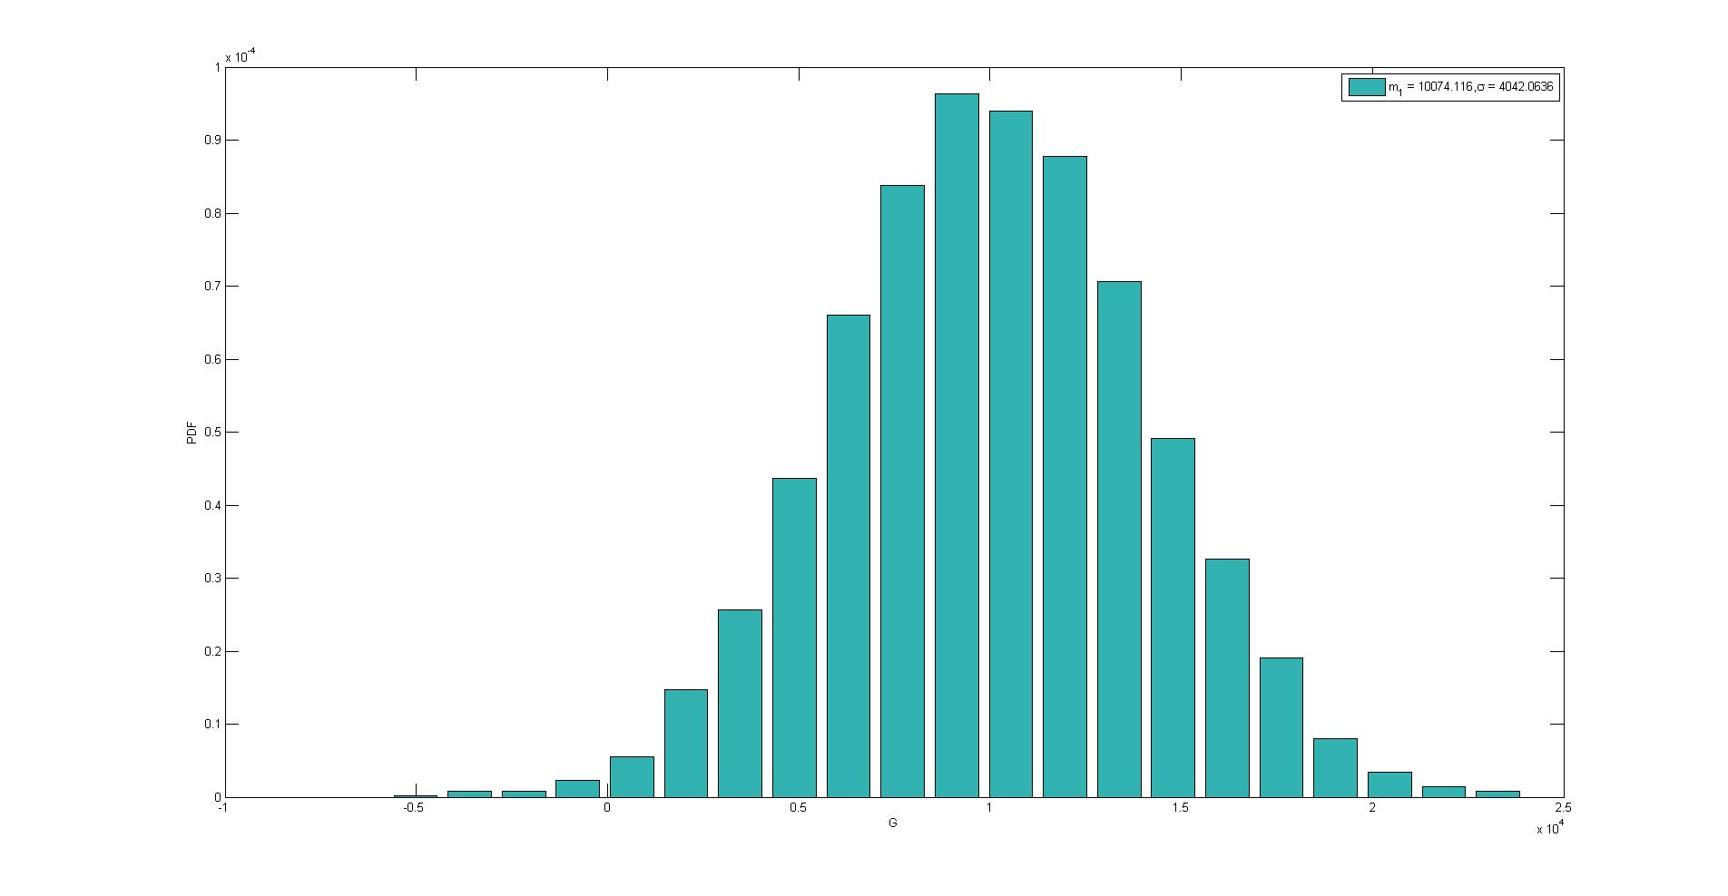

**Slika 50.**PDF jednadžbe graničnog stanja(1)

$$β=\frac{m_{1}}{σ}=\frac{10074,11}{4042,06}=2,492$$

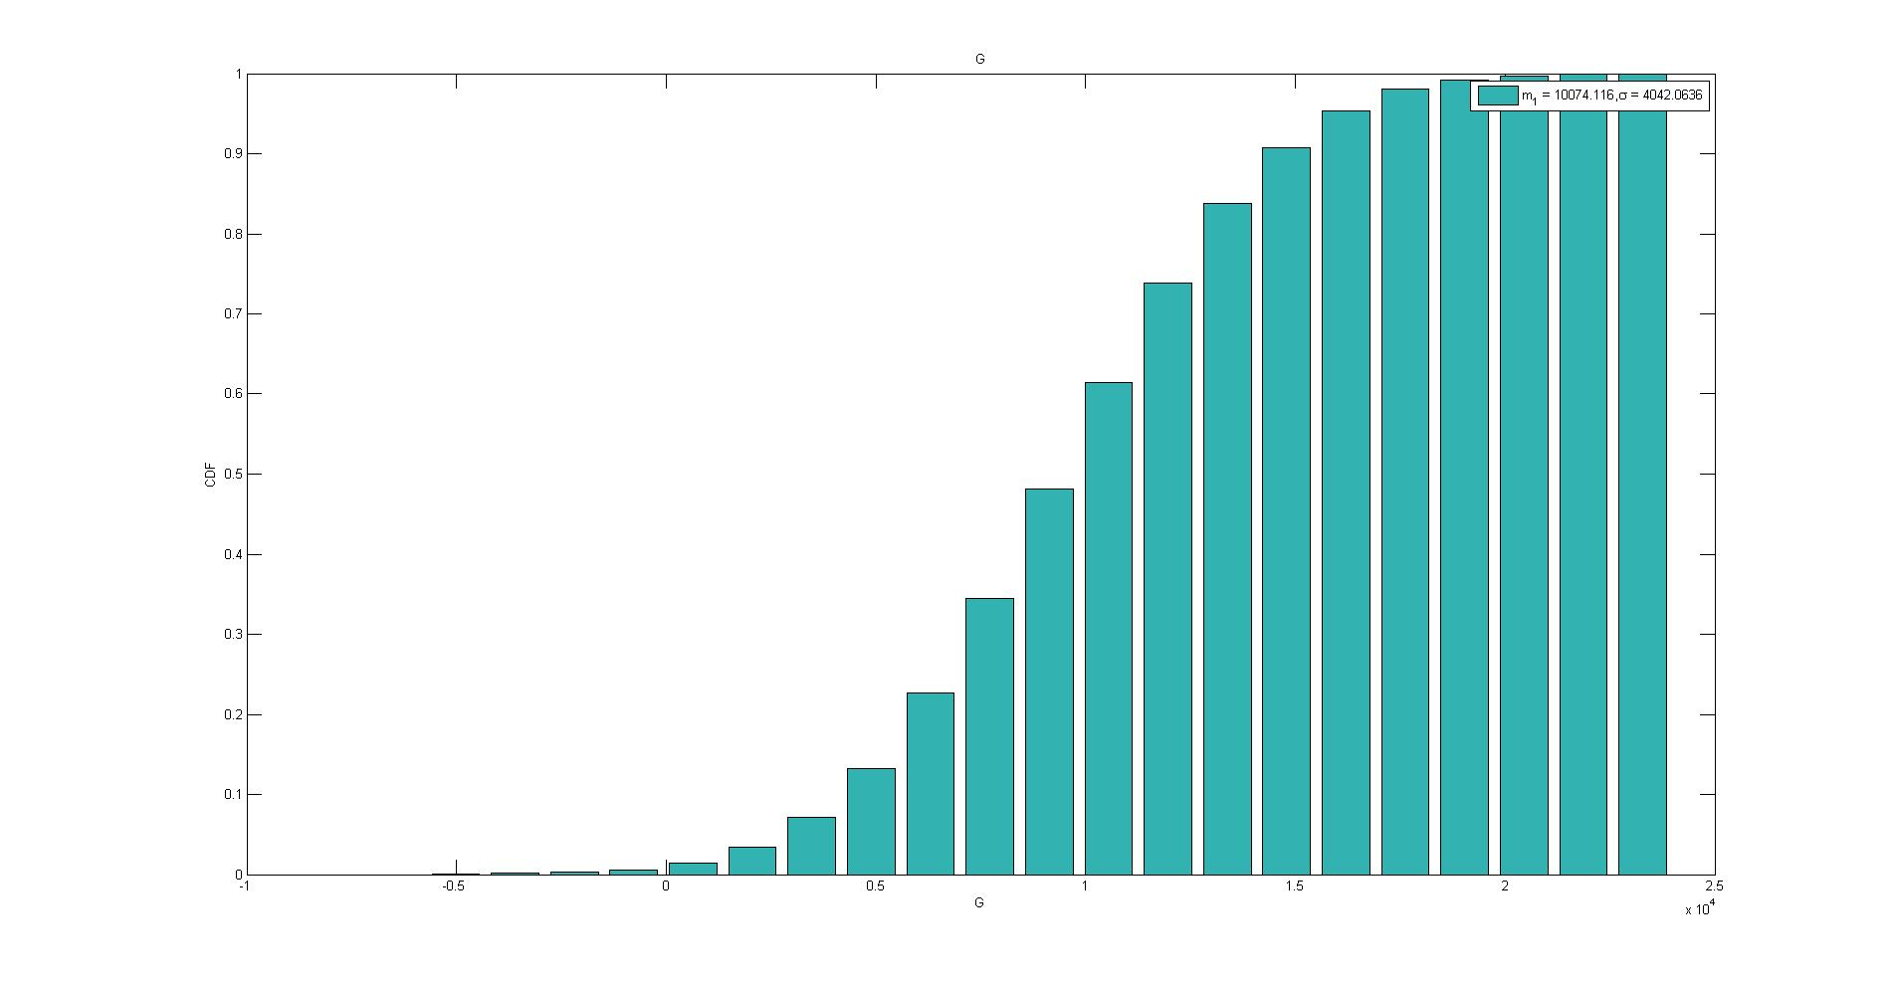

**Slika 51.**CDF jednadžbe graničnog stanja(1)

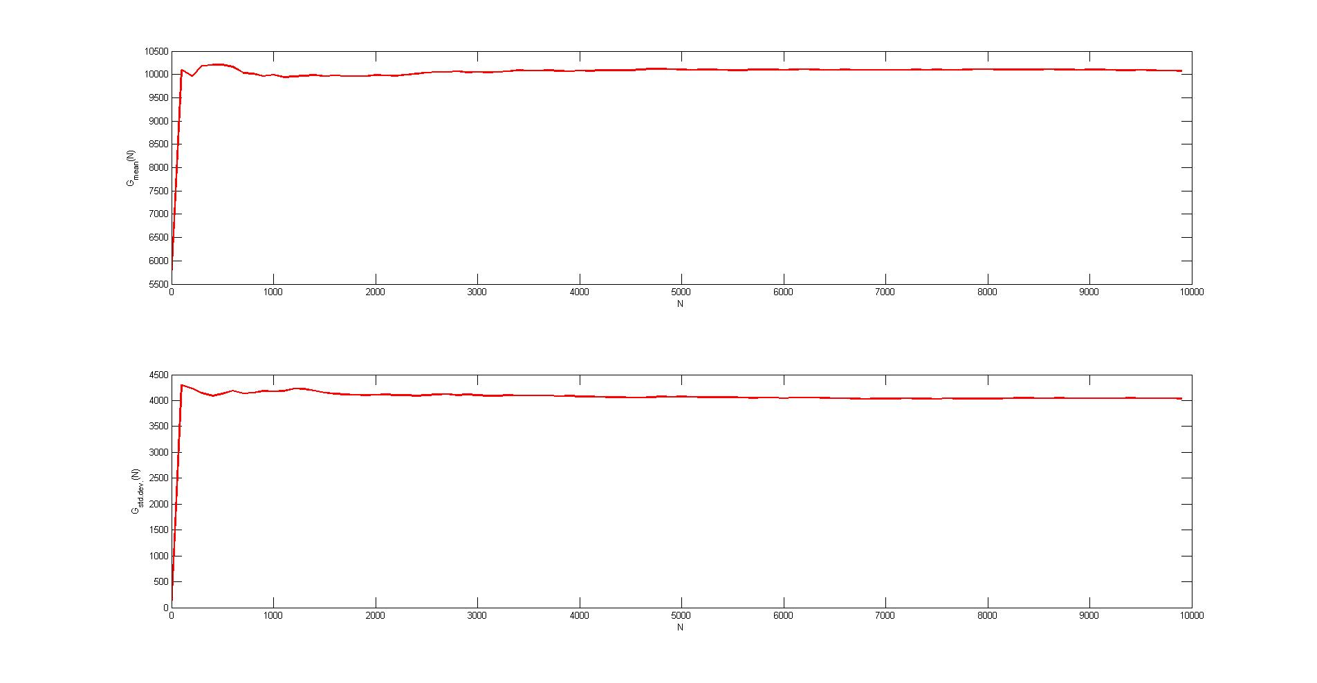

**Slika 52.**μ i σ jednadžbe graničnog stanja(1)

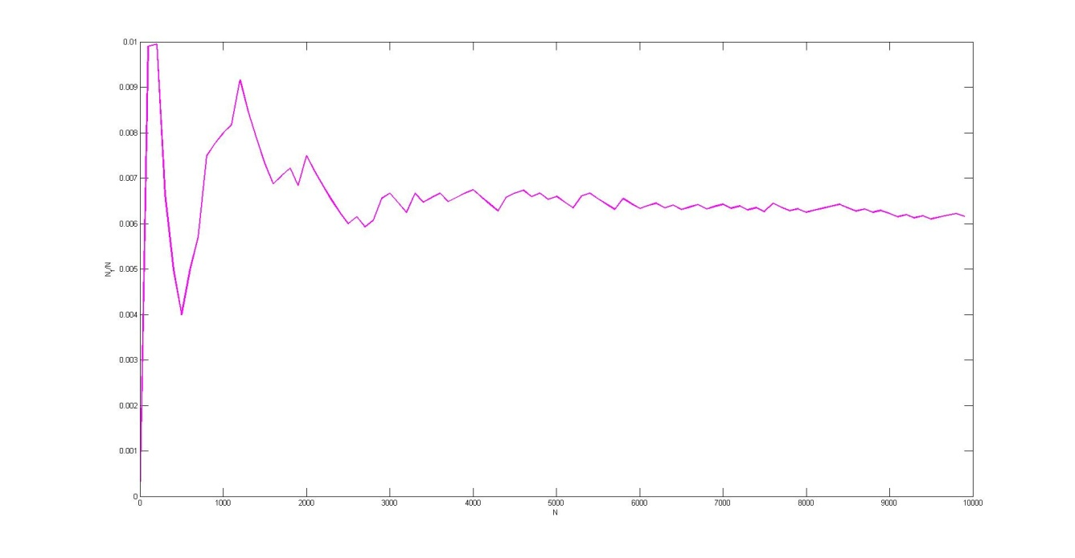

**Slika 53.**Vjerojatnost otkazivanjaPf za jednadžbu graničnog stanja(1) za $β=2,492$

# 6.3 Određivanje indeksa pouzdanosti β za jednadžbu graničnog stanja (2)

KGS: ${χ_{LT}∙W}_{Pl}∙f_{y}-0.5∙p∙L^{2}=0$

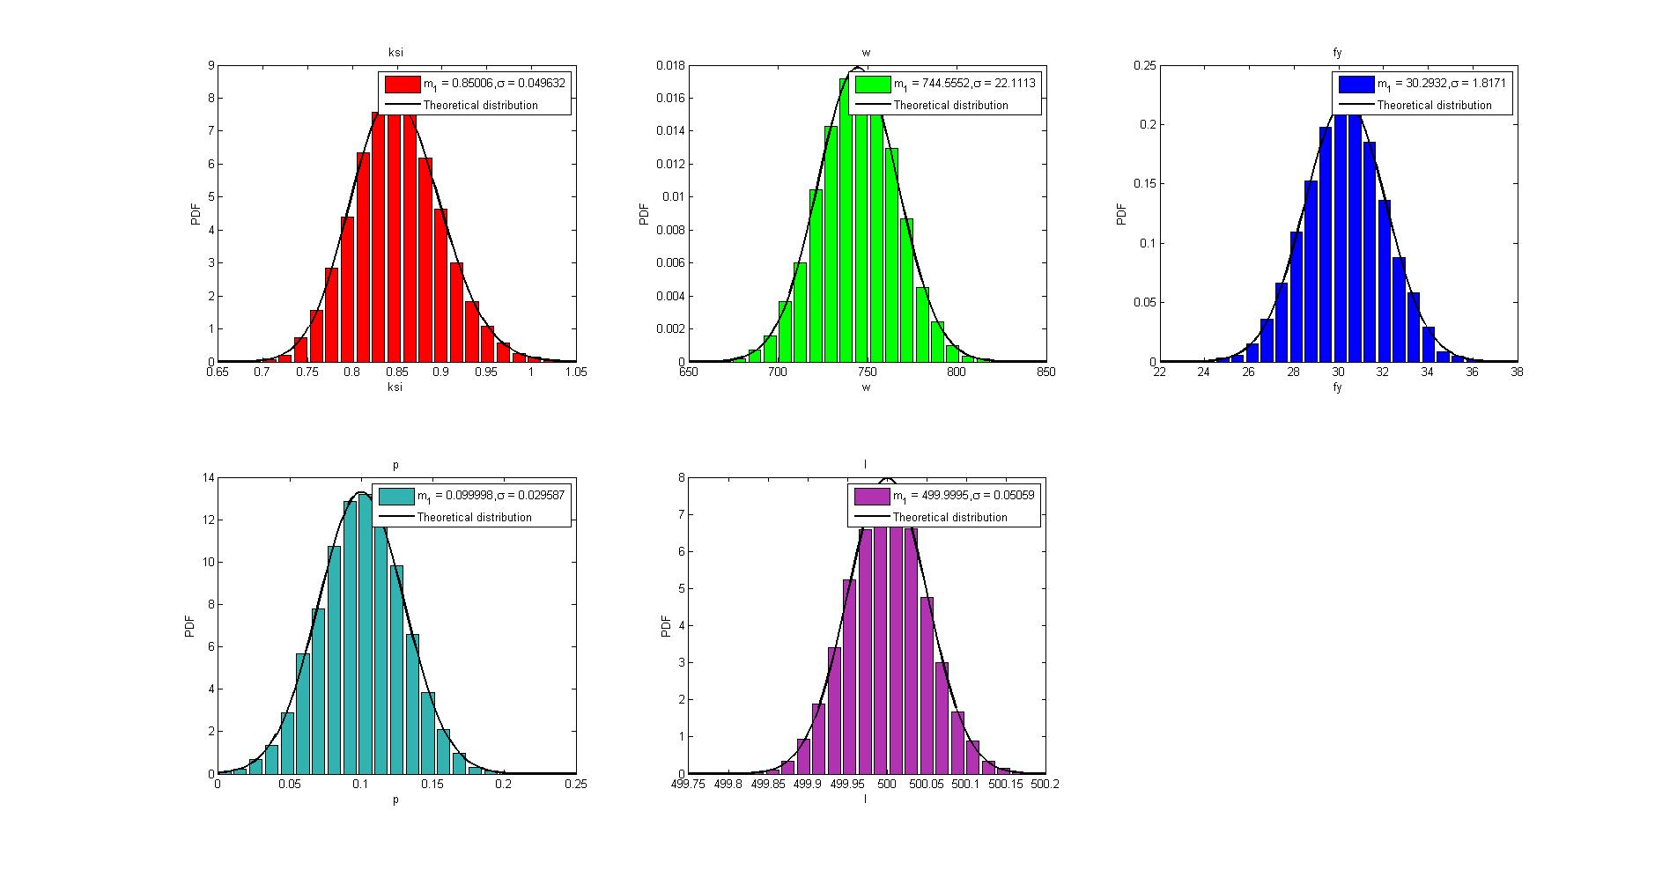

**Slika 54.**PDF-ovi baznih varijabli

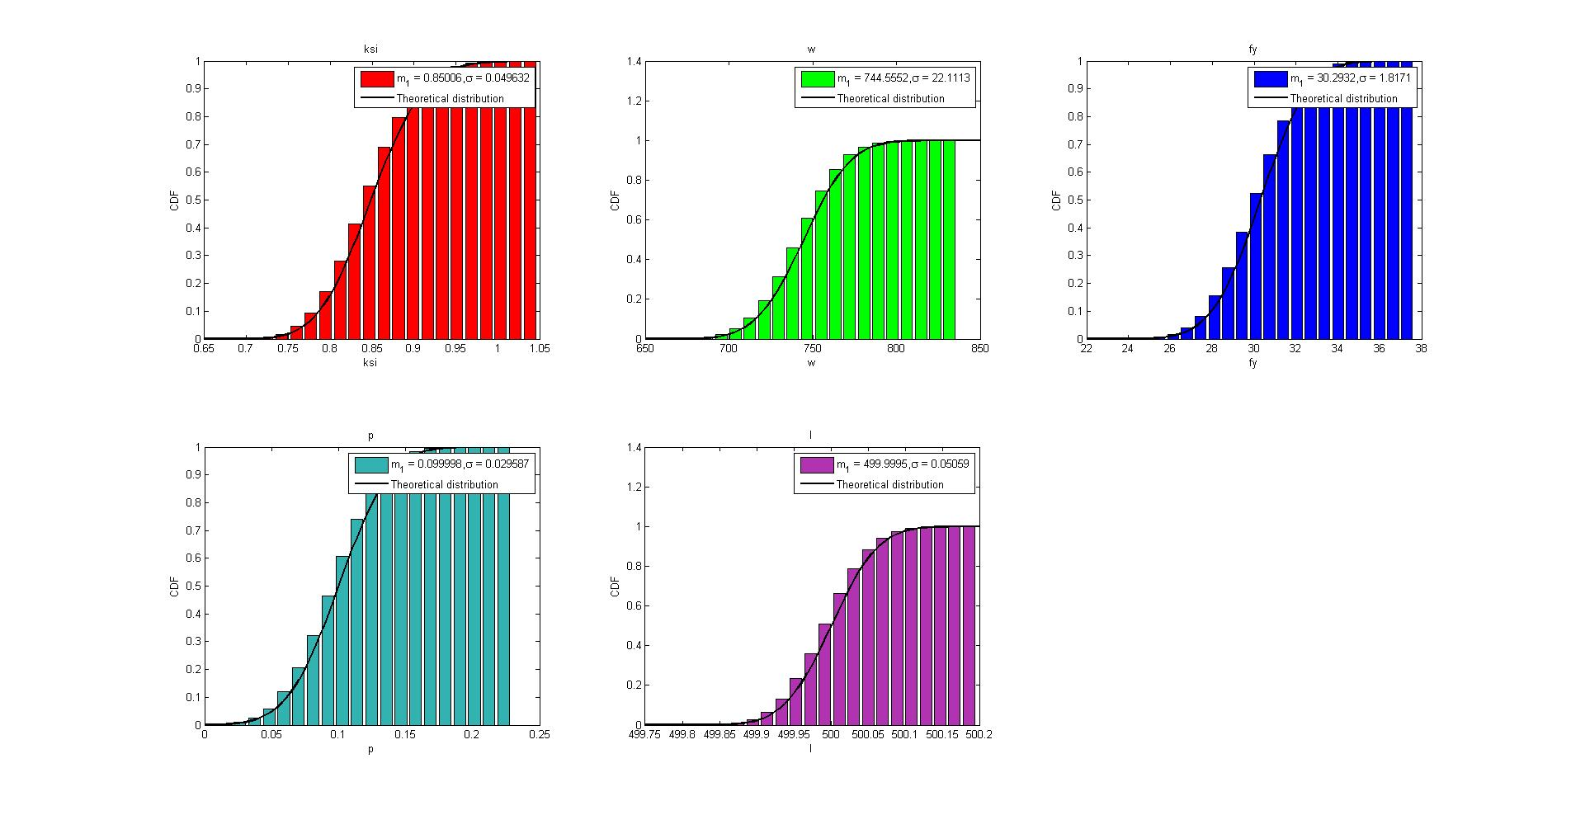

**Slika 55.**CDF-ovi baznih varijabli

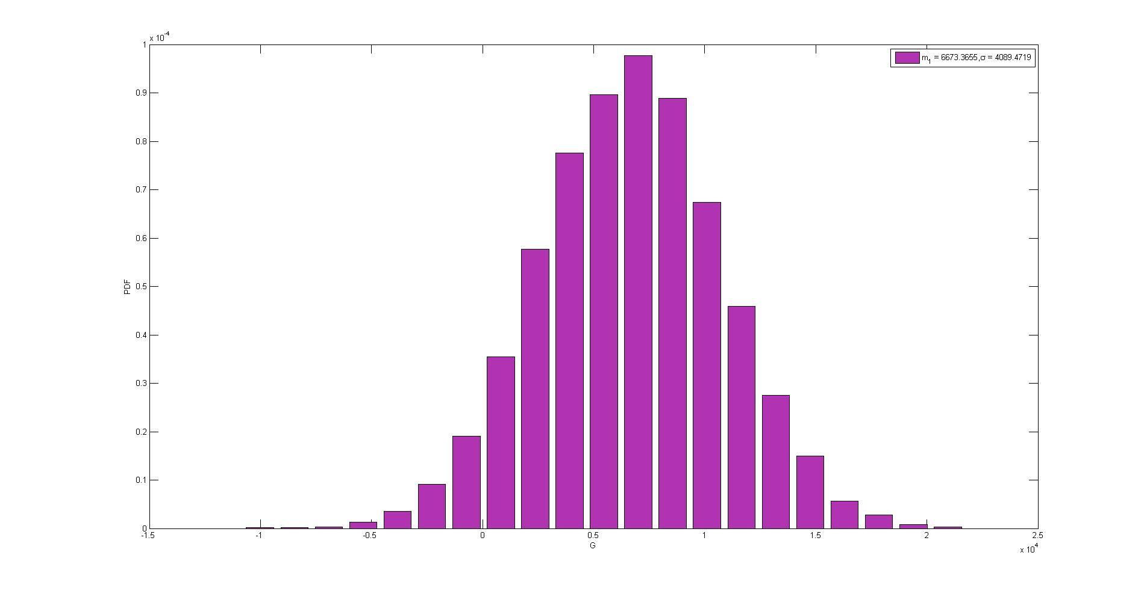

**Slika 56.**PDF jednadžbe graničnog stanja(2)

$$β=1,632$$

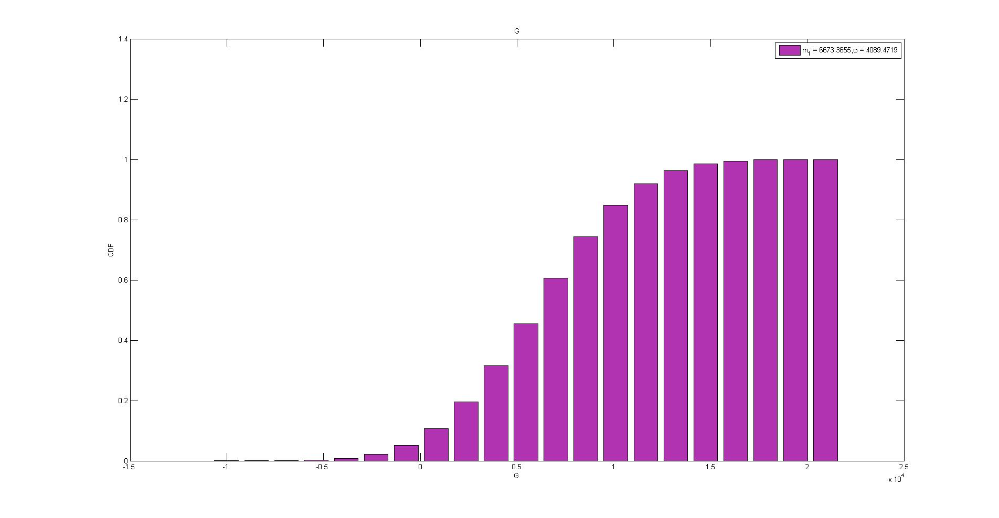

**Slika 57.**CDF jednadžbe graničnog stanja(2)

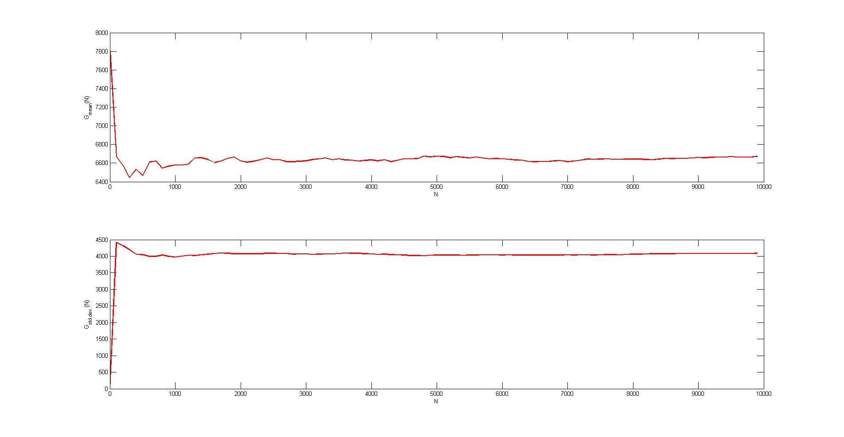

**Slika 58.**μ i σ jednadžbe graničnog stanja(2)

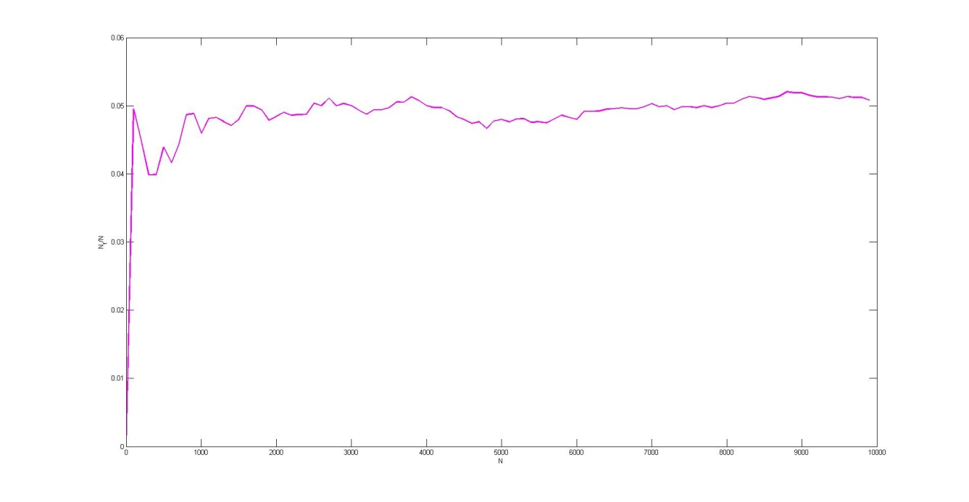

**Slika 59.**Vjerojatnost otkazivanja Pf za jednadžbu graničnog stanja(2) za $β=1,632$

# 6.4 Određivanje indeksa pouzdanosti β za jednadžbu graničnog stanja (3)

KGS: $14,5377∙f_{y}-p∙L=0$

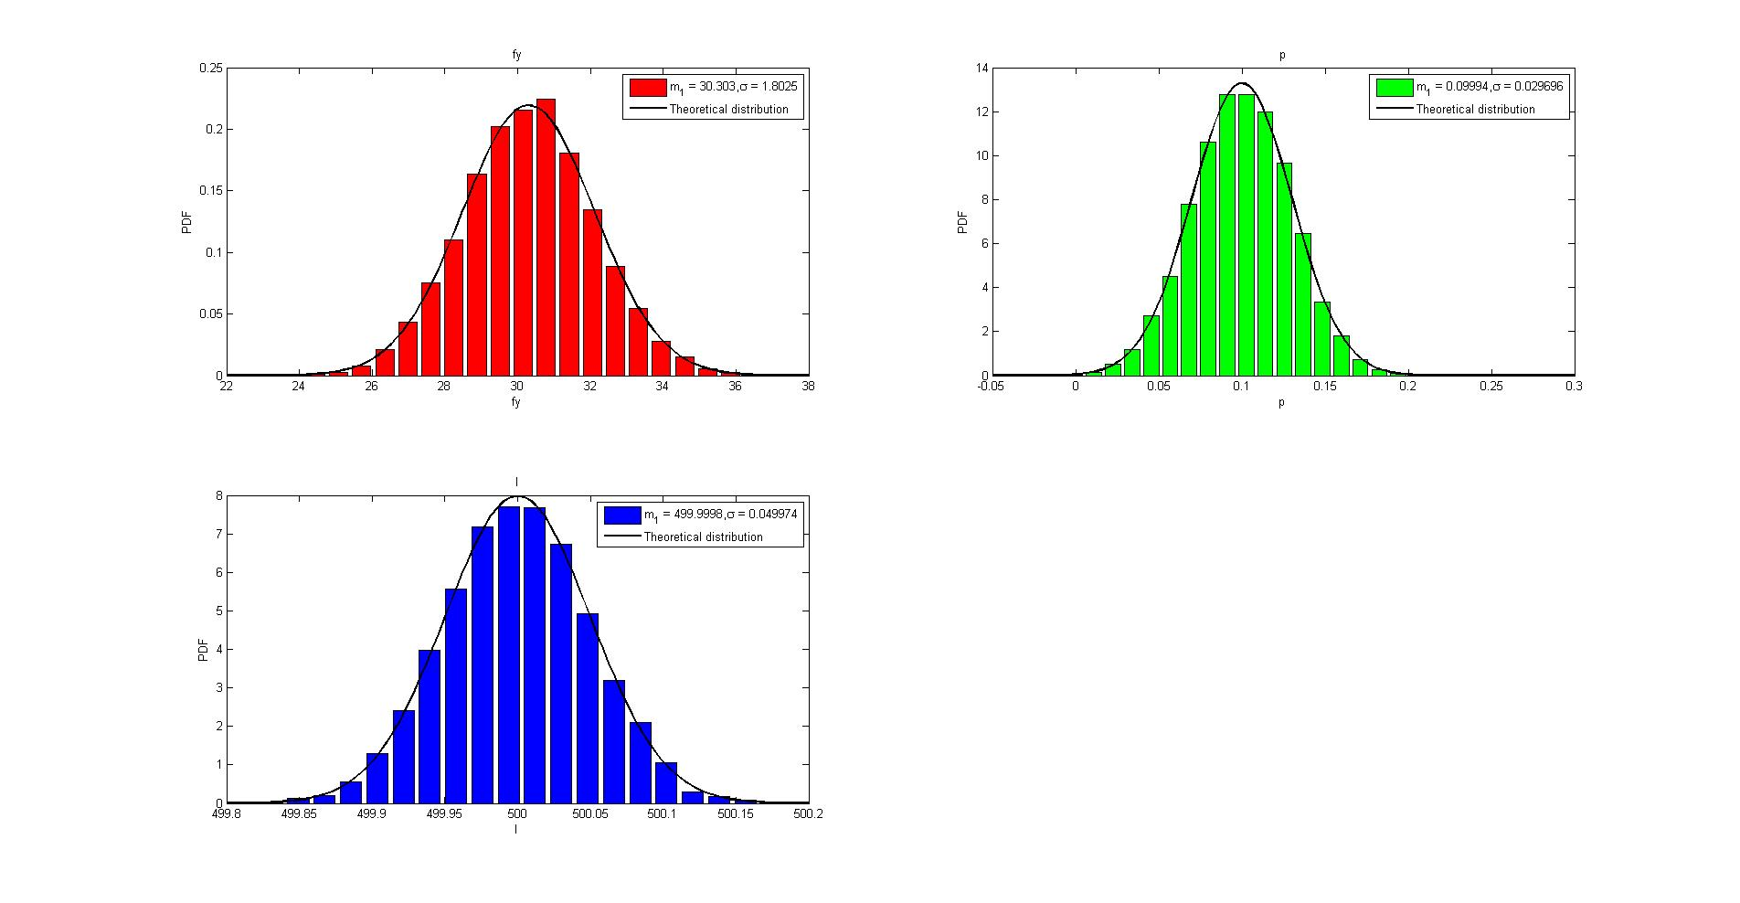

**Slika 60.**PDF-ovi baznih varijabli

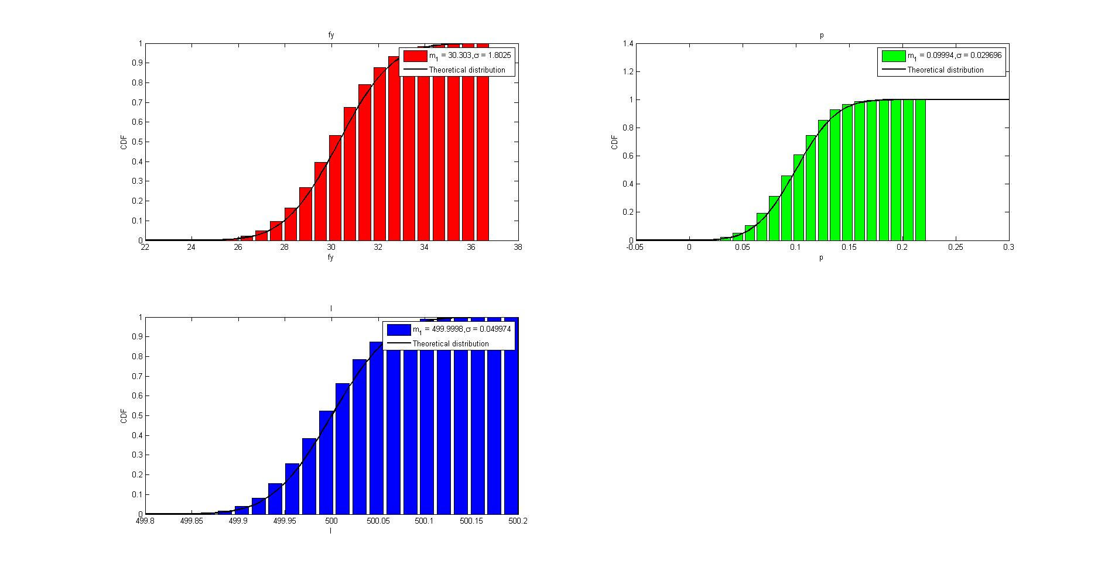

**Slika 61.**CDF-ovi baznih varijabli

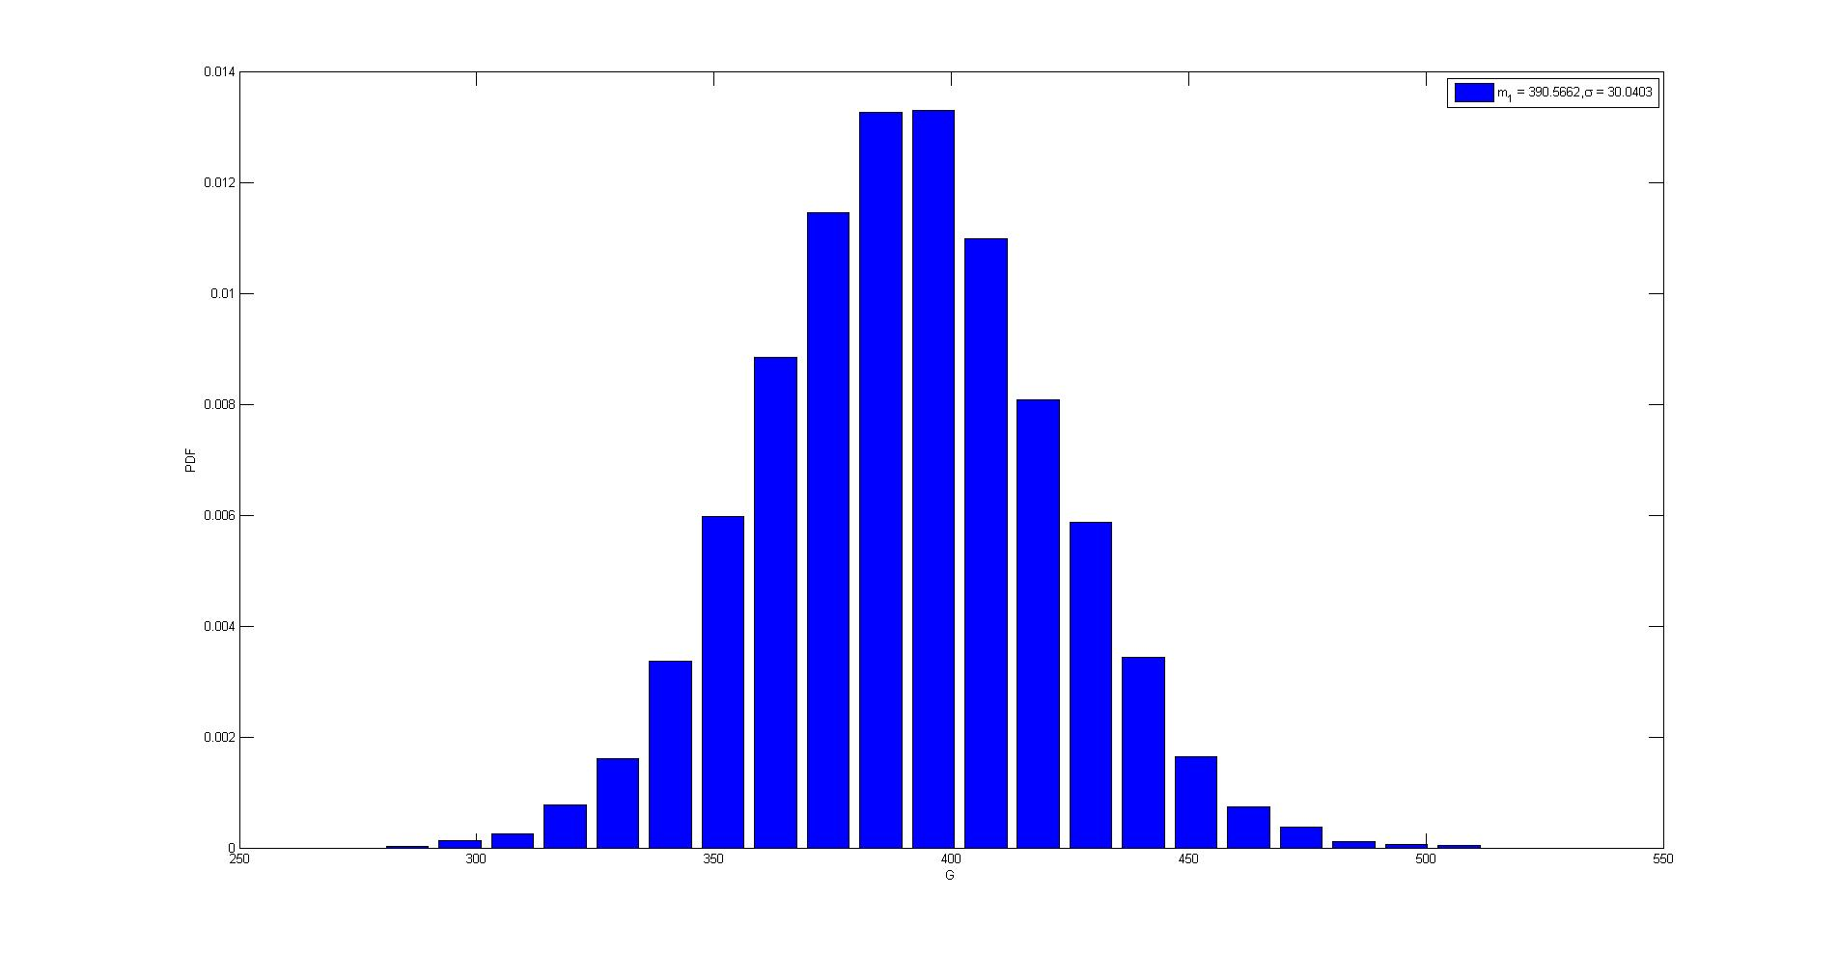

**Slika 62.**PDF jednadžbe graničnog stanja(3)

$$β=13,002$$

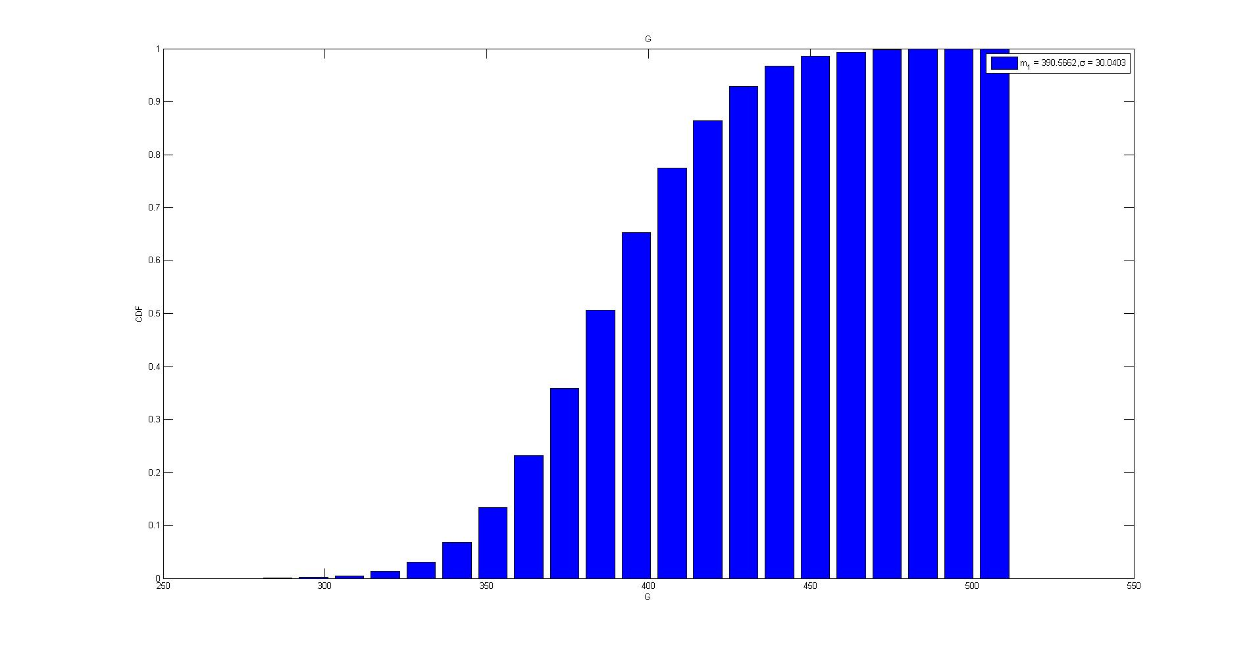

**Slika 63.**CDF jednadžbe graničnog stanja(3)

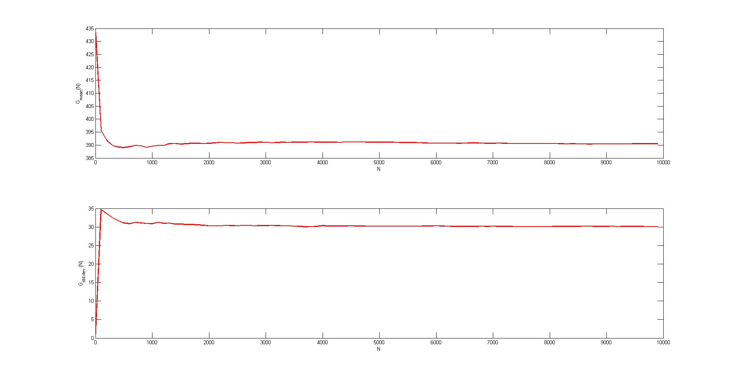

**Slika 64.**μ i σ jednadžbe graničnog stanja(3)

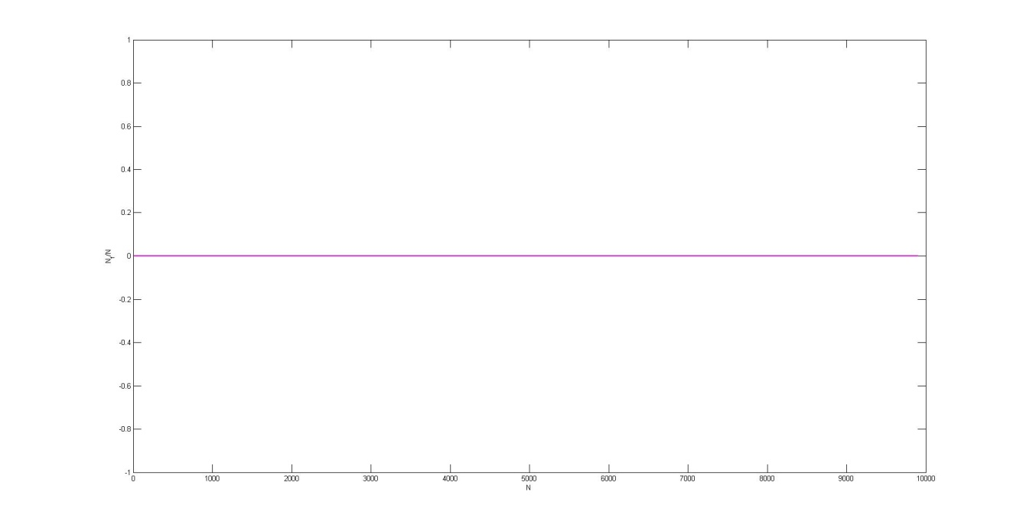

**Slika 65.**Vjerojatnost otkazivanja Pf za jednadžbu graničnog stanja(3) za $β=13,002$

# 6.5 Određivanje indeksa pouzdanosti β za jednadžbu graničnog stanja (4)

GSU: $\frac{L∙E}{300}-1,6102∙{10}^{-5}∙p∙L^{4}=0$

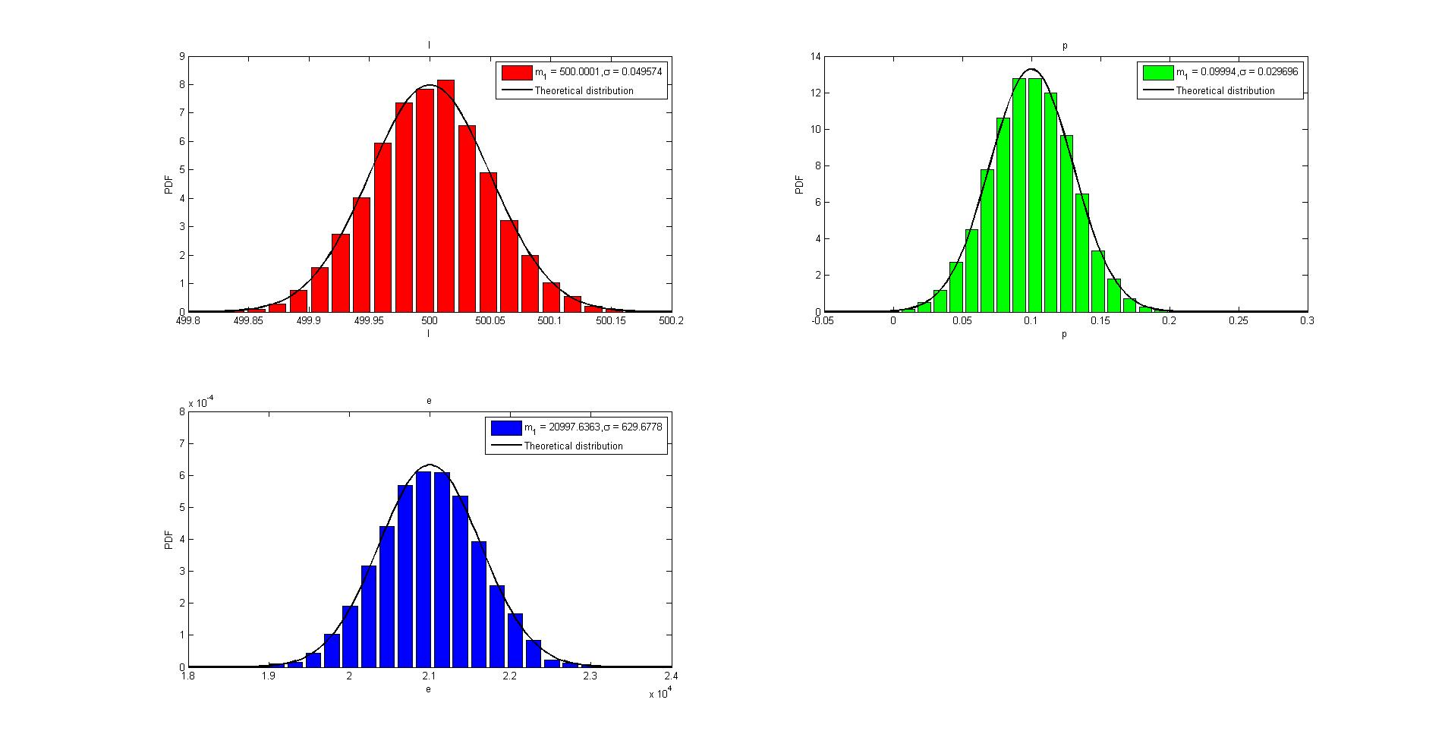

**Slika 66.**PDF-ovi baznih varijabli

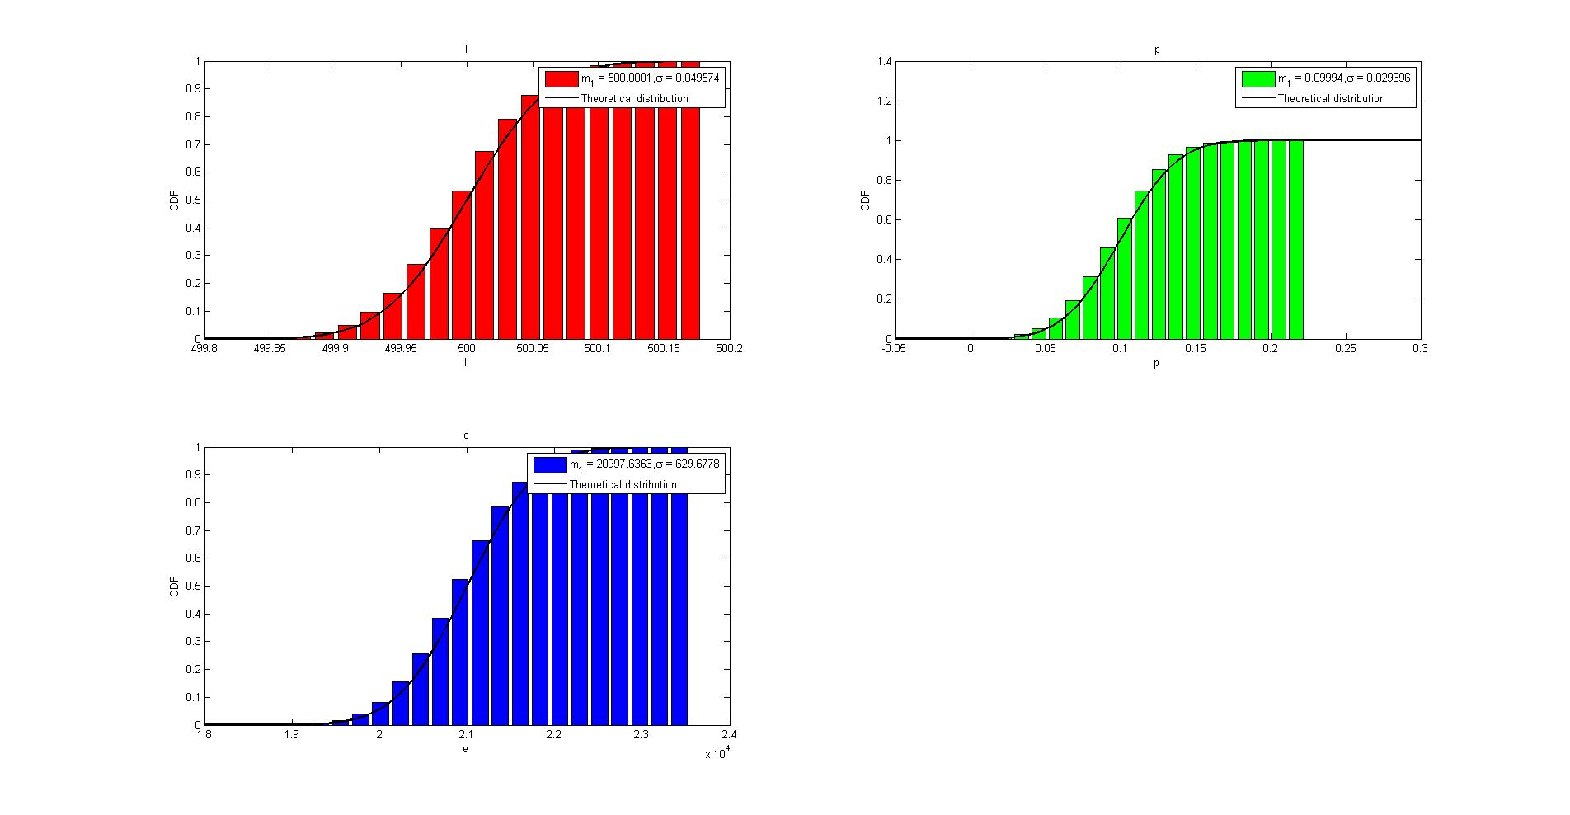

**Slika 67.**CDF-ovi baznih varijabli

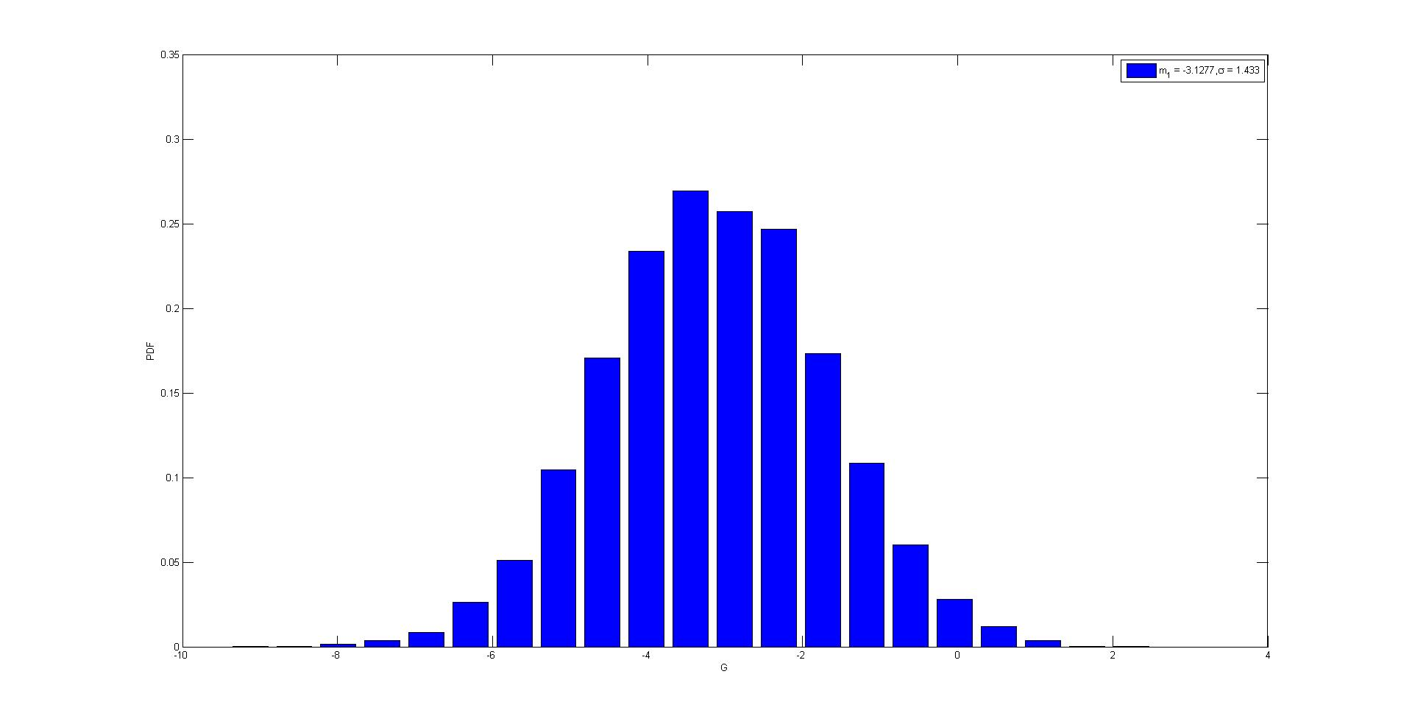

**Slika 68.**PDF jednadžbe graničnog stanja(4)

$$β=-2,189$$

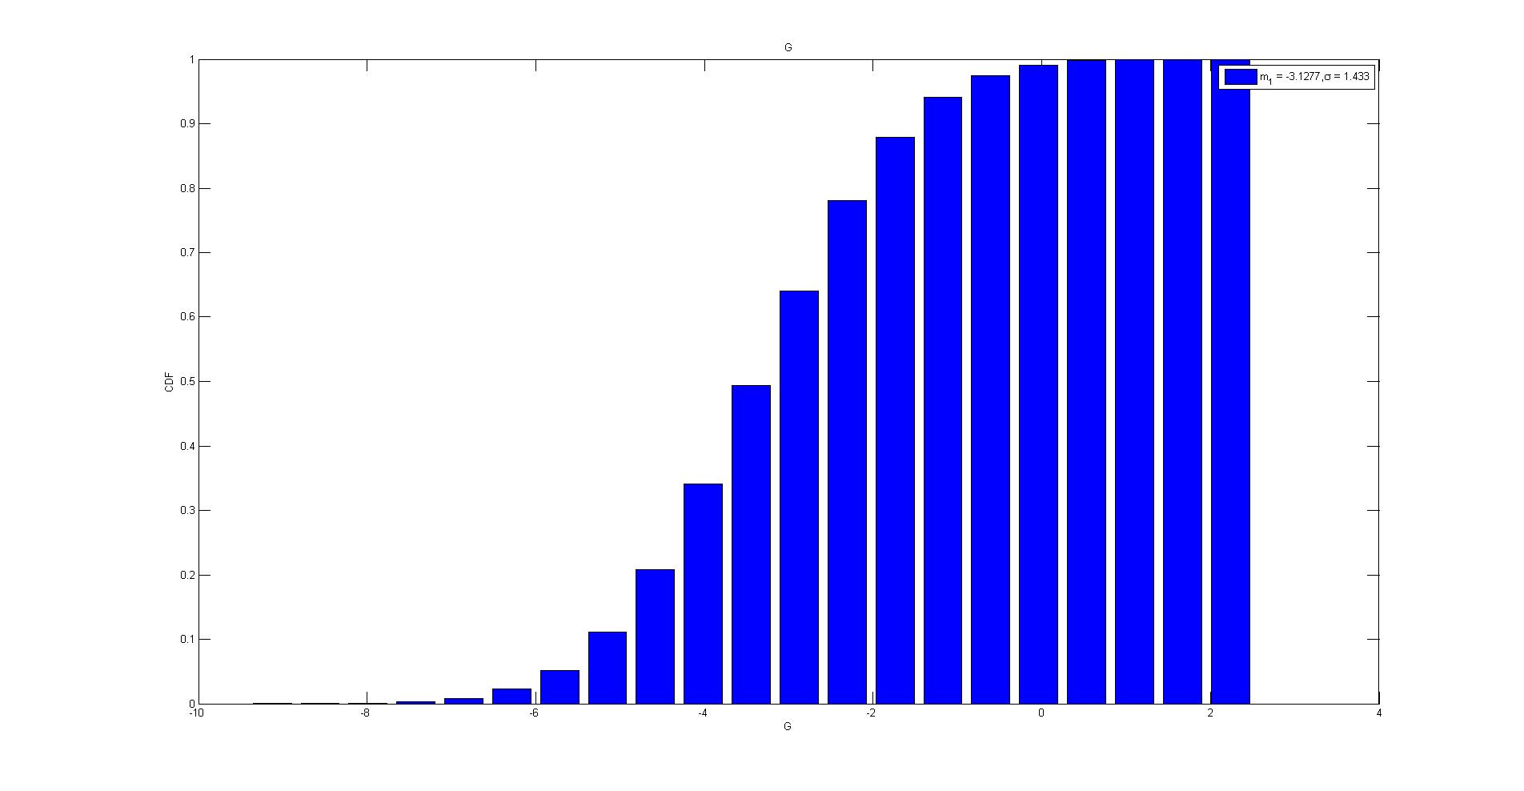

**Slika 69.**CDF jednadžbe graničnog stanja(4)

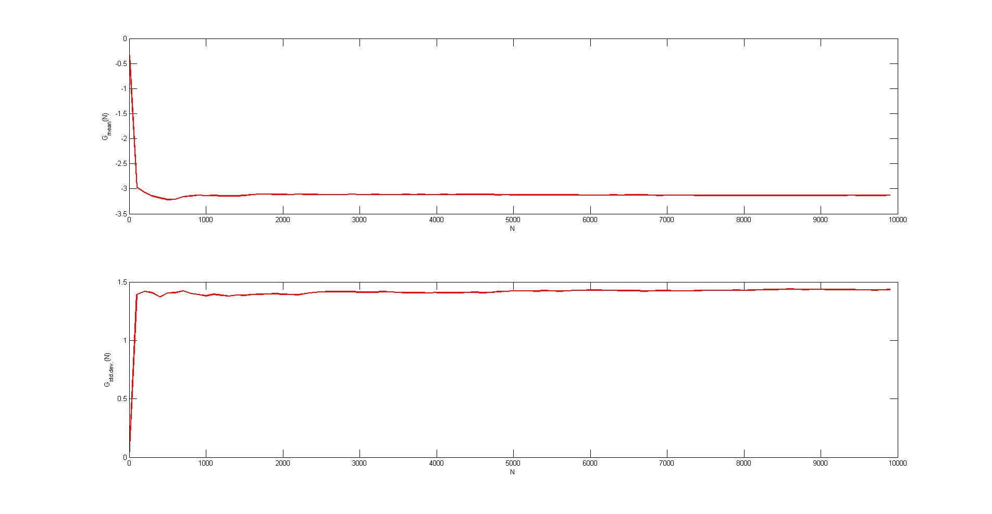

**Slika 70.**μ i σ jednadžbe graničnog stanja(4)

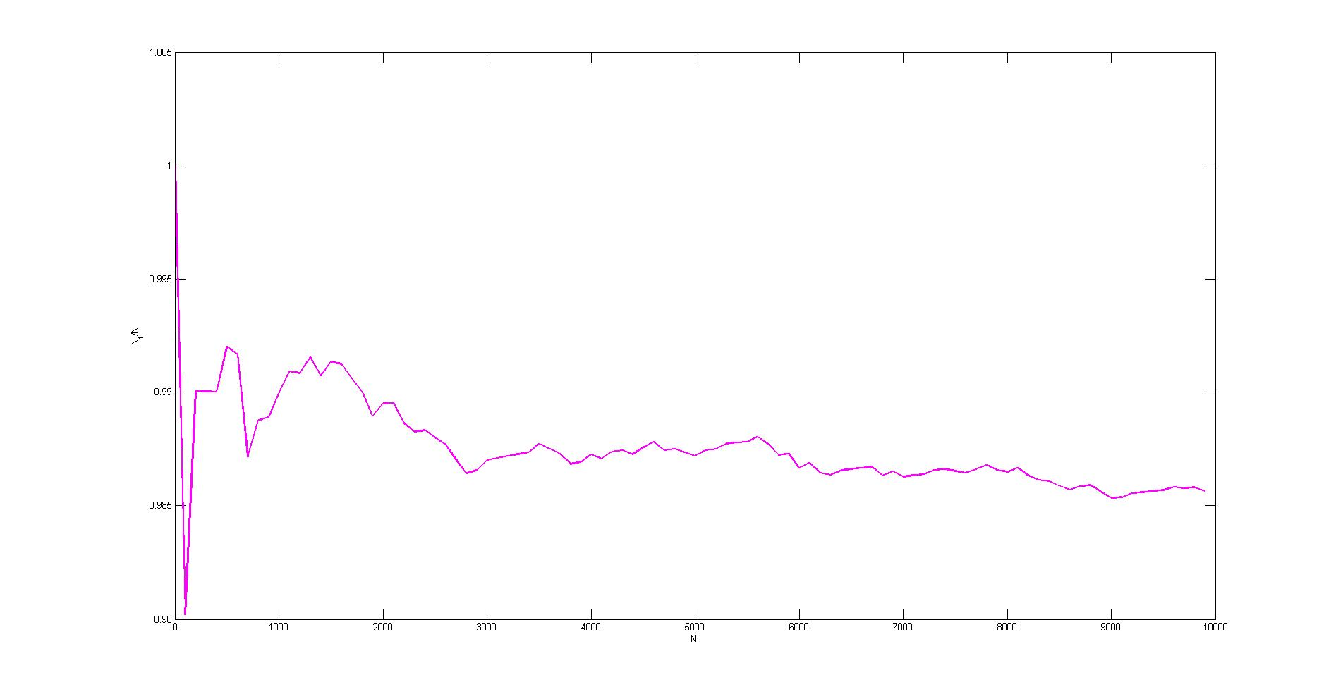

**Slika 71.**Vjerojatnost otkazivanja Pf za jednadžbu graničnog stanja(4) za $β=-2,189$

Pf=1,0

# 7. Određivanje indeksa pouzdanosti β za granična stanja nosivosti i uporabivosti MONTE CARLO metodom - 20000 iteracija

Za određivanje indeksa pouzdanosti ß metodomMONTE CARLO korišten je računalni software MCSimStudent s brojem iteracija 20000.

# 7.1 Formiranje jednadžbi graničnog stanja

Formiranje jednadžbi graničnog stanja provedeno je sukladno sa zadanim parametrima unutar programskog zadatka. Moguće jednadžbe graničnog stanja:

1) $M_{pl,Rd}-M_{Ed}=0 za KGS$

2) ${χ_{Lt}∙M}_{pl,Rd}-M_{Ed}=0 za KGS$

3) $V_{pl,Rd}-V_{Ed}=0 za KGS$

4) $f_{dop}-f=0 za GSU$

# 7.2 Određivanje indeksa pouzdanosti β za jednadžbu graničnog stanja (1)

KGS: $W_{Pl}∙f_{y}-0,5∙p∙L^{2}=0$

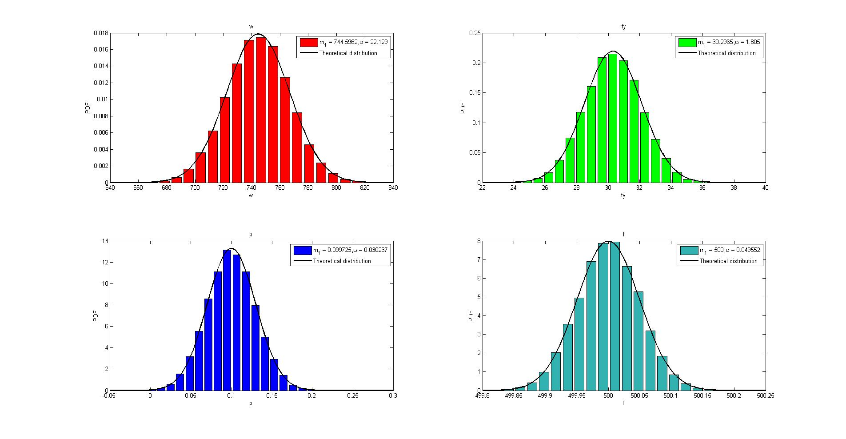

**Slika 72.**PDF-ovi baznih varijabli

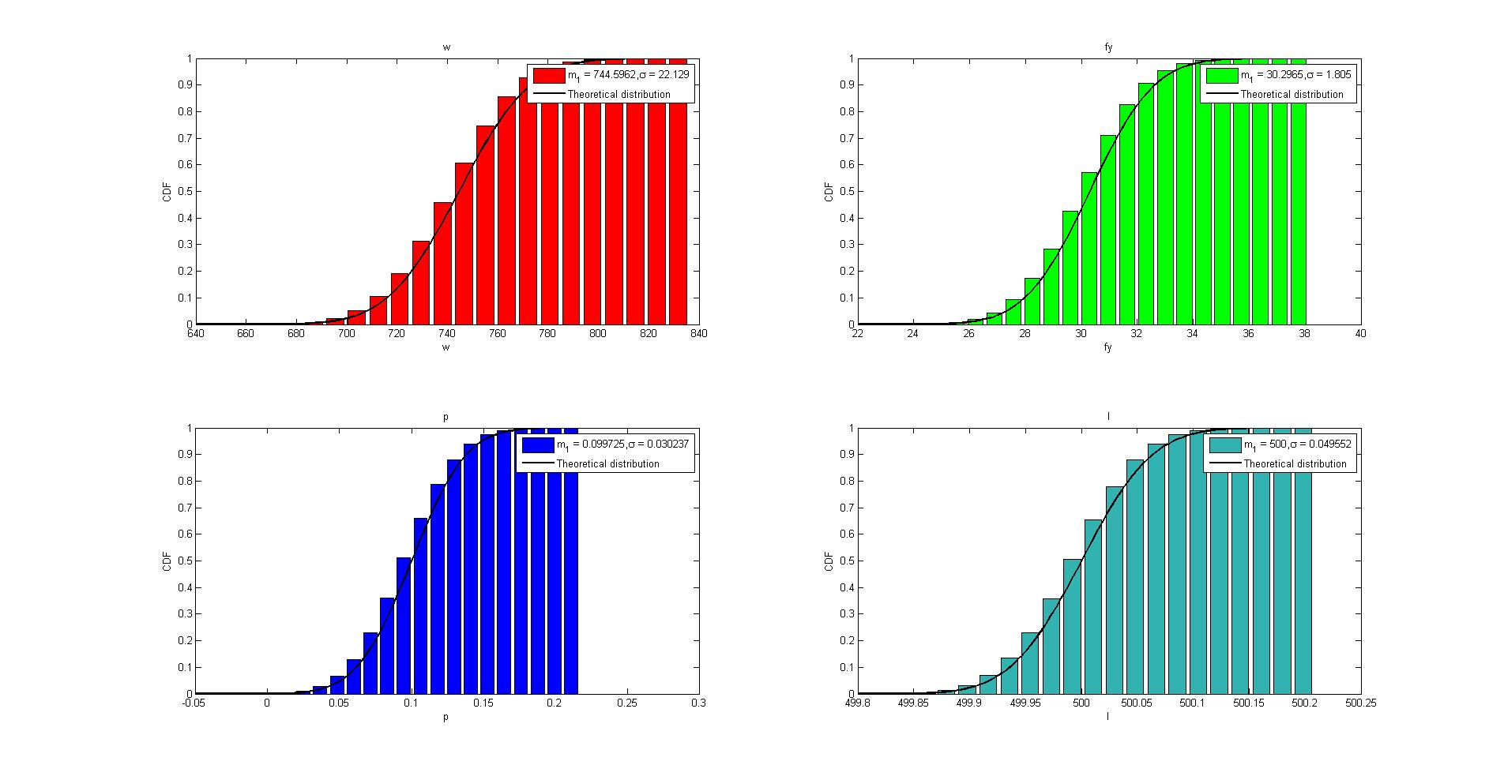

**Slika 73.**CDF-ovi baznih varijabli

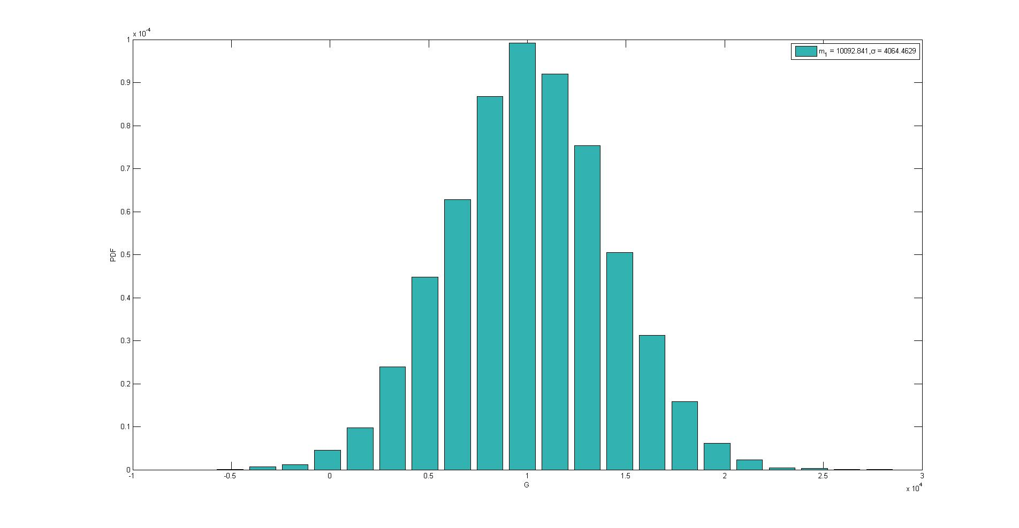

**Slika 74.**PDF jednadžbe graničnog stanja(1)

$$β=\frac{m_{1}}{σ}=\frac{10092,84}{4064,46}=2,483$$

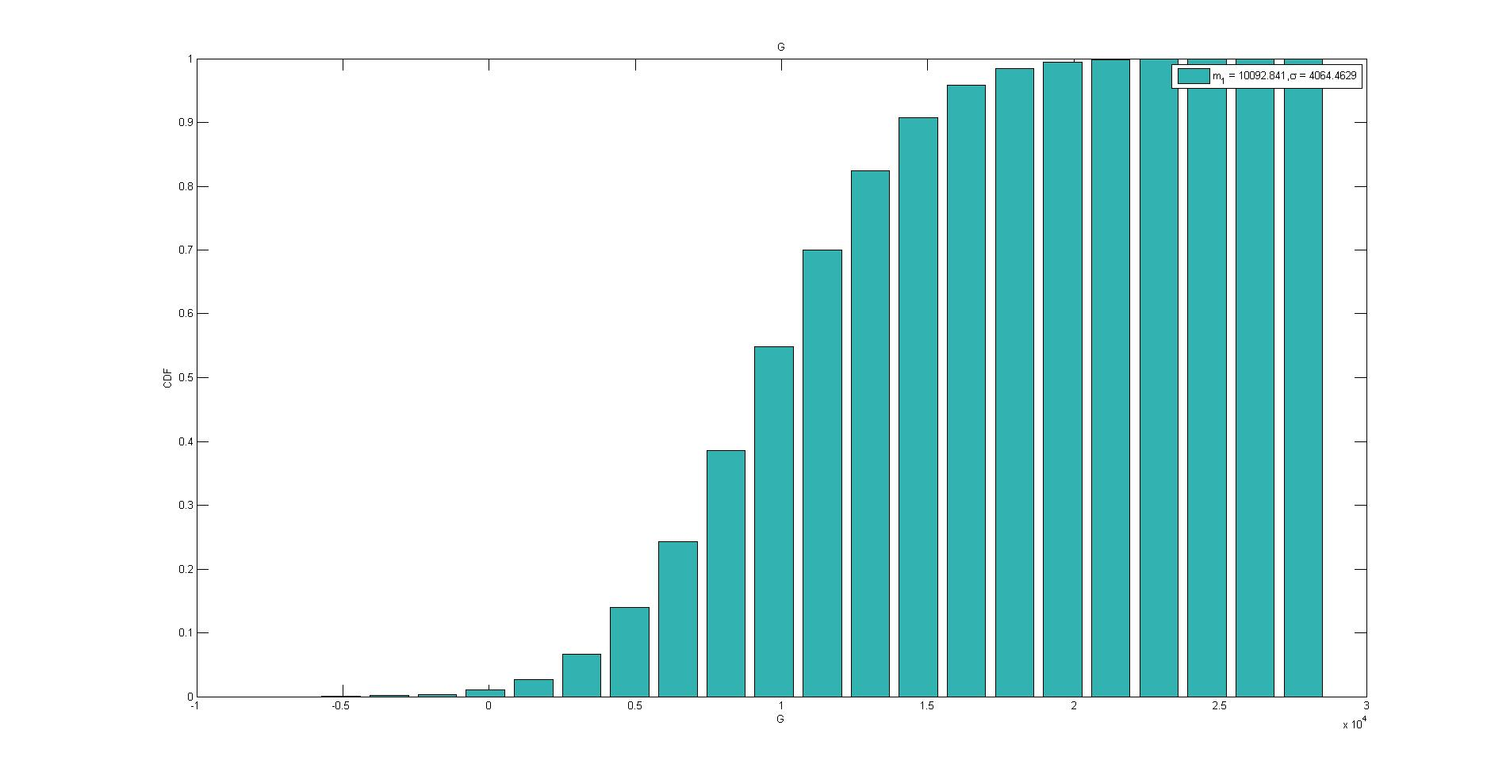

**Slika 75.**CDF jednadžbe graničnog stanja(1)

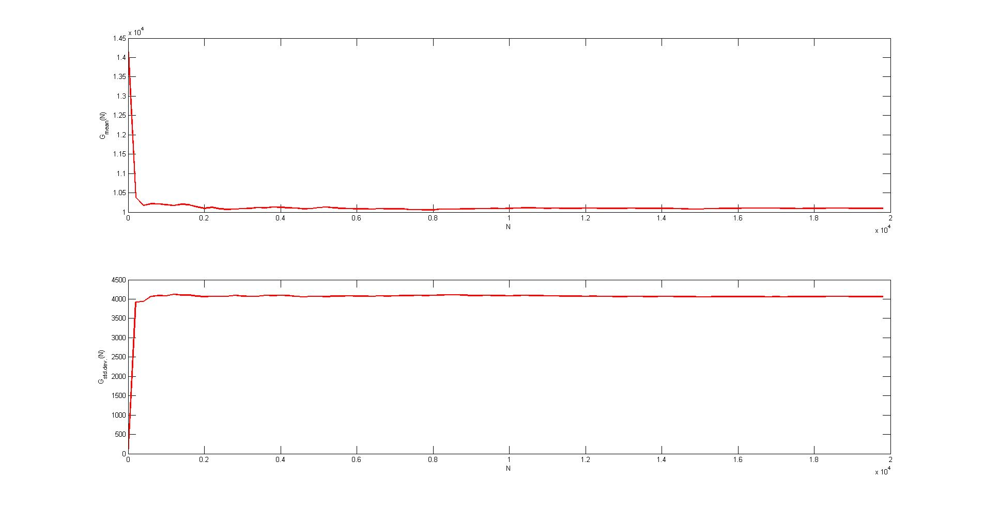

**Slika 76.**μ i σ jednadžbe graničnog stanja(1)

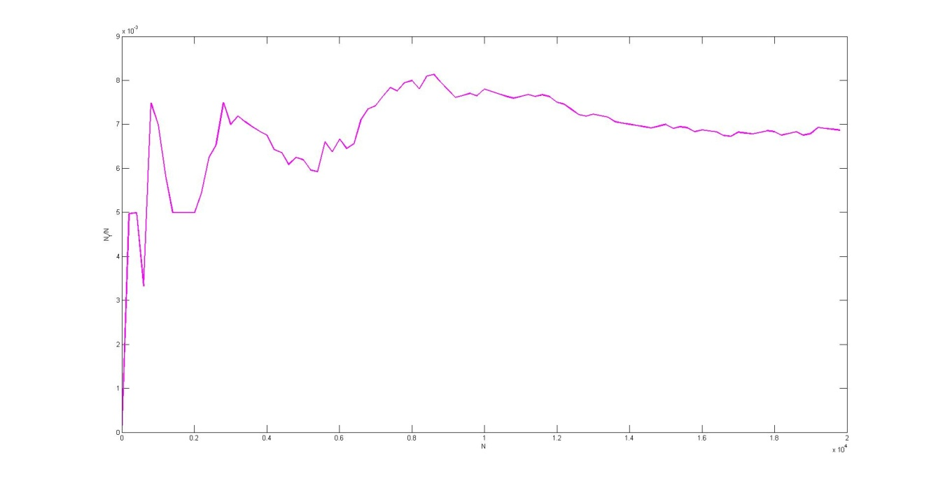

**Slika 77.**Vjerojatnost otkazivanjaPf za jednadžbu graničnog stanja(1) za $β=2,483$

# 7.3 Određivanje indeksa pouzdanosti β za jednadžbu graničnog stanja (2)

KGS: ${χ_{LT}∙W}_{Pl}∙f_{y}-0.5∙p∙L^{2}=0$

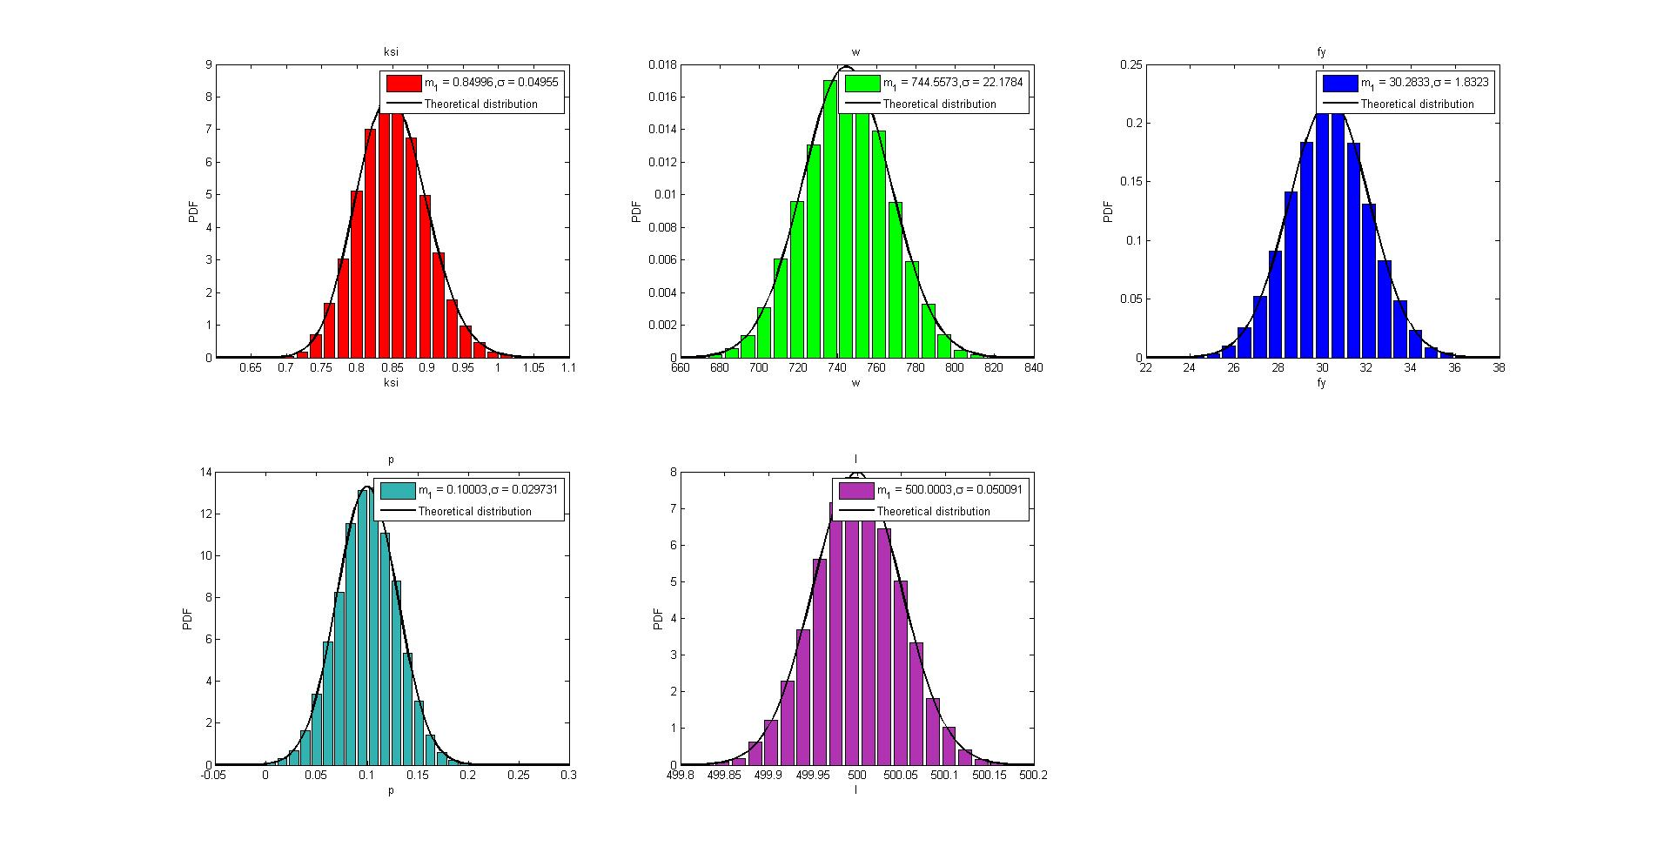

**Slika 78.**PDF-ovi baznih varijabli

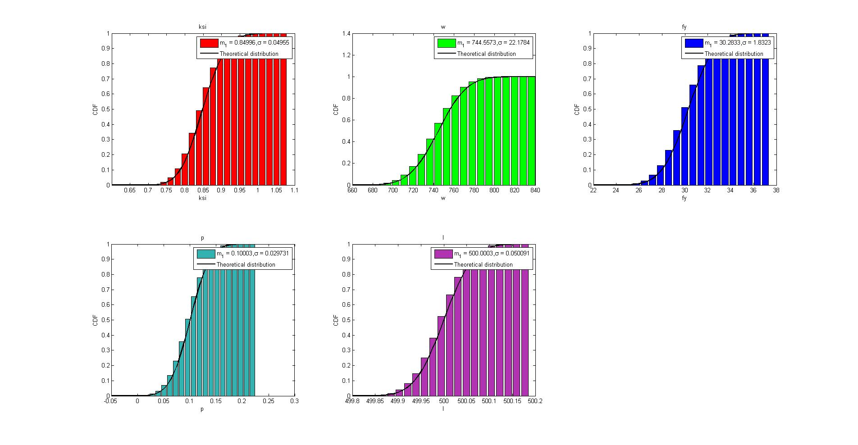

**Slika 79.**CDF-ovi baznih varijabli

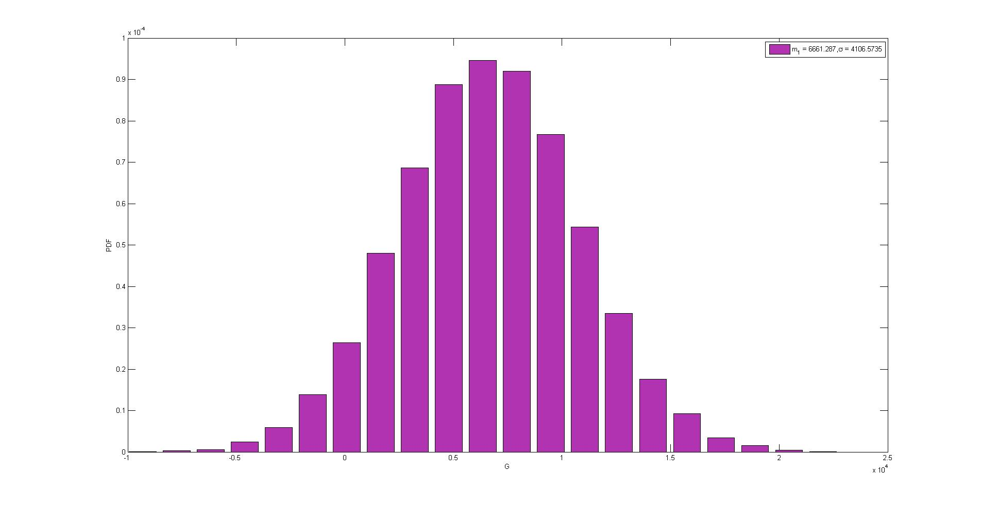

**Slika 80.**PDF jednadžbe graničnog stanja(2)

$$β=1,622$$

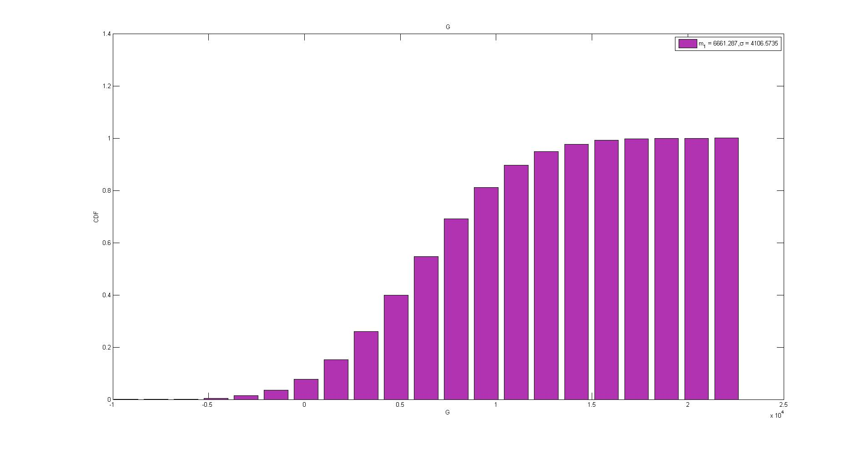

**Slika 81.**CDF jednadžbe graničnog stanja(2)

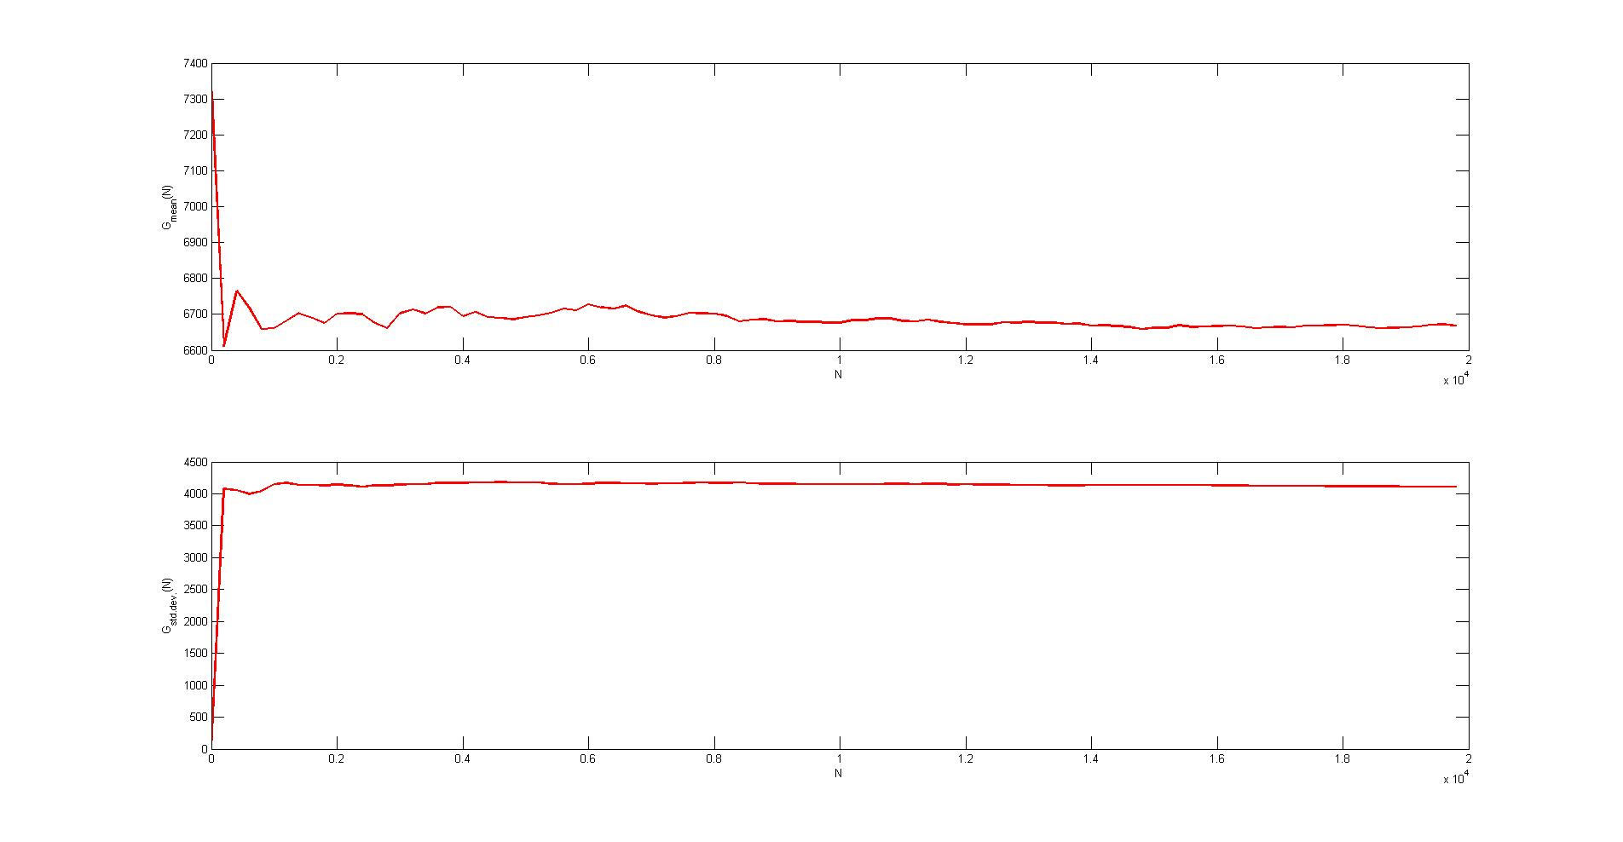

**Slika 82.**μ i σ jednadžbe graničnog stanja(2)

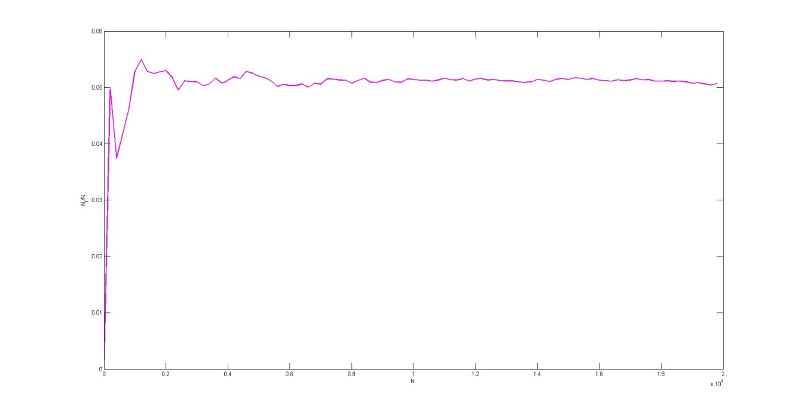

**Slika 83.**Vjerojatnost otkazivanja Pf za jednadžbu graničnog stanja(2) za $β=1,622$

# 7.4 Određivanje indeksa pouzdanosti β za jednadžbu graničnog stanja (3)

KGS: $14,5377∙f_{y}-p∙L=0$

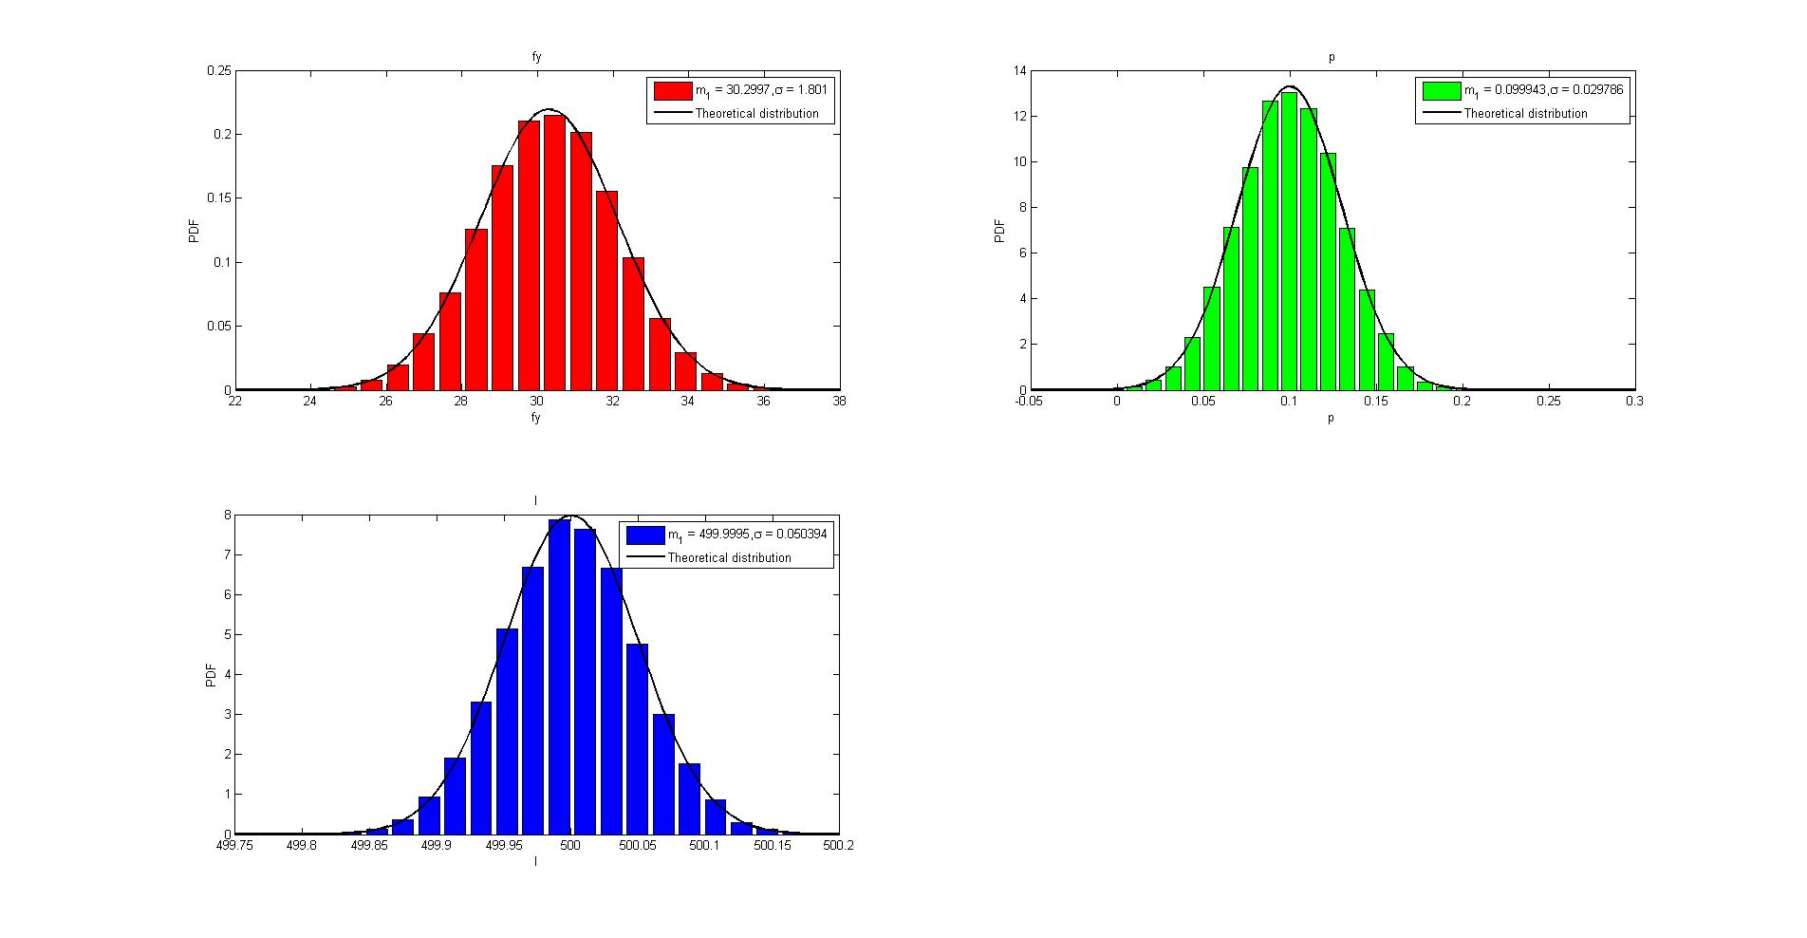

**Slika 84.**PDF-ovi baznih varijabli

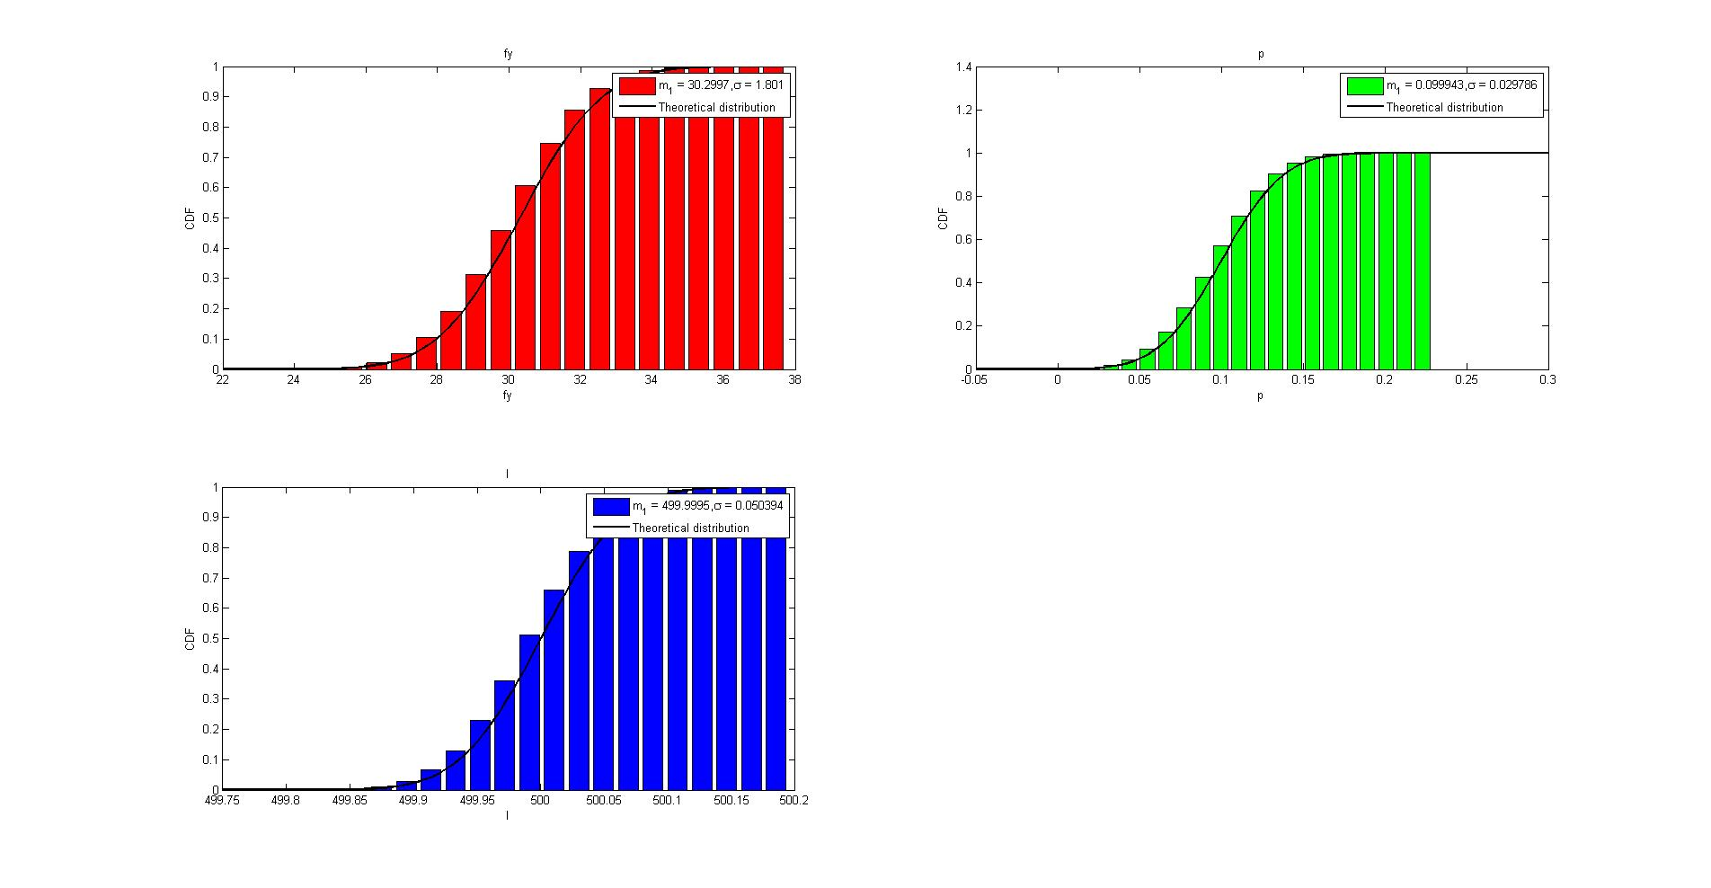

**Slika 85.**CDF-ovi baznih varijabli

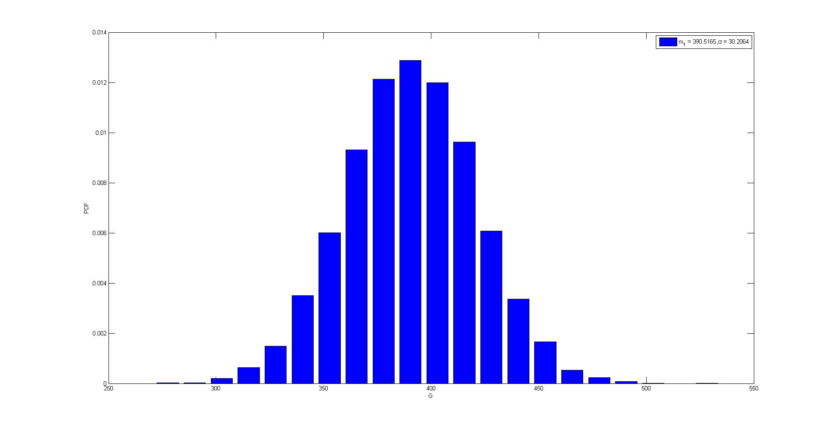

**Slika 86.**PDF jednadžbe graničnog stanja(3)

$$β=12,928$$

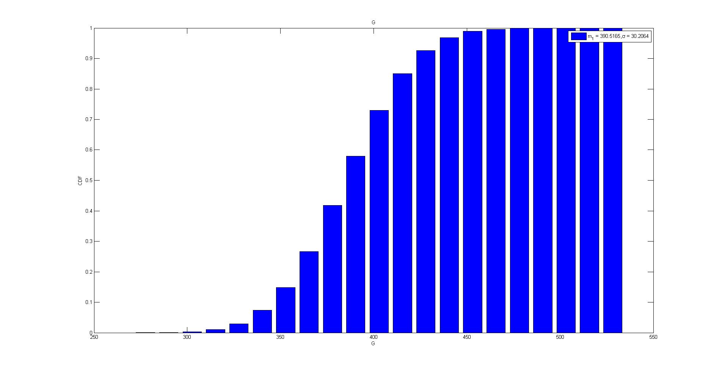

**Slika 87.**CDF jednadžbe graničnog stanja(3)

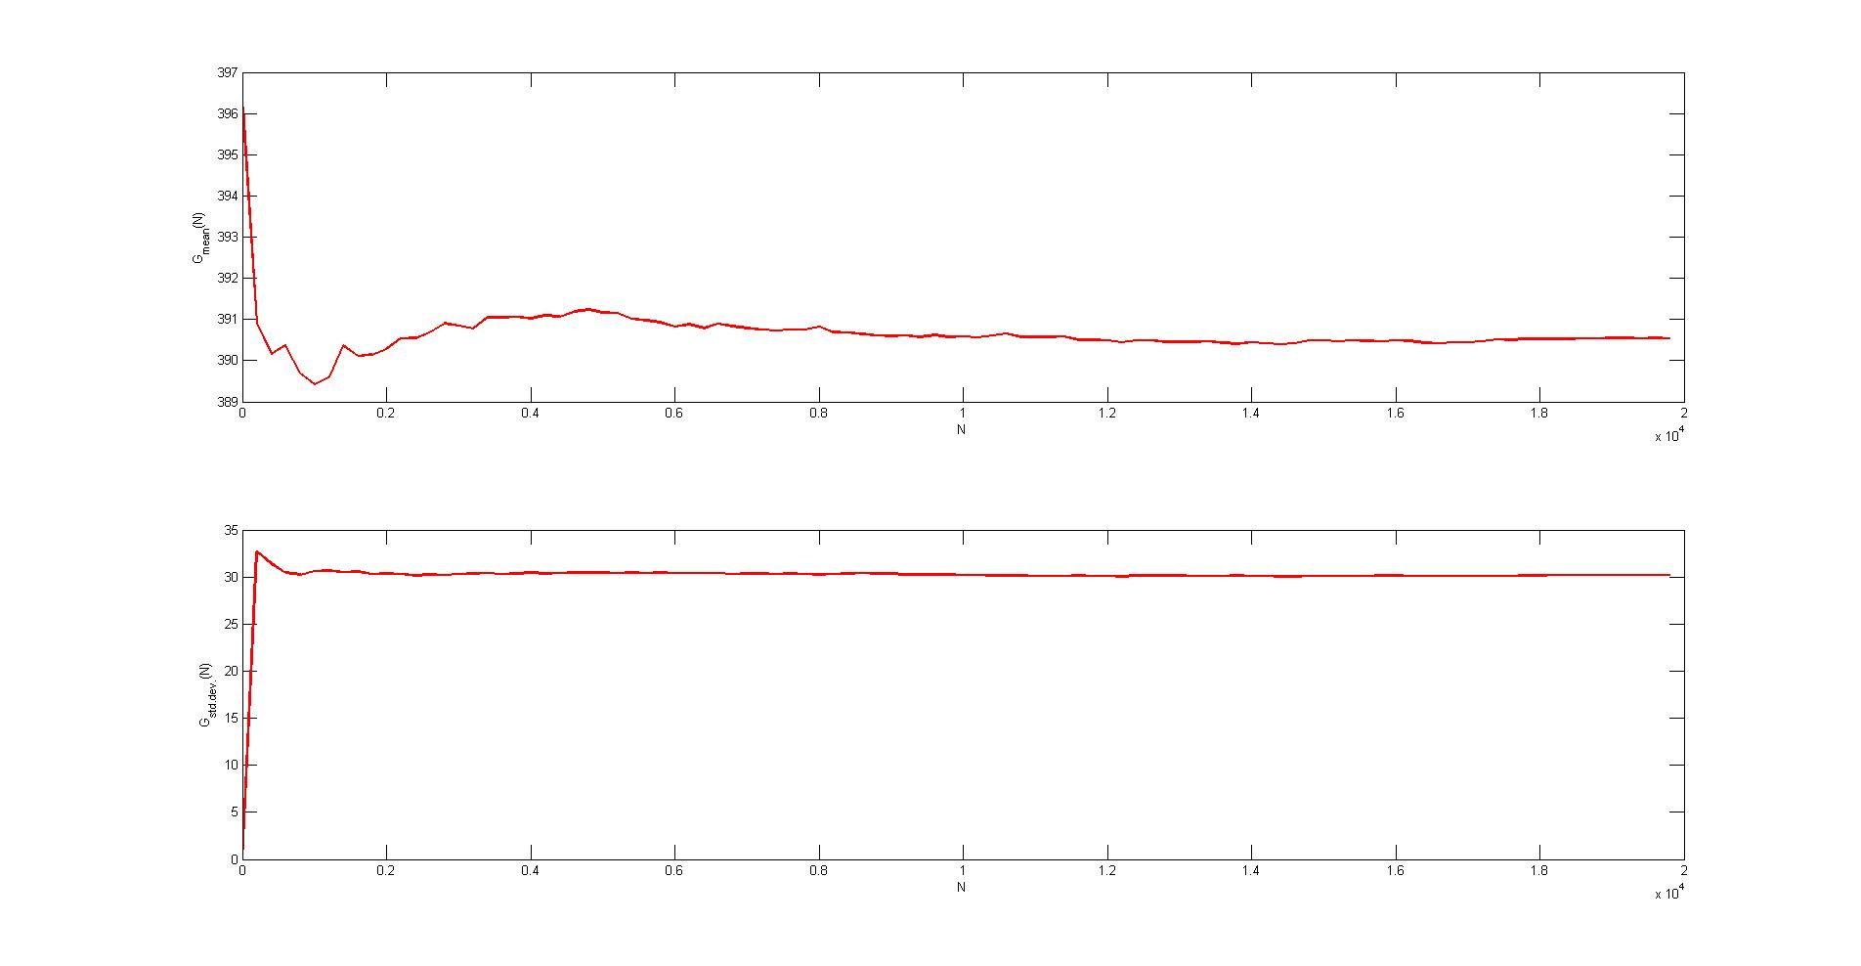

**Slika 88.**μ i σ jednadžbe graničnog stanja(3)

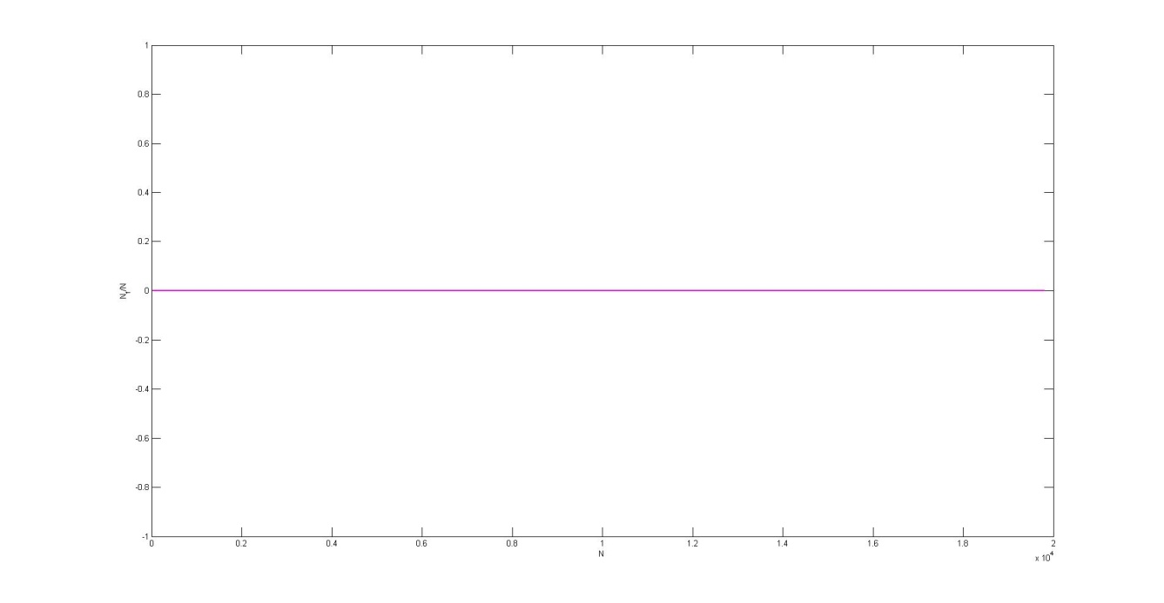

**Slika 89.**Vjerojatnost otkazivanja Pf za jednadžbu graničnog stanja(3) za $β=12,928$

# 7.5 Određivanje indeksa pouzdanosti β za jednadžbu graničnog stanja (4)

GSU: $\frac{L∙E}{300}-1,6102∙{10}^{-5}∙p∙L^{4}=0$

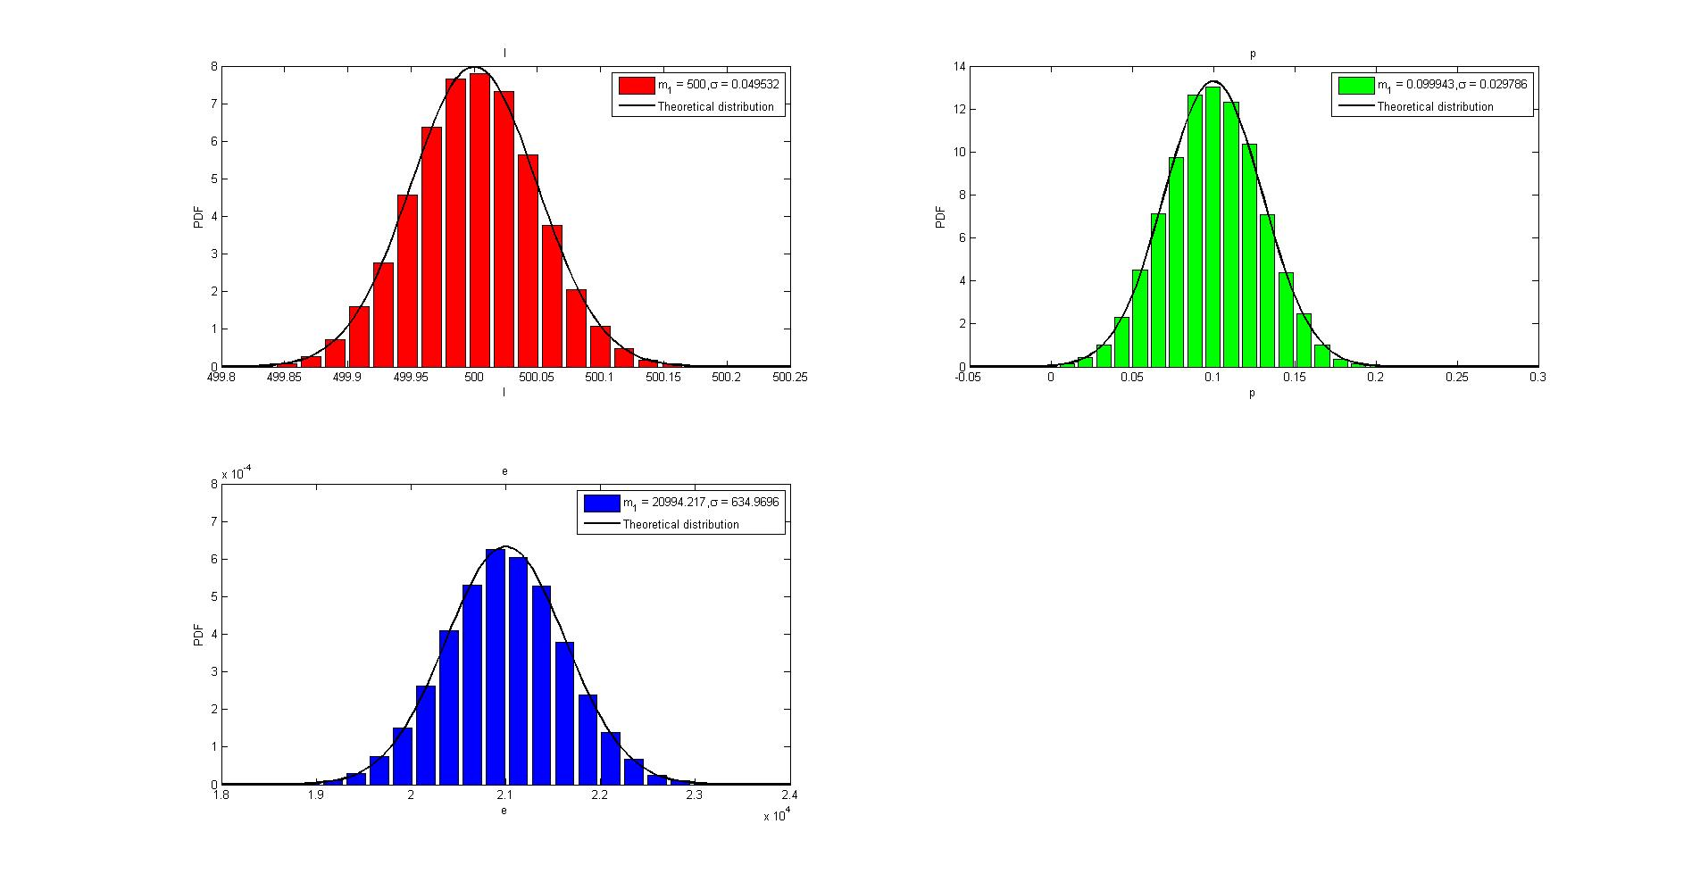

**Slika 90.**PDF-ovi baznih varijabli

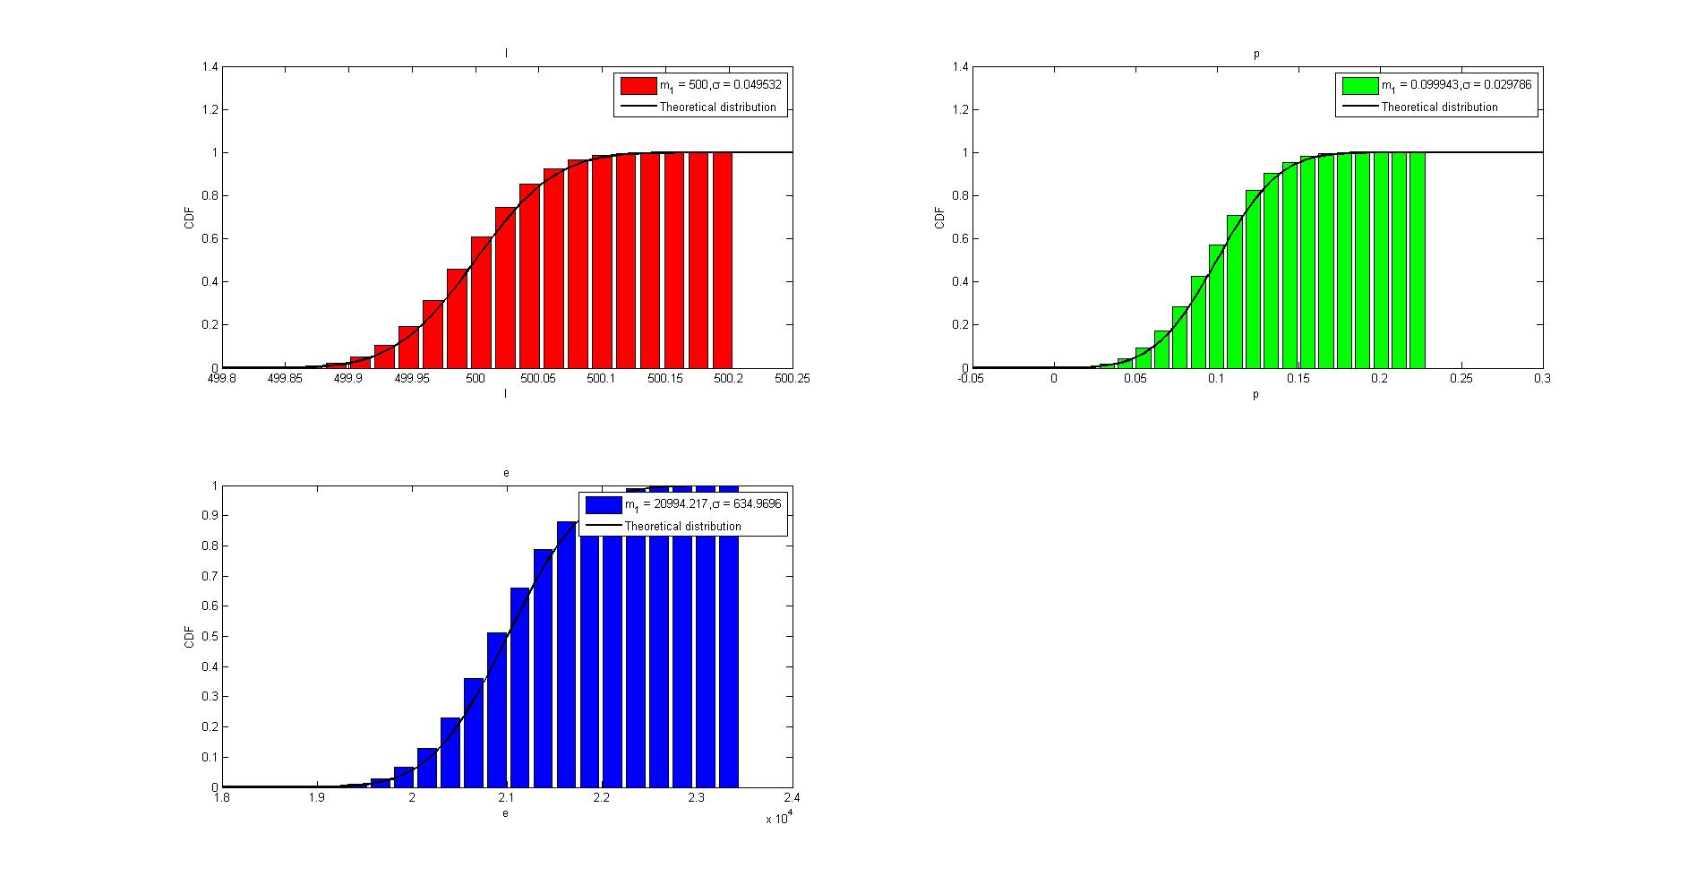

**Slika 91.**CDF-ovi baznih varijabli

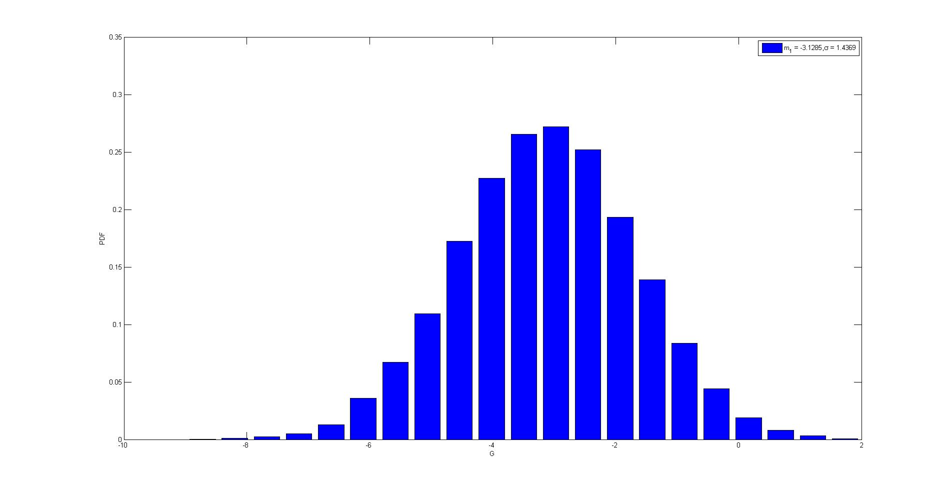

**Slika 92.**PDF jednadžbe graničnog stanja(4)

$$β=-2,177$$

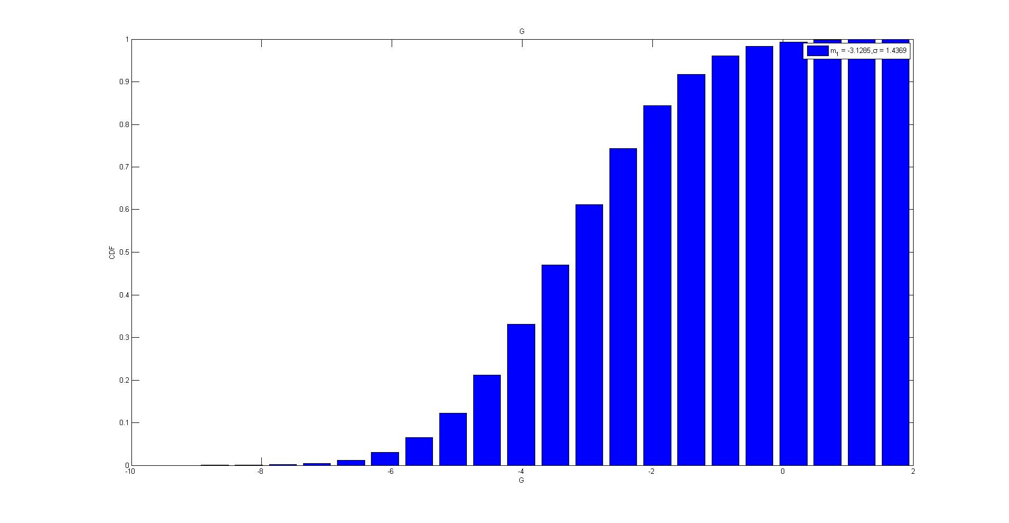

**Slika 93.**CDF jednadžbe graničnog stanja(4)

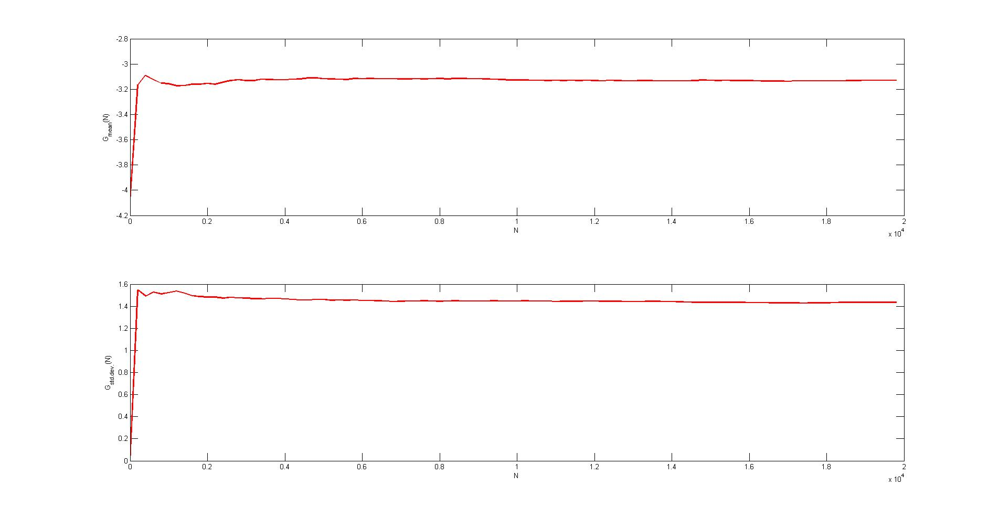

**Slika 94.**μ i σ jednadžbe graničnog stanja(4)

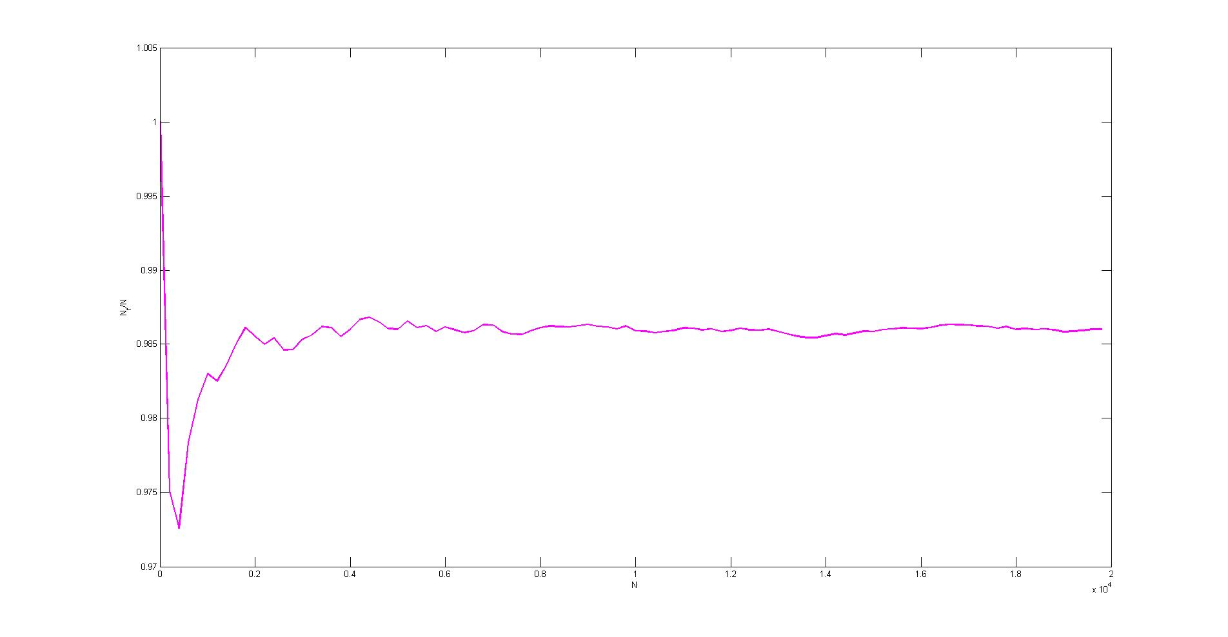

**Slika 95.**Vjerojatnost otkazivanja Pf za jednadžbu graničnog stanja(4) za $β=-2,177$

Pf=1,0

# 8.Usporedba indeksa pouzdanosti koji je dobiven po obrađenim metodama

Tablica 6.

|  |  |  |  |  |
| --- | --- | --- | --- | --- |
| METODA | INDEKS POUZDANOSTI β | | | |
| KGS | | | GSU |
| JEDNADŽBA 1 | JEDNADŽBA 2 | JEDNADŽBA 3 | JEDNADŽBA 4 |
| HASOFER-LIND | 2,491 | 1,635 | 12,847 | -2,173 |
| FORM | 2,491 | 1,619 | 12,850 | -2,173 |
| SORM | 2,491 | 1,624 | 12,850 | -2,173 |
| MC SIM.-5000 | 2,528 | 1,635 | 12,935 | -2,175 |
|  |  |  |  |  |
| MC SIM.-10000 | 2,492 | 1,632 | 13,002 | -2,189 |
|  |  |  |  |  |
| MC SIM.-20000 | 2,483 | 1,622 | 12,928 | -2,177 |

Promatrajući rezultate proračuna kroz tablicu 6. vidimo da su metodom Hasofer-Lind-a poprilično dobro određeni indeksi pouzdanosti za jednadžbe graničnog stanja dane zadatkom. Vidimo da su indeksi pouzdanosti β za svaku od postavljenih jednadžbi KGS na strani sigurnosti, dok za GSU imamo problem i otkazivanje sustava je očito, stoga je potrebno promijeniti poprečni presjek nosača

# 9.Zaključak

Predmet ovog zadatka bio je za zadani čelični nosač (S275) i zadane bazne varijable izvršiti proračun procjene pouzdanosti nosive konstrukcije primjenom probabilističkog dokaza na razini II, odnosno odrediti indeks pouzdanosti β kao mjeru za stupanj sigurnosti nosive konstrukcije.

U programskom zadatku obrađena je razina II probabilističkog postupka koja iako točnija od običnog semiprobabilističkog postupka ni sama (ne mogu ni više razine proračuna) ne može otkloniti sve nepozdanosti. Pouka proračuna je u kritičkom osvrtu na dobivene rezultate te poznavanje ograničenja proračuna.

Indeks pouzdanosti β danas se općenito prihvaća kao mjera za stupanj sigurnosti konstrukcije iz razloga da se ne dođe u zabludu da je vjerojatnost otkazivanja nosivosti apsolutna, a ne relativna mjera. Veći indeks pouzdanosti pokazuje i veću pouzdanost konstrukcije.

U tablici 7. su prikazane zahtijevane veličine indeksa pouzdanosti prema EN 1990_E_2002 za određeni vijek trajanja građevine i razred pouzdanosti.

Tablica 7.

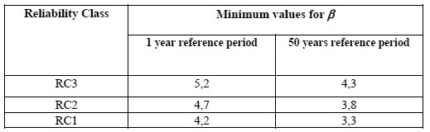

U tablici 8. su prikazani razredi klasifikacije važnosti građevina koji su u međusobnoj vezi s razredima pouzdanosti u tablici 7.

**Tablica 8.**

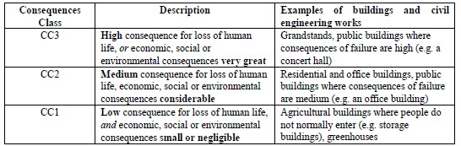

Iz navedenih činjenica utvrđujem da čelični nosač spada u RC1 ,tj.vijek trajanja mu je 50 godina za minimalni β=3,701 dobiven proračunom za krajnje granično stanje.Nosačse svrstava u CC1 ,tj.razred klasifikacije važnosti građevine u koji spadaju objekti poput spremišta , poljoprivrednih objekata itd. gdje su vjerojatnosti ugrožavanja ljudskih života minimalne.

Dobiveni rezultati proračuna ,tj.indeks pouzdanosti za granično stanje uporabivostiukazuje da nosač ne zadovoljava uvjete uporabe.Potrebno je odabrati novi poprečni presjek koji će povećati krutost nosača te udovoljiti uvjetima uporabe tj.zadovoljiti minimalnu vrijednost indeksa pouzdanosti zahtjevanuu tablici 7.

Razlog odstupanja rezultata metodama FORM i SORM možemo prepisati načinu na koji te metode proračunavaju višestruki integral koji definira vjerojatnost otkazivanja nosivosti u transformiranom standardnom normalnom prostoru.Metoda pouzdanosti I. reda (FORM) granicu stanja nosivosti određuje ravninom-normalom u repernoj točki, dok kod metode pouzdanosti II. reda (SORM) ista je određena površinom drugog reda pa su rezultati nešto točniji. Ipak, razlike postoje.

Može se reći da je proračun Hasofer-Lind postupkom dovoljno točan za zadani sustav što pokazuje metoda Monte Carlo koja je za 1 $∙{10}^{7}$ iteracija dala iste rezultate.

Vidimo da ovisno o jednadžbi graničnog stanja najveće utjecaje imaju redom fyi E uz značajan utjecaj varijable p u svakoj od njih. Najmanji utjecaj je od varijable l koja se ravna po normalnoj distribuciji i čije se vrijednosti usko grupiraju oko srednje vrijednosti pa smo je mogli uzeti i kao determiniranu veličinu.

Zaključak je da bez obzira na primjenjenu metodu i razinu proračuna ne postoji apsolutno sigurna konstrukcija ,da je razina II probabilističkog postupka sama po sebi složena i da njena zadaća postaje složenija sa povećnnjem složenosti same konstrukcije.